EDITAL DE LICITAÇÃO

Tipo | MENOR PREÇO
Base Legal | Lei nº 14.133 de 01.04.2021  Decreto nº 3.555 de 8.8.2000  Decreto nº 10.024 de 20.09.19 | Lei Complementar nº123/06, alterada pela Lei Complementar nº 147/14 Lei nº 12.846/13
Abertura das propostas | 14.08.2024, a partir das 13 (treze) horas (horário de Brasília)
Local | https://www.comprasnet.gov.br
Anexos | Anexo I (TERMO DE REFERÊNCIA)  Anexo II (PLANILHA DE PREÇOS MÁXIMOS)  Anexo III (PORTARIA JFRJ-PGD-2022/00034 – APLICAÇÃO DE  PENALIDADES)  Anexo IV (MINUTA DE CONTRATO ADMINISTRATIVO)

- - DO OBJETO:

1.1 – Serviço de remoção de árvores, conforme Anexo I (Termo de Referência).

OBSERVAÇÃO: Em caso de divergência existente entre as especificações deste objeto descritas no Comprasnet, em função do código que consta no cadastro do sistema e as especificações constantes deste Edital, prevalecerão as últimas.

- DA PARTICIPAÇÃO NA LICITAÇÃO

2.1 - Poderão participar deste Pregão as interessadas que atenderem a todas as exigências, inclusive quanto à documentação, constantes deste Edital e seus Anexos.

Observação: Caso as empresas não apresentem algum documento de habilitação, ou ainda, na fase de aceitação, alguma comprovação solicitada, impedindo a sua análise, estarão sujeitas à aplicação da penalidade de impedimento de licitar e contratar com os Órgãos da União, nos termos do disposto no art. 156º, III, c/c § 4º da Lei nº 14.133/2021, resguardado o direito ao contraditório e à ampla defesa.

2.1.1- Em cumprimento às normas aplicáveis ao combate à corrupção, em especial a Lei nº. 12.846/2013, as empresas competirão de forma justa, não praticarão em suas atividades qualquer ato que infrinja as normas de combate à corrupção, não darão, oferecerão ou prometerão qualquer coisa ou vantagem a agente público, ou a outros que lhes façam às vezes, com o objetivo de obter vantagem indevida, influenciar ato ou decisão ou direcionar negócios ilicitamente.

2.2 – Não será permitida a participação de empresas:

- concordatárias, em processo de falência, sob concurso de credores, em dissolução ou em liquidação;
- suspensas temporariamente de participar em licitações e contratar com esta Justiça Federal de Primeiro Grau no Rio de Janeiro – Seção Judiciária do Rio de Janeiro; c) impedidas de licitar e contratar com a União;
d) declaradas inidôneas para licitar ou para contratar com a Administração Pública.

2.3 – Não poderá também participar da licitação, direta ou indiretamente:
- Servidor ou dirigente da Seção Judiciária do Rio de Janeiro, devendo ser observadas as situações que possam configurar conflito de interesses no exercício ou após o exercício do cargo ou emprego, nos termos da legislação que disciplina a matéria.;
- Aquele que mantenha vínculo de natureza técnica, comercial, econômica, financeira, trabalhista ou civil com dirigente do órgão ou entidade contratante ou com agente público que desempenhe função na licitação ou atue na fiscalização ou na gestão do contrato, ou que deles seja cônjuge, companheiro ou parente em linha reta, colateral ou por afinidade, até o terceiro grau, devendo essa proibição constar expressamente do edital de licitação;
- Pessoa física ou jurídica que, nos 5 (cinco) anos anteriores à divulgação do edital, tenha sido condenada judicialmente, com trânsito em julgado, por exploração de trabalho infantil, por submissão de trabalhadores a condições análogas às de escravo ou por contratação de adolescentes nos casos vedados pela legislação trabalhista;
- empresas controladoras, controladas ou coligadas, nos termos da Lei nº 6.404, de 15 de dezembro de 1976, concorrendo entre si;
- empresa consorciada que integre mais de um consórcio licitante;
- empresa integrante de consórcio licitante como participante isolado.
- autor do anteprojeto, do projeto básico ou do projeto executivo, pessoa física ou jurídica, quando for o caso de obras, serviços ou fornecimento de bens a ela necessários;
- empresa, isoladamente ou em consórcio, responsável pela elaboração do projeto básico ou do projeto executivo, ou empresa da qual o autor do projeto seja dirigente, gerente, controlador, acionista ou detentor de mais de 5% (cinco por cento) do capital com direito a voto, responsável técnico ou subcontratado, quando for o caso de obras, serviços ou fornecimento de bens a ela necessários.

2.3.1 - É vedada a manutenção, aditamento ou prorrogação de contrato de prestação de serviços com empresa que venha a contratar empregados que sejam cônjuges, companheiros ou parentes em linha reta, colateral ou por afinidade, até o terceiro grau, inclusive, de ocupantes de cargos de direção e de assessoramento, de membros ou juízes vinculados ao respectivo Tribunal contratante, conforme disposição do art. 3º, da Resolução n° 07, de 18/10/2005, do Conselho Nacional de Justiça. Durante a vigência do contrato, é vedado ao contratado contratar cônjuge, companheiro ou parente em linha reta, colateral ou por afinidade, até o terceiro grau, de dirigente do órgão ou entidade contratante ou de agente público que desempenhe função na licitação ou atue na fiscalização ou na gestão do contrato

2.4 – Somente poderá assinar Atas de Registro de Preço/Termos de Contrato a empresa vencedora da licitação, conforme o CNPJ registrado na ata da sessão do Pregão.

Portanto, se a empresa participou do certame através da matriz, conforme o CNPJ registrado na ata da sessão do Pregão, somente a matriz será convocada para a assinatura.

Se a vencedora da licitação for uma filial da empresa, conforme o CNPJ registrado na ata da sessão do Pregão, somente a filial será convocada para a assinatura. O disposto acima também valerá no decorrer da vigência da Ata e para a emissão das Notas Fiscais/Faturas.

Excetuam-se dos casos acima, aqueles em que a empresa comprovar existir legislação tributária diversa ou fato superveniente, o que deverá ser submetido à análise e deliberação posterior pela Administração.

2.5- Todos os documentos que forem apresentados, após solicitação, deverão ser apresentados preferencialmente em meio eletrônico e aqueles apresentados no suporte físico poderão ser eliminados após 90 (noventa) dias da juntada aos autos.

- DA REPRESENTAÇÃO E DO CREDENCIAMENTO

3.1 - Os licitantes que participarão do Pregão na forma eletrônica deverão ser previamente credenciados perante o provedor do Sistema Eletrônico. O credenciamento junto ao provedor do Sistema implica a responsabilidade legal do licitante e a presunção de sua capacidade técnica para realização das transações inerentes ao Pregão Eletrônico.

3.1.1- O credenciamento do licitante, bem como a sua manutenção, dependerá de registro cadastral atualizado no Sistema de Cadastramento Unificado de Fornecedores – SICAF.

3.2- O credenciamento dar-se-á pela atribuição de chave de identificação e de senha, pessoal e intransferível, para acesso ao Sistema eletrônico, no “site” https://www.comprasnet.gov.br

3.2.1- A perda da senha ou a quebra de sigilo deverá ser comunicada imediatamente ao provedor do Sistema, para imediato bloqueio de acesso.

3.2.2- A chave de identificação e a senha poderão ser utilizadas em qualquer pregão na forma eletrônica, salvo quando cancelada por solicitação do credenciado ou em virtude de seu descadastramento perante o SICAF.

3.2.3- O uso da senha de acesso pelo licitante é de sua responsabilidade exclusiva, incluindo qualquer transação efetuada diretamente ou por seu representante, não cabendo ao provedor do Sistema ou a esta Seção Judiciária, promotora da licitação, qualquer responsabilidade por eventuais danos decorrentes do uso indevido da senha, ainda que por terceiros.

- DA IMPUGNAÇÃO DO EDITAL

4.1 - Até 3 (três) dias úteis antes da data fixada para abertura da Sessão Pública, qualquer pessoa poderá impugnar o ato convocatório do Pregão, encaminhando a impugnação através do email licitacoes@jfrj.jus.br. É aconselhável que a empresa entre em contato e confirme o recebimento da impugnação, através dos telefones (021) 3218 9751 / 9868.

4.2 - Não serão consideradas alegações de não entendimento ou de interpretação errônea das condições fixadas para esta licitação, após o prazo definido no subitem 4.1.

- DO ENVIO DAS PROPOSTAS

5.1 - O licitante responsabilizar-se-á formalmente pelas transações efetuadas em seu nome, assumindo como firmes e verdadeiras suas propostas e lances, inclusive os atos praticados diretamente ou por seu representante.

5.2 - Após a divulgação do Edital no “site” oficial https://www.comprasnet.gov.br, os licitantes deverão encaminhar proposta com a descrição do objeto ofertado e o preço e, se for o caso, o respectivo anexo, até a data e hora marcadas para abertura da Sessão, exclusivamente por meio do Sistema eletrônico, quando, então, encerrar-se-á, automaticamente, a fase de recebimento de propostas.

5.3 - Até a abertura da Sessão, os licitantes poderão retirar ou substituir a proposta anteriormente apresentada.

5.4 - Caberá ao licitante acompanhar as operações realizadas no Sistema eletrônico durante a sessão pública do Pregão, ficando responsável pelo ônus decorrente da perda de negócios diante da inobservância de quaisquer mensagens emitidas pelo Sistema ou de sua desconexão.

5.5 - Para participação no Pregão Eletrônico, o licitante deverá manifestar, em campo próprio do Sistema eletrônico, que cumpre plenamente os requisitos de habilitação e que sua proposta está em conformidade com as exigências do instrumento convocatório.

5.6 - A declaração falsa relativa ao cumprimento dos requisitos de habilitação e proposta sujeitará o licitante às sanções previstas neste Edital.

5.7. – A ausência do envio de alguma documentação poderá ensejar a aplicação das sanções administrativas previstas neste edital.
5.7.1 – Caracterizada a situação acima referida, será designada data para a retomada dos trabalhos, devendo o Pregoeiro comunicar e convocar todos os participantes do certame. Na ocasião, o Pregoeiro procederá conforme disposto no item 7.4.1 deste edital.

5.8 - A apresentação da proposta eletrônica da empresa implica as seguintes condições:
- Prazo de validade da proposta não inferior a 60 (sessenta) dias, a contar da abertura deste
Pregão;
- Declaração expressa de que nos preços cotados estão inclusas todas as despesas, de qualquer natureza, incidentes sobre o objeto deste Pregão.

- O preço ofertado deve conter apenas 2(duas) casas decimais, em moeda nacional. Caso, após o encerramento da fase de lances, a empresa vencedora tenha ofertado cotação com mais de 2(duas) casas decimais, as demais casas serão desconsideradas para efeito de aceitação da cotação.

- Prazo de Execução/Entrega: Conforme Anexo I (Termo de Referência)..

- DA DIVULGAÇÃO DAS PROPOSTAS
6.1 - A partir do dia e hora indicados no preâmbulo deste edital, será aberta, por comando do Pregoeiro, com a utilização de sua chave de acesso e senha, a divulgação das propostas recebidas, iniciando a etapa de lances.

- DA FORMULAÇÃO DE LANCES – MODO DE DISPUTA ABERTO – INTERVALO MÍNIMO DE LANCES DE R$ 0,01)

7.1 - A partir do horário previsto no Edital, a Sessão Pública no “site” oficial https://www.comprasnet.gov.br será aberta por comando do Pregoeiro com a utilização de sua chave de acesso e senha.

7.1.1 - O Pregoeiro verificará as propostas apresentadas, desclassificando aquelas que não estejam em conformidade com os requisitos estabelecidos no Edital.

7.1.2 - A desclassificação de proposta será sempre fundamentada e registrada no Sistema, com acompanhamento em tempo real por todos os participantes.

7.1.3 - As propostas contendo a descrição do objeto, valor e eventuais anexos estarão disponíveis na Internet.

7.1.4 - O Sistema disponibilizará campo próprio para troca de mensagens entre o Pregoeiro e os licitantes.

7.2 - O Sistema ordenará, automaticamente, as propostas classificadas pelo Pregoeiro, sendo que somente estas participarão da fase de lance.

7.3 - Classificadas as propostas, o Pregoeiro dará início à fase competitiva, quando então os licitantes poderão encaminhar lances, com VALOR TOTAL DO OBJETO, exclusivamente por meio do Sistema Eletrônico.

7.3.1 - No que se refere aos lances, o licitante será imediatamente informado do seu recebimento e do valor consignado no registro.

7.3.2 - Os licitantes poderão oferecer lances sucessivos, observados o horário fixado para abertura da Sessão e as regras estabelecidas no Edital.

7.3.4 - O licitante somente poderá oferecer lance inferior ao último por ele ofertado e registrado pelo Sistema.

7.3.5 - Não serão aceitos dois ou mais lances iguais, prevalecendo aquele que for recebido e registrado primeiro.

7.3.6 - Durante a Sessão Pública, os licitantes serão informados, em tempo real, do valor do menor lance registrado, vedada a identificação do licitante.

7.3.7 - A etapa de lances da Sessão Pública será encerrada por decisão do Pregoeiro.

7.3.8 – Eventuais negociações serão realizadas por meio do Sistema, podendo ser acompanhada pelos demais licitantes.

7.3.9 - No caso de desconexão do Pregoeiro, no decorrer da etapa de lances, se o Sistema Eletrônico permanecer acessível aos licitantes, os lances continuarão sendo recebidos, sem prejuízo dos atos realizados.

7.4 - Encerrada a etapa de lances, o Pregoeiro examinará a proposta classificada em primeiro lugar quanto à compatibilidade do preço em relação ao estimado para contratação e verificará a habilitação do licitante conforme disposições do Edital.

7.4.1 - Se a proposta não for aceitável ou se o licitante não atender às exigências habilitatórias, o Pregoeiro examinará a proposta subsequente e, assim sucessivamente, na ordem de classificação, até a apuração de uma proposta que atenda ao Edital.

7.4.2 - Após a fase de lances e da negociação, se a proposta mais bem classificada não tiver sido ofertada por microempresa ou empresa de pequeno porte e houver proposta apresentada por microempresa ou empresa de pequeno porte igual ou até 5% (cinco por cento) superior à melhor proposta, proceder-se-á da seguinte forma:
7.4.2.1 - A microempresa ou empresa de pequeno porte mais bem classificada poderá, no prazo de 5 (cinco) minutos, após a convocação realizada através do Sistema, apresentar nova proposta de preço inferior àquela considerada vencedora do certame, situação em que, atendidas as exigências habilitatórias, será adjudicado em seu favor o objeto deste Pregão;
7.4.2.2 - Não sendo vencedora a microempresa ou empresa de pequeno porte mais bem classificada na forma do subitem anterior, serão convocadas as remanescentes que porventura se enquadrem nessas categorias e cujas propostas estejam dentro do limite estabelecido no subitem 7.4.2, na ordem classificatória, para o exercício do mesmo direito;
7.4.3 - Na hipótese de não-contratação nos termos previstos nos subitens anteriores, o objeto licitado será adjudicado em favor da proposta originalmente vencedora do certame.

7.5 – Tendo em vista que os incisos II a IV do artigo 60 da Lei nº 14.133/21, que trata dos critérios de desempate, ainda carecem de maior regulamentação, fica estabelecido que, aplicado o inciso I do referido artigo e persistindo o empate, serão as empresas convocadas para um sorteio eletrônico, a ser realizado no site https://sorteador.com.br. Para tal o pregoeiro, no chat, informará a data, horário e local para possibilitar a presença dos interessados.

7.5.1 - Ainda que não haja o comparecimento de interessados, o sorteio eletrônico ocorrerá na data e horário previamente marcados.

7.5.2 - O relatório do sorteio eletrônico será anexado aos autos do processo administrativo e divulgado aos licitantes por meio do Portal de Compras do Governo Federal.

7.6 – Caso seja necessário, durante a sessão do pregão, poderá ser solicitado à licitante o envio de catálogo/folder/manual/indicação de site ou qualquer outra forma que comprove o atendimento às especificações. Tal solicitação será feita pelo pregoeiro através do chat próprio do sistema Comprasnet e deverá ser atendida no prazo máximo de 2 (duas) horas a contar do pedido no chat, sob pena de desclassificação. O envio da resposta deverá ser feito através do email licitacoes@jfrj.jus.br. Caso a licitante não encaminhe o que foi solicitado pelo pregoeiro, sob alegação de que o fabricante do produto cotado não possui catálogo/folder/manual/indicação de site ou qualquer outra forma que comprove o atendimento às especificações, será solicitado á licitante, no chat, pelo pregoeiro, que confirme o atendimento das especificações e, caso a mesma não se pronuncie, será considerado como resposta positiva e na entrega do produto será verificada tal informação, estando a empresa passível de penalização se confirmado o não atendimento.

- DA HABILITAÇÃO

8.1 - A habilitação do licitante detentor da melhor oferta será verificada por meio do Sistema de Cadastro Unificado de Fornecedores – SICAF, nos documentos por ele abrangidos, onde será comprovado através do Sistema “online” a HABILITAÇÃO PARCIAL (Receita Federal, Dívida Ativa da União, FGTS, INSS, Receita Municipal. As empresas não cadastradas no SICAF, ou que possuam documentação vencida no mesmo, poderão encaminhar os respectivos documentos:

8.1.1 – Caso seja necessário o envio de algum documento, o mesmo deverá ser inserido diretamente no Comprasnet ou ainda, encaminhado para o e-mail licitacoes@jfrj.jus.br , no prazo máximo de 2 (duas) horas após solicitação expressa do Pregoeiro, no “chat” do Sistema Eletrônico.

Constitui, ainda, condição de habilitação a consulta que será feita pelo pregoeiro dos seguintes documentos, após o término da etapa de lances, respeitadas as mesmas condições acima:

- apresentação, pelas licitantes, da Certidão Negativa de Débitos Trabalhistas (CNDT), consoante Lei nº 12.440/2011, de 7 de julho de 2011 e disponível por consulta ao site:
http://www.tst.jus.br/certidao, conforme artigo 68, inciso V, da Lei nº 14.133/2021.

- Consulta ao Cadastro Nacional de Empresas Inidôneas e Suspensas/CGU, integrado ao CNEP (Cadastro Nacional das Empresas Punidas), conforme Acórdão TCU nº 1793/2011-Plenário e artigo 91, parágrafo 4º da Lei nº 14.133/21.

- Consulta ao Cadastro Nacional de Condenações Cíveis por Ato de Improbidade Administrativa disponível no Portal do CNJ, conforme orientação do TCU, Acórdão 1793/11 – Plenário.
- Declaração de que suas propostas econômicas compreendem a integralidade dos custos para atendimento dos direitos trabalhistas assegurados na Constituição Federal, nas leis trabalhistas, nas normas infralegais, nas convenções coletivas de trabalho e nos termos de ajustamento de conduta vigentes na data de entrega das propostas.
- Credenciamento na Fundação Parques e Jardins ou órgão competente correlato na unidade que estiver prestando serviço, em plena validade.
 | f) | Atestado de Capacidade Técnica, em nome da licitante, emitido por pessoa jurídica de direito público ou privado que comprove a prestação de serviços de remoção de árvores.

Observação Importante: Tendo em vista o entendimento exarado pelo Plenário do Tribunal de Contas da União nos Acórdãos nº 1211/2021 e nº 2443/2021, será possível o saneamento de eventuais falhas na documentação apresentada pela licitante que não alterem a substância das propostas, a fim de comprovar condição pré-existente à abertura da sessão do certame. Para tal, o pregoeiro, neste caso, convocará a licitante, no chat, para a juntada no sistema compras.gov apenas desta documentação, no prazo improrrogável de 2 (duas) horas, a contar da convocação.

8.1.2 - A pessoa jurídica participante em consórcio deverá apresentar:
- comprovação de compromisso público ou particular de constituição de consórcio, subscrito pelos consorciados, devendo, caso vença a licitação, promover a constituição e o registro do consórcio, antes da celebração do contrato;
- indicação da empresa líder do consórcio, que será responsável por sua representação perante a Administração

8.2- As declarações exigidas nos subitens dispostos a seguir serão virtuais e deverão ser inseridas, obrigatoriamente, em campo próprio do sistema Comprasnet, na ocasião em que a licitante cadastrar sua proposta:

    - - DECLARAÇÃO de que conhece e concorda com as condições estabelecidas no edital e que atende aos requisitos de habilitação.

    - - DECLARAÇÃO, exigida somente das empresas que se enquadram na previsão do art.
13 parágrafo 2º do Decreto 8.538/15, sob as penas da lei, de que cumpre os requisitos estabelecidos no artigo 3º da Lei Complementar nº 123, de 14 de dezembro de 2006 e que está apta a usufruir do tratamento favorecido estabelecido nos artigos 42 ao 49 da referida Lei, observado o disposto nos §§ 1º ao 3º do art. 4º, da Lei n.º 14.133, de 2021;

8.2.3 - DECLARAÇÃO referente ao trabalho do menor de dezoito anos, em cumprimento do disposto no inciso XXXIII, do art. 7º, da Constituição Federal;

  - - A documentação que tiver sido enviada através do fax ou por e-mail, por solicitação do pregoeiro, poderá ser solicitada que seja encaminhada, posteriormente, por cópia autenticada, ou apresentada cópia simples acompanhada do respectivo original, no prazo máximo de 5 (cinco) dias úteis, prorrogáveis a critério da Administração, no endereço do item 15.1, no horário de 11 às 17 horas. No caso de a empresa enviar tais documentos via Correios, deverá fazê-lo por carta registrada ou SEDEX, de forma que fique comprovada a data do envio dos referidos documentos, bem como seja possível rastrear a correspondência e identificar eventual extravio, sob pena de aplicação de penalidade pelo não cumprimento do prazo estipulado.

  - - É assegurado ao licitante que esteja com algum documento vencido no SICAF o direito de apresentar a documentação atualizada.
  - - Após a entrega dos documentos para habilitação, não será permitida a substituição ou a apresentação de novos documentos, salvo em sede de diligência, para:
- - complementação de informações acerca dos documentos já apresentados pelos licitantes e desde que necessária para apurar fatos existentes à época da abertura do certame;
- - atualização de documentos cuja validade tenha expirado após a data de recebimento das propostas. (Lei 14.133/21, art. 64)
.
8.6 - Conforme o artigo 43, § 1º, da Lei Complementar nº 123/2006, havendo alguma restrição na comprovação da regularidade fiscal, as microempresas e empresas de pequeno porte terão prazo adicional de 5 (cinco) dias úteis, contados do momento em que o licitante for declarado vencedor, prorrogáveis por igual período a critério da Administração Pública, para a regularização da documentação, pagamento ou parcelamento do débito, e emissão de eventuais certidões negativas ou positivas com efeito de certidão negativa.

8.6.1 - Conforme o artigo 43, § 2º, da Lei Complementar nº 123/2006, a não-
regularização da documentação, no prazo previsto no subitem 8.5, implicará a inabilitação da empresa, sem prejuízo das sanções previstas neste Edital, sendo convocadas as licitantes remanescentes, na ordem de classificação, para a continuidade da licitação.

- DOS RECURSOS ADMINISTRATIVOS
9.1 - Declarado o vencedor, qualquer licitante poderá, durante a Sessão Pública, de forma imediata e motivada, em campo próprio do Sistema, manifestar sua intenção de recorrer, quando lhe será concedido o prazo de 03 (três) dias úteis para apresentar as razões de recurso, ficando os demais licitantes, desde logo, intimados para, se desejarem, apresentarem contrarrazões em igual prazo, que começará a contar do término do prazo do recorrente, sendo-lhes assegurada vista imediata dos elementos indispensáveis à defesa dos seus interesses.

9.2 - A falta de manifestação imediata e motivada do licitante quanto à intenção de recorrer, importará na preclusão desse direito, ficando o Pregoeiro autorizado a adjudicar o objeto ao licitante declarado vencedor”, considerando os termos do artigo 165, § 1º, I, da Lei nº 14.133/2021.

9.3 - É assegurada aos licitantes vista imediata dos atos do Pregão, com a finalidade de subsidiar a preparação de recursos e de contrarrazões.
9.4 - O acolhimento de recurso importará na invalidação apenas dos atos insuscetíveis de aproveitamento.
9.5 - A decisão do Pregoeiro deverá ser motivada e, quando mantida, submetida à apreciação do Ordenador de Despesa.
9.6 - Os interessados poderão ter acesso aos autos do processo administrativo, na forma eletrônica, por meio de cadastramento no sistema SIGA-DOC. Para tanto, será necessário o envio do nome do representante, número de identidade e CPF, e endereço eletrônico pessoal, dados que deverão ser encaminhados à Seção de Apoio às Licitação por meio do endereço eletrônico licitacoes@jfrj.jus.br

- DA ADJUDICAÇÃO E HOMOLOGAÇÃO

10.1 - A adjudicação do objeto do presente certame será viabilizada pelo Pregoeiro, sempre que não houver recurso.

10.2 - Havendo recursos, decididos os mesmos e constatada a regularidade dos atos praticados, o Ordenador de Despesa adjudicará o objeto após divulgação.

10.3 - A homologação da licitação é de responsabilidade do Ordenador de Despesa e só poderá ser realizada depois de decididos os recursos, quando houver, ou após a adjudicação do objeto ao proponente vencedor pelo Pregoeiro, no caso de não haver recurso.

- DAS CONDIÇÕES CONTRATUAIS

11.1 - Após a homologação do resultado deste Pregão será formalizado contrato administrativo/empenho entre esta Seção Judiciária e a(s) empresa(s) declarada(s) vencedora(s) do certame. Nesta ocasião, a empresa deverá apresentar cópia autenticada do contrato social em vigor ou cópia simples, acompanhada do original, e, caso seja necessário, de procuração para o representante legal.

11.2 – A empresa acima mencionada assinará contrato no prazo máximo de 5 (cinco) dias úteis, contados da convocação, podendo este prazo ser prorrogado 1 (uma) vez, por igual período, desde que a solicitação seja encaminhada durante o transcurso do interstício inicial, mediante apresentação de motivo justificado e aceito pela Seção Judiciária do Rio de Janeiro. Se não o fizer, serão cumpridas as disposições contidas no item 12 - DAS PENALIDADES deste Edital”, considerando os termos do artigo 90, § 1º, da Lei nº 14.133/2021.

11.2.1- Será permitida a assinatura digital, desde que lastreada em certificado emitido por Autoridade Certificadora credenciada na forma da Medida Provisória nº 2.200/2001, nos casos em que a possuir.

11.3 - Na ocasião da formalização do contrato será exigido da empresa vencedora a prova de regularidade perante a Seguridade Social, ao Fundo de Garantia de Tempo de Serviço, através da apresentação da CND, do CRF e da Certidão CONJUNTA Negativa de Débitos relativos aos Tributos Federais e à Dívida Ativa da União, emitida pelo Ministério da Fazenda/Procuradoria-Geral da Fazenda Nacional/Secretaria da Receita Federal do Brasil, em conformidade com o disposto no art. 2º da Lei 9.012/95, caso os apresentados à época da licitação estejam fora da validade. Será verificado, ainda, a regularidade da Certidão Negativa de Débitos Trabalhistas.

11.4 - O contrato a ser firmado poderá ser alterado nos casos previstos na legislação, desde que haja interesse da Administração desta Seção Judiciária com a apresentação das devidas justificativas.

11.5 - Caso conste da minuta de contrato administrativo a previsão de garantia, para fiel cumprimento das cláusulas e obrigações contratuais, a Seção Judiciária do Rio de Janeiro exigirá da firma contratada a prestação de garantia, de acordo com o estabelecido no art. 98, da Lei 14.133/21, no valor equivalente a 5% (cinco por cento) do valor global do contrato a ser firmado.

11.5.1 – Caso o licitante opte pela modalidade de seguro-garantia, este terá o prazo de 1 (um) mês, contato da data de homologação da licitação e anterior à assinatura do contrato, para a prestação da garantia.

- DAS PENALIDADES

12.1 – A aplicação está disciplinada pela Portaria JFRJ-PGD-2022/00034, conforme Anexo III deste Edital e item 11 do Anexo I (Termo de Referência).

- DO PAGAMENTO

13.1 - O pagamento à contratada será efetivado, por crédito em conta corrente, mediante ordem bancária, cuja data de emissão será considerada como data do pagamento em até 30 (trinta) dias, após o recebimento definitivo, salvo eventual atraso de distribuição de recursos financeiros efetuados pelo Conselho da Justiça Federal, decorrente de execução orçamentária, sendo efetuada a retenção na fonte dos tributos e contribuições elencados nas disposições dos órgãos fiscais e fazendários, em conformidade com a legislação e instruções normativas vigentes;

13.2- No período acima não haverá atualização financeira.

13.3- Nos casos de eventuais atrasos de pagamento, desde que a Contratada não tenha concorrido de alguma forma para tanto, fica convencionado que o índice de compensação financeira devida pela Contratante, entre a data acima referida e a correspondente ao efetivo adimplemento da parcela, terá a aplicação da seguinte fórmula:

EM = I x N x VP
Onde:

EM = Encargos Moratórios
N = Número de dias entre a data prevista para o pagamento e a do efetivo pagamento.
VP = Valor da parcela a ser paga
TX = Percentual da taxa anual = 6%
I = Índice de compensação financeira = 0,0001644, assim apurado:

I = (TX) I = (6/100) I = 0,0001644
365 365

13.4 - Caso seja necessária a retificação da nota fiscal/fatura por culpa da fornecedora, a fluência do prazo será suspensa, reiniciando-se a contagem a partir da reapresentação da fatura retificada.

13.5 - A Seção Judiciária do Rio de Janeiro poderá deduzir da importância a pagar os valores correspondentes a multas ou indenizações.

13.6 - Será considerada como data do pagamento a data da emissão da Ordem Bancária.

13.7 – Para fins de pagamento da Nota Fiscal/Fatura discriminativa do material entregue/serviço prestado, será verificada a regularidade junto à Seguridade Social (CND), ao Fundo de Garantia do Tempo de Serviço (FGTS) e à Fazenda Federal (Certidão Conjunta Negativa de Débitos relativos aos Tributos Federais e à Dívida Ativa da União). Será verificada, ainda, a regularidade junto à Certidão Negativa de Débitos Trabalhistas (CNDT).

13.8 – A empresa deverá comprovar a condição de optante pelo SIMPLES (Sistema Integrado de pagamento de Impostos e Contribuições das Microempresas e Empresas de Pequeno Porte), mediante a apresentação da declaração indicada em ato normativo da Secretaria da Receita Federal e dos documentos, devidamente autenticados, que comprovem ser o signatário da referida declaração representante legal da empresa. A empresa que não apresentar tal comprovação de opção pelo SIMPLES, assim como as pessoas jurídicas não optantes pelo SIMPLES e aquelas que ainda não formalizaram a opção sofrerão a retenção de impostos/contribuições por esta Seção Judiciária no momento do pagamento, conforme disposto no art. 64 da Lei nº 9.430, de 27/12/96, regulamentado por ato normativo da Secretaria da Receita Federal.

- DOTAÇÃO ORÇAMENTÁRIA

14.1- As despesas decorrentes do fornecimento do objeto deste Registro de Preços, correrão à conta dos recursos consignados à Seção Judiciária do Rio de Janeiro, conforme o especificado a seguir:

Programa de Trabalho | JC - 168312
Elemento de Despesa | 33.90.39.79

14.2 – Caso haja empenhamento no exercício subsequente, as despesas decorrentes do fornecimento objeto da presente Ata, correrão à conta dos recursos alocados à dotação orçamentária prevista para atendimento dessa finalidade a ser consignada à Seção Judiciária do Rio de Janeiro na Lei Orçamentária Anual.

- CONSIDERAÇÕES FINAIS

15.1 - Os pedidos de esclarecimentos referentes ao processo licitatório deverão ser enviados ao Pregoeiro, até 3(três) dias úteis anteriores à data fixada para abertura da Sessão Pública, através do email licitacoes@jfrj.jus.br (sugerimos que, após, entre em contato pelo telefone 21 3218 9751 / 9868, para confirmar o recebimento do email) ou, ainda, poderão ser entregues na Av. Almirante Barroso nº 78, 11º andar, Centro, Rio de Janeiro, na Seção de Apoio à Licitação, no horário de 11 às 17 horas

15.2 - O presente Edital e seus ANEXOS poderão ser obtidos no endereço constante do item 15.1 ou no endereço eletrônico https://www.comprasnet.gov.br

15.3 - Fica assegurado à Seção Judiciária do Rio de Janeiro o direito de, no interesse da Administração:

15.3.1 - Adiar a data de abertura das propostas da presente licitação, dando conhecimento aos interessados.

15.3.2 - Anular ou revogar, no todo ou em parte, o presente Pregão, a qualquer tempo, dando ciência aos interessados e comunicando às empresas licitantes.

15.3.3 - Alterar as condições deste Edital, as especificações e qualquer documento pertinente a este Pregão, desde que fixe novo prazo, não inferior a 8 (oito) dias úteis para abertura das propostas, a contar da publicação das alterações, exceto quando as mesmas não afetarem a formulação das propostas.

Rio de Janeiro, 29 de julho de 2024.

Luís Fernando M.N. Bezerra de Menezes
Pregoeiro

ANEXO II - PLANILHA DE PREÇOS MÁXIMOS

ITEM | QUANT | VALOR UNITÁRIO EM R$ | VALOR TOTAL EM R$
1 | 1 | 3.600,00 | 3.600,00
2 | 1 | 4.450,00 | 4.450,00
 | TOTAL |  | 8.050,00

Observação 1: O pregão se destina apenas a empresas enquadradas como ME/EPP.

PODER JUDICIÁRIO JUSTIÇA FEDERAL

SEÇÃO JUDICIÁRIA DO RIO DE JANEIRO
Rio de Janeiro, 24 de julho de 2024.
TERMO DE REFERÊNCIA Nº JFRJ-TER-2024/00273

Processo
S
e
ç
ã
o

c
i
á
r
i
a

J
a
n
e
i
r
o

Objeto
Contratação de empresa especializada para prestação de serviços de remoção de árvores, localizadas nas Unidades da SJRJ, conforme condições e exigências estabelecidas neste instrumento.

- CONDIÇÕES GERAIS DA CONTRATAÇÃO
1.1. Contratação de serviços nos termos da tabela abaixo, conforme condições e exigências estabelecidas neste instrumento.
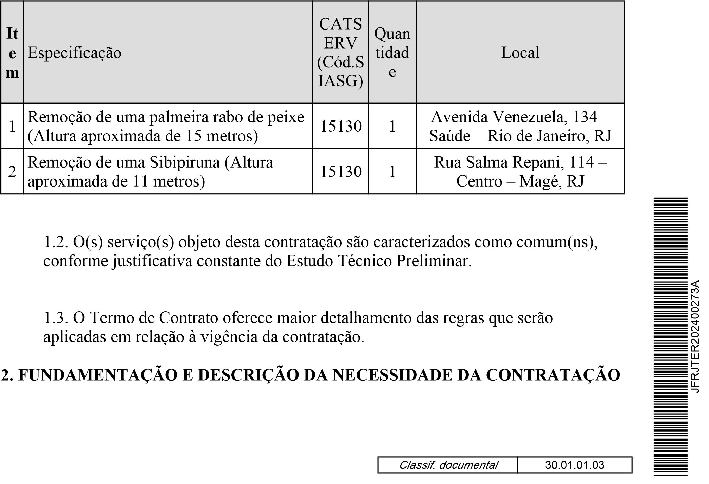
  - A Fundamentação da Contratação e de seus quantitativos encontra-se pormenorizada em Tópico específico dos Estudos Técnicos Preliminares, apêndice deste Termo de Referência.
  - O objeto da contratação está previsto no Plano de Contratações Anual 2024, conforme detalhamento a seguir:
2.2.1. ID do item no PCA: 129
PCA publicado e aprovado no sítio eletrônico da JFRJ https://www.jfrj.jus.br
/transparencia/licitacoes-e-contas-publicas/programacao-de-contratacoes
- DESCRIÇÃO DA SOLUÇÃO COMO UM TODO CONSIDERANDO O CICLO
DE VIDA DO OBJETO E ESPECIFICAÇÃO DO OBJETO
  - A descrição da solução como um todo encontra-se pormenorizada em tópicoespecífico dos Estudos Técnicos Preliminares, apêndice deste Termo de Referência.
- REQUISITOS DA CONTRATAÇÃO
Sustentabilidade:
  - A destinação dos resíduos em locais determinados e autorizados pelasPrefeituras Municipais, conforme previsão contida no item 5.4.7 está em consonância com a política de sustentabilidade.
JFRJTER202400273A
Subcontratação
  - Não é admitida a subcontratação do objeto contratual.
Vistoria
  - A avaliação prévia do local de execução dos serviços para o conhecimento pleno das condições e peculiaridades do objeto é facultado ao interessado, sendo assegurado o direito de realização de vistoria prévia, acompanhado por servidor designado para esse fim, de segunda à sexta-feira, das 12 horas às 17 horas.
  - Serão disponibilizados data e horário diferentes aos interessados em realizar a vistoria prévia.
  - Para a vistoria, o representante legal da empresa ou responsável técnico deverá estar devidamente identificado, apresentando documento de identidade civil e documento expedido pela empresa comprovando sua habilitação para a realização da vistoria.
2
  - A licitante deverá agendar previamente sua visita, em no mínimo dois dias úteis, por meio do endereço eletrônico tssesec@jfrj.jus.br, a fim de que seja elaborada autorização de entrada nas dependências da Justiça Federal.
  - A não realização da vistoria não poderá embasar posteriores alegações de desconhecimento das instalações, dúvidas ou esquecimentos de quaisquer detalhes dos locais da prestação dos serviços, devendo o contratado assumir os ônus dos serviços decorrentes.
- MODELO DE EXECUÇÃO DO OBJETO
Condições de Execução
  - A execução do objeto seguirá a seguinte dinâmica:
    - Início da execução do objeto: A contratada deverá iniciar os serviços em até o segundo sábado após a data de emissão da ordem de serviço.
    - A ordem de serviço será encaminhada à contratada até o segundo dia útil posterior à assinatura do Termo de Contrato.
    - Os serviços serão executados somente aos sábados e domingos.
    - A contratada terá o prazo máximo de 30 dias corridos para a execução dos serviços, contados do início de sua execução, obedecendo-se o item 5.1.3, devendo apresentar previamente cronograma, a ser aprovado pela contratante.
JFRJTER202400273A
    - O cronograma indicado no item 5.1.4 poderá sofrer interrupções e alterações nos seguintes casos:
          - Ocorrência de chuvas que impossibilitem a execução dos serviços;
          - Em casos de impossibilidade de execução em uma ou mais localidades no período indicado no cronograma, desde que sejam apresentadas as justificativas formais devidamente aceitas pela contratante;
          - A critério da Administração, por motivo justificável;
          - Outros motivos de força maior.
    - Havendo suspensão de expediente, a contratada poderá antecipar os serviços, desde que autorizada previamente pela contratante.
Local da prestação dos serviços
  - Os serviços serão prestados no(s) seguinte(s) endereço(s):
      - Avenida Venezuela, 134 – Saúde – Rio de Janeiro, RJ;
3
      - Rua Salma Repani, 114 – Centro – Magé.
  - A prestação dos serviços obedecerá aos seguintes critérios de qualidade:
    - A contratada deverá obedecer à melhor técnica vigente, enquadrandose, rigorosamente, dentro dos preceitos normativos da ABNT, quando da execução dos serviços.
    - A contratada deverá utilizar-se de mão de obra qualificada, equipamentos e material de primeira qualidade para execução dos serviços que obedeçam às especificações.
    - A contratada deverá reparar e corrigir, às suas expensas, as partes do objeto deste contrato em que se verificarem vícios, defeitos ou incorreções resultantes dos materiais empregados ou da execução dos serviços.
  - A prestação dos serviços obriga a CONTRATADA aos seguintes encargos:
    - A contratada se responsabilizará pela realização de todas as fases dos serviços constantes deste termo, mediante a coordenação de responsável técnico cuja execução do serviço será acompanhada/supervisionada por equipe técnica qualificada composta de Engenheiro agrônomo (credenciado pela Fundação Parques e Jardins), encarregado, operador de motosserra e auxiliares de operador, todos devidamente identificados.
    - A contratada deverá fornecer todos os materiais, transporte, equipamentos e acessórios, que sejam necessários à execução dos serviços, inclusive caminhão Munck e/ou plataforma aérea articulada, se for o caso, com observância das normas de segurança vigentes.
JFRJTER202400273A
    - A contratada responderá por quaisquer acidentes de que possam ser vítimas seus profissionais e, ainda, por danos eventuais causados no local de execução dos serviços, aos servidores da SJRJ, bem como a terceiros, quando praticados, ainda que involuntariamente, por seus empregados, arcando com a restauração, substituição ou indenização, conforme o caso.
    - A contratada deverá refazer, sem nenhum acréscimo ao valor contratado, os serviços não realizados a contento.
    - A contratada deverá informar, caso haja necessidade, o desligamento da rede elétrica para que seja providenciado junto à concessionária de energia da localidade, com a devida antecedência.
    - Todos os profissionais deverão estar devidamente treinados, habilitados e deverão apresentar-se ao trabalho munidos de todo o material necessário à execução dos serviços, inclusive com os equipamentos de proteção individual (EPI) exigidos em lei, específicos para as atividades que serão realizadas, utilizando roupas adequadas ao ambiente e aos serviços.
    - A contratada se responsabilizará pelo recolhimento de troncos, galhos, ramos, folhas e de todo o material utilizado, imediatamente após a execução
4
da remoção, bem como pelo despejo em locais determinados e autorizados pelas prefeituras municipais das localidades em que os serviços forem executados.
    - A contratada deverá agendar os serviços previamente com o fiscal técnico por meio do endereço eletrônico: tssesec@jfrj.jus.br, cumprindo o cronograma previsto no item 5.1.4. Nesta oportunidade, a empresa deverá informar o nome do técnico responsável pelo contrato, bem como o nome e identidade dos profissionais que executarão os serviços, e, por fim, a marca e a placa dos seus veículos, com vistas à confecção da autorização de entrada respectiva.
    - A contratada deverá fornecer a seus técnicos todas as ferramentas e instrumentos necessários à execução dos serviços, bem como produtos ou materiais indispensáveis à limpeza e ser responsável por sua guarda e transporte, bem como fornecer os EPI’s, adequados à execução dos serviços e responsabilizar-se por seu uso obrigatório.
    - A contratada deverá cumprir todas as medidas de segurança exigidas para a execução dos serviços, conforme legislação em vigor - NR 35 – Trabalho em altura.
    - A contratada se obriga a apresentar a licença para porte e uso de motosserra (LPU) , emitida pelo IBAMA.
  - O prazo de garantia contratual dos serviços é aquele estabelecido na Lei nº
8.078, de 11 de setembro de 1990 (Código de Defesa do Consumidor).
JFRJTER202400273A
- MODELO DE GESTÃO DO CONTRATO
  - O contrato deverá ser executado fielmente pelas partes, de acordo com as cláusulas avençadas e as normas da Lei nº 14.133, de 2021.
  - Em caso de impedimento, ordem de paralisação ou suspensão do contrato, ocronograma de execução será prorrogado automaticamente pelo tempo correspondente, anotadas tais circunstâncias mediante simples apostila.
  - As comunicações entre o órgão ou entidade e a contratada devem ser realizadaspor escrito sempre que o ato exigir tal formalidade, admitindo-se o uso de mensagem eletrônica para esse fim, por meio do endereço eletrônico tssesec@jfrj.jus. br.
  - A contratada se obriga a definir e manter atualizados endereço eletrônico enúmero de telefone para comunicação com a contratante.
  - O órgão ou entidade poderá convocar representante da empresa para adoção deprovidências que devam ser cumpridas de imediato.
  - Após a assinatura do contrato ou instrumento equivalente, o órgão ou entidadepoderá convocar o representante da empresa contratada para reunião inicial para
5
apresentação do plano de fiscalização, que conterá informações acerca das obrigações contratuais, dos mecanismos de fiscalização, das estratégias para execução do objeto, do plano complementar de execução da contratada, quando houver, do método de aferição dos resultados e das sanções aplicáveis, dentre outros.
  - A execução do contrato deverá ser acompanhada e fiscalizada pelo(s) fiscal(is) do contrato, ou pelos respectivos substitutos (Lei nº 14.133, de 2021, art. 117, caput ), formalmente designados nos autos do processo administrativo de contratação.
  - O fiscal técnico do contrato acompanhará a execução do contrato, para quesejam cumpridas todas as condições estabelecidas no contrato, de modo a assegurar os melhores resultados para a Administração.
    - O fiscal técnico do contrato anotará no histórico de gerenciamento docontrato todas as ocorrências relacionadas à execução do contrato, com a descrição do que for necessário para a regularização das faltas ou dos defeitos observados. (Lei nº 14.133, de 2021, art. 117, §1º).
    - Identificada qualquer inexatidão ou irregularidade, o fiscal técnico docontrato emitirá notificações para a correção da execução do contrato, determinando prazo para a correção.
    - O fiscal técnico do contrato informará ao gestor do contato, em tempohábil, a situação que demandar decisão ou adoção de medidas que ultrapassem sua competência, para que adote as medidas necessárias e saneadoras, se for o caso.
JFRJTER202400273A
    - No caso de ocorrências que possam inviabilizar a execução do contratonas datas aprazadas, o fiscal técnico do contrato comunicará o fato imediatamente ao gestor do contrato.
  - O fiscal administrativo do contrato verificará a regularidade do Certificado deRegularidade perante o FGTS - CRF, Certidão Conjunta de Débitos - CCN e Certidão Negativa de Débitos Trabalhistas - CNDT da contratada, elaborará o checklist de pagamento, juntará ao processo administrativo de contratação as guias de ISS (quando for o caso) e juntará ao processo administrativo de contratação e analisará os documentos comprobatórios da quitação das obrigações trabalhistas e previdenciárias (quando for o caso), solicitando quaisquer outros documentos comprobatórios pertinentes, caso necessário.
    - Caso ocorram descumprimento das obrigações contratuais, dentro desua esfera de competência, o fiscal administrativo do contrato atuará tempestivamente na solução do problema, reportando ao gestor do contrato para que tome as providências cabíveis, quando ultrapassar a sua competência;
6.11. O gestor do contrato coordenará a atualização do processo de acompanhamento e fiscalização do contrato contendo todos os registros formais da execução no processo administrativo de contratação, elaborando relatório com vistas à verificação da necessidade de adequações do contrato para fins de atendimento da finalidade da administração.
6
    - O gestor do contrato acompanhará a manutenção das condições dehabilitação da contratada, para fins de empenho de despesa e pagamento, e anotará os problemas que obstem o fluxo normal da liquidação e do pagamento da despesa.
    - O gestor do contrato acompanhará os registros realizados pelos fiscaisdo contrato, de todas as ocorrências relacionadas à execução do contrato e as medidas adotadas, informando, se for o caso, à autoridade superior àquelas que ultrapassarem a sua competência.
    - O gestor do contrato tomará providências para a formalização deprocedimento administrativo de responsabilização para fins de aplicação de sanções, a ser conduzido pela comissão de que trata o art. 158 da Lei nº
14.133, de 2021, ou pelo agente ou pela Subsecretaria JurídicoAdministrativa, conforme o caso.
6.11. O contratado deverá indicar preposto aceito pela Administração para representá-lo na execução do contrato.
6.11.1. A indicação ou a manutenção do preposto da empresa poderá ser recusada pelo órgão ou entidade, desde que devidamente justificada, devendo a empresa designar outro para o exercício da atividade.
6.12. A Contratada deverá orientar seus colaboradores em relação às condutas que deverão ser observadas para assegurar a integridade nas relações público privadas (
Lei no 12.846/2013, Lei Anticorrupção), bem como da obrigatoriedade de manutenção da confidencialidade de todas as informações com que venham a ter contato em virtude da atividade desenvolvida (Lei no 13.709/2018, Lei Geral de Proteção de Dados Pessoais).
JFRJTER202400273A
- CRITÉRIOS DE MEDIÇÃO E DE PAGAMENTO
  - A avaliação da execução do objeto utilizará o Instrumento de Medição de Resultado (IMR), conforme previsto no Anexo I.
  - A utilização do IMR não impede a aplicação concomitante de outrosmecanismos para a avaliação da prestação dos serviços.
Recebimento do Objeto
  - Os serviços serão recebidos provisoriamente, NO ATO DA APRESENTAÇÃO DA NOTA FISCAL para que, posteriormente, sejam verificadas as exigências constantes neste Termo de Referência, pelo fiscal técnico/gestor. (Art. 140, I, a , da Lei nº 14.133).
  - A Contratada fica obrigada a reparar e corrigir, às suas expensas, no todo ou emparte, eventuais vícios, defeitos ou incorreções resultantes da execução ou materiais empregados, cabendo à fiscalização/gestão não atestar a medição de serviços até que sejam sanadas todas as eventuais pendências.
7
  - Os serviços poderão ser rejeitados, no todo ou em parte, quando em desacordocom as especificações constantes neste Termo de Referência e na proposta, sem prejuízo da aplicação das penalidades.
  - Os serviços serão recebidos definitivamente no prazo de 10 dias úteis, contados do recebimento provisório, por servidor ou comissão designada pela autoridade competente, após a verificação da qualidade e quantidade do serviço e consequente aceitação mediante checklist de pagamento detalhado/termo detalhado, elaborado pelo fiscal/gestor técnico com menção ao seu desempenho na execução contratual, baseado em indicadores objetivamente definidos e aferidos, e a eventuais penalidades aplicadas.
  - O fiscal administrativo deverá emitir checklist comprobatório da avaliação de toda a documentação e, caso haja irregularidades que impeçam a liquidação e pagamento da despesa, deverá indicar as cláusulas contratuais pertinentes, solicitando à contratada, por escrito, as respectivas correções.
  - No caso de controvérsia sobre a execução do objeto, quanto à dimensão,qualidade e quantidade, deverá ser observado o teor do art. 143 da Lei nº 14.133, de 2021, comunicando-se à empresa para emissão de Nota Fiscal no que pertine à parcela incontroversa da execução do objeto, para efeito de liquidação e pagamento.
  - Nenhum prazo de recebimento ocorrerá enquanto pendente a solução, pelocontratado, de inconsistências verificadas na execução do objeto ou no instrumento de cobrança.
JFRJTER202400273A
  - O recebimento provisório ou definitivo não excluirá a responsabilidade civilpela solidez e pela segurança do serviço nem a responsabilidade ético-profissional pela perfeita execução do contrato.
Prazo de pagamento
  - O pagamento será efetuado no prazo de até 30 (trinta) dias contados dorecebimento definitivo do objeto.
Forma de pagamento
  - O pagamento será realizado por meio de ordem bancária, para crédito embanco, agência e conta corrente indicados pelo contratado.
  - Será considerada data do pagamento o dia em que constar como emitida aordem bancária para pagamento.
  - Quando do pagamento, será efetuada a retenção tributária prevista nalegislação aplicável.
    - Independentemente do percentual de tributo inserido na planilha,quando houver, serão retidos na fonte, por ocasião da realização do pagamento, os percentuais estabelecidos na legislação vigente.
8
  - O contratado regularmente optante pelo Simples Nacional, nos termos da Lei Complementar nº 123, de 2006, não sofrerá a retenção tributária quanto aos impostos e contribuições abrangidos por aquele regime. No entanto, o pagamento ficará condicionado à apresentação de comprovação, por meio de documento oficial, de que faz jus ao tratamento tributário favorecido previsto na referida Lei Complementar.
- FORMA E CRITÉRIOS DE SELEÇÃO DO FORNECEDOR
Forma de seleção e critério de julgamento da proposta
  - O fornecedor será selecionado por meio da realização de procedimento deLICITAÇÃO, na modalidade PREGÃO, sob a forma ELETRÔNICA, com adoção do critério de julgamento pelo MENOR PREÇO.
Exigências de habilitação
  - Para fins de habilitação, deverá o licitante comprovar os seguintes requisitos:
Qualificação Técnica
    - A licitante deverá ser credenciada pela Fundação Parques e Jardinsou órgão competente na unidade que estiver prestando serviço, em plena validade.
JFRJTER202400273A
S
e
ç
ã
o

c
i
á
r
i
a

J
a
n
e
i
r
o
    - A licitante deverá apresentar Atestado de Capacidade Técnicaemitido por pessoa jurídica de direito público ou privado que comprove a prestação de serviços de remoção de árvores.
    - Os atestados de capacidade técnica poderão ser apresentados em nomeda matriz ou da filial do fornecedor.
    - O fornecedor disponibilizará todas as informações necessárias àcomprovação da legitimidade dos atestados, apresentando, quando solicitado pela Administração, cópia do contrato que deu suporte à contratação, endereço atual da contratante e local em que foi executado o objeto contratado, dentre outros documentos.
- ESTIMATIVAS DO VALOR DA CONTRATAÇÃO
  - O custo estimado total da contratação, incluindo os custos unitários, encontra-seaposto na tabela anexa ao ETP, que integra este Termo de Referência.
- ADEQUAÇÃO ORÇAMENTÁRIA
  - As despesas decorrentes da presente contratação correrão à conta de recursosespecíficos consignados no Orçamento Geral da União.
9
  - A contratação será atendida pela dotação indicada no item “DotaçãoOrçamentária” constante do Edital.
- SANÇÕES ADMINISTRATIVAS
        - CONDUTAS PASSÍVEIS DE SANÇÕES, CONFORME PORTARIA Nº JFRJPGD2022/00034:
ITEM
DESCRIÇÃO DA
CONDUTA
PONTUAÇÃO
INCIDÊNCIA
1
Não realizar o serviço
contratado
10
Por ocorrência
2
Não refazer os serviços não
realizados a contento
5
Por ocorrência
3
Ausência de utilização dos
equipamentos de proteção
individual pelos profissionais
da contratada
10
Por ocorrência
        - A inexistência de conduta expressamente definida e classificada no Termo deReferência não exime o Particular do cumprimento integral das obrigações assumidas.
        - A classificação da conduta que não conste expressamente no Termo de Referênciaincumbe à gestão e/ou fiscalização contratual, por ocasião do descumprimento de qualquer item constante do Edital, Termo de Referência ou Contrato.
JFRJTER202400273A
S
e
ç
ã
o

c
i
á
r
i
a

J
a
n
e
i
r
o
        - No caso de descumprimento injustificado de qualquer prazo fixado pelaAdministração, poderá ser aplicada multa moratória, à proporção de 0,3% (zero vírgula três por cento) por dia de atraso, calculada à base de juros compostos, observadas as seguintes condições:
        - A multa de mora incidirá sobre a parcela em atraso e poderá ser acumulada comquaisquer das demais sanções previstas nesta Portaria.
        - O percentual acumulado da multa de mora ficará limitado a 30% (trinta por cento)do valor contratual.
        - Os casos de atrasos superiores a 50% (cinquenta por cento) do prazo contratadopoderão importar, além da aplicação da multa moratória máxima fixada na alínea anterior, atribuição de pontuação equivalente a uma falta de leve a gravíssima, à proporção da importância da parcela concretamente inadimplida.
5 - Poderão ser aplicadas as demais sanções previstas na Portaria Nº JFRJ-PGD2022 /00034 da Direção do Foro da Seção Judiciária do Rio de Janeiro.
10
LUÃ GOUVEIA BENINI VARGAS
ASSISTENTE IV
SEÇÃO DE SERVIÇOS DE CONSERVAÇÃO
PAULA TERRA TEIXEIRA
SUPERVISOR
SEÇÃO DE SERVIÇOS DE CONSERVAÇÃO
FATIMA AUXILIADORA RONCATO DA SILVA
COORDENADOR
COORDENADORIA DE CONSERVAÇÃO E GERENCIAMENTO DE IMÓVEIS
CLAUDIA CRISTINA LOPES LIMA
DIRETOR DE SUBSECRETARIA
SUBSECRETARIA DE GESTÃO DE SERVIÇOS
JFRJTER202400273A
S
e
ç
ã
o

c
i
á
r
i
a

J
a
n
e
i
r
o
11
ANEXO I
INSTRUMENTO DE MEDIÇÃO DE RESULTADOS (IMR)
- O Instrumento de Medição de Resultados tem por objetivo medir a qualidade dos serviços prestados pela CONTRATADA;
- A qualidade esperada se traduz em cumprir os prazos especificados e realizar os serviços utilizando-se da melhor técnica.
- A meta a ser atingida pela empresa é de 100%, isto é, espera-se que a empresa obtenha o Fator de Qualidade (FQ) = 100%, para que receba integralmente a remuneração pelos serviços prestados.
- A medição da qualidade dos serviços prestados pela CONTRATADA será feita ao final da realização dos serviços por item do objeto da licitação, por meio de sistema de pontuação, cujo resultado definirá o valor a ser pago no período avaliativo;
JFRJTER202400273
- Ao final da avaliação (término da prestação dos serviços), em até o terceiro dia útil subsequente, em havendo desconformidades na prestação do serviço, a CONTRATANTE apresentará um relatório de avaliação dos prazos e qualidade, em que constará, devidamente fundamentado, o FQ obtido pela empresa no período.
- A partir do recebimento do relatório, caso deseje, a CONTRATADA poderá, em até 2 (dois) dias, apresentar justificativas à desconformidade, as quais serão analisadas e respondidas pela CONTRATANTE.

DAS METAS
- A medição será realizada ao final da realização dos serviços por item do objeto da licitação e deverão ser observadas as metas estabelecidas abaixo para atingir o fator de qualidade 100%.
ITEM | INDICADOR DE NÍVEL DE  SERVIÇO | UNIDADE DE  MEDIDA | PONTOS | META
1 | Entregar com atraso e de forma injustificada os esclarecimentos formais solicitados pela gestão do contrato. | Ocorrência | 2 | Prestar esclarecimentos sempre que solicitado  formalmente pelo gestor do contrato, em até dois dias úteis.
2 | Deixar de cumprir, injustificadamente, os horários  estabelecidos no Documento de  Referência, ou, se for o caso, determinados pela gestão/fiscalização | Ocorrência | 3 | Executar os serviços nos horários estabelecidos no  Termo de Referência ou previamente acordados com a gestão/fiscalização do contrato.
3 | Deixar de cumprir,  injustificadamente, a execução de serviço nos prazos estabelecidos no Documento de Referência ou, se for o caso, determinados pela gestão do contrato. | Ocorrência | 10 | Cumprir os prazos determinados para a  realização dos serviços  estabelecidos no Documento  de Referência ou, se for o caso, determinados pela gestão do contrato.
4 | Deixar de zelar pelas instalações e bens materiais da contratante | Ocorrência | 5 | Manter as instalações e bem materiais da contratante preservados, sem a ocorrência de danos.
5 | Permitir situação que crie a possibilidade de causar dano físico, lesão corporal ou  consequência letal nas dependências da contratante | Ocorrência | 10 | Executar os serviços observando as normas de segurança vigentes.
6 | Deixar de recolher árvores, troncos, galhos, ramos, folhas e todo o material utilizado,  imediatamente após a execução da remoção, bem como não  proceder ao despejo em locais  determinados e autorizados pelas  Prefeituras Municipais das localidades em que os serviços forem executados. | Ocorrência | 5 | Manter os locais de execução dos serviços livres de  resíduos decorrentes da  atividade, atendendo-se as normas em vigor e as  determinações das Prefeituras Municipais das localidades.
7 | Alocar nos postos de serviços empregados que não atendam aos critérios de qualificação exigidos | Ocorrência | 10 | Alocar nos postos de serviços apenas empregados que mantenham a qualificação
JFRJTER202400273
 | nos itens 5.5.1 do Termo de Referência. |  |  | exigida no Termo de Referência.
8 | Deixar de comunicar ao gestor/fiscal do contrato qualquer anormalidade referente à execução dos serviços. | Ocorrência | 5 | Comunicar ao gestor/fiscal qualquer intercorrência ou  anormalidade que interfiram na correta execução dos  serviços e/ou cumprimento  dos prazos estabelecidos no Documento de Referência.

DO SISTEMA DE PONTUAÇÃO
- O sistema de pontuação destina-se a definir os graus de pontuação de acordo com a quantidade de desconformidades durante a execução dos serviços (cumprimento de cada item ou grupo objeto do contrato).
- O número de desconformidade será definido formalmente em planilha de controle de prazos e qualidade do serviço pelo Setor responsável pela gestão da execução contratual.
- A definição da pontuação será baseada na quantidade de desconformidades total ao final da execução dos serviços.
- Todas as desconformidades apostas na planilha de controle serão contadas para apuração da respectiva pontuação. A depender do resultado da soma da pontuação acumulada pela empresa por período, esta receberá um conceito (bom, regular ou ruim), conforme tabela abaixo.
JFRJTER202400273
- Em até o terceiro dia útil subsequente, em havendo desconformidade, a empresa receberá do gestor um relatório com as falhas registradas e com o conceito final obtido.
- As desconformidades são dispostas em três níveis de graduação, atribuindo-se a cada nível uma pontuação, um fator de qualidade e um conceito, conforme tabela abaixo:
Avaliação do Setor de Gestão
Desconformidade - Nota Fator de Qualidade
De 0 a 2 pontos -100% (BOM)
De 3 a 5 pontos -95% (REGULAR)
6 ou mais pontos -90% (RUIM)
DA FAIXA DE AJUSTE DO PAGAMENTO
14. A faixa de ajuste no pagamento será definida com base na pontuação total atingida pela empresa no período avaliativo, conforme tabela abaixo: Pontuação Pagamento
100% - Recebe o valor total da fatura
95%- Desconto de 5% sobre o valor total da fatura
JFRJTER202400273
90%- Desconto de 10% sobre o valor total da fatura
OBS: Independentemente das adequações no pagamento, poderão ser aplicadas as penalidades previstas no 156 da Lei 14.133/21.

PODER JUDICIÁRIO JUSTIÇA FEDERAL
SEÇÃO JUDICIÁRIA DO RIO DE JANEIRO

PORTARIA Nº JFRJ-PGD-2022/00034, DE 23 DE NOVEMBRO DE 2022
O Juiz Federal Vice-Diretor do Foro da Seção Judiciária do Rio de Janeiro, no uso suas atribuições legais, e considerando:
- o disposto nos arts. 86, 87, 88 e 109 da Lei nº 8.666/1993, no art. 7º da Lei nº 10.520/ 2002 e nos arts. 155 a 163 e 166 a 168 da Lei nº 14.133/2021; e
- os entendimentos e as orientações contidos nos Acórdãos nºs 1214/2013-TCU-Plenário(subitem 9.1.8) e 3030/2015-TCU-Plenário (subitem 9.1.24.1 e segs), resolve:
Art. 1º. Instituir os procedimentos de apuração e aplicação de sanções administrativas aos particulares inadimplentes para com as obrigações firmadas com a Justiça Federal de Primeiro Grau no Rio de Janeiro, na forma do Anexo I desta Portaria.
§ 1º. Sujeitam-se à disciplina fixada nesta Portaria todos os particulares que mantenham relação contratual administrativa com a Justiça, sob o regime jurídico fixado pelas Leis nº 8.666/93, nº 10.520/2002 e nº 14.133/2021, bem como os participantes de procedimentos licitatórios que incorram em infrações.
§ 2º. Esta Portaria deverá constar dos termos de referência, editais e termos de contratos emitidos, em complementação às demais leis e atos normativos aplicáveis.
Art. 2º. Os casos omissos serão dirimidos pela Direção do Foro ou Direção da Secretaria Geral, após parecer da Unidade Administrativa responsável pela análise de penalidade.
Art. 3 º. Esta Portaria entra em vigor em 1º de janeiro de 2023.
Art. 4º. Revoga-se a Portaria nº JFRJ-PGD-2020/00039, de 12 de novembro de 2020, a partir de 1º de janeiro de 2023.
ANEXO I - REGULAMENTO INTERNO DE APLICAÇÃO DE SANÇÕES
ADMINISTRATIVAS
DAS DEFINIÇÕES
1. Para fins desta Portaria, devem ser consideradas as seguintes definições:
- Particular - Pessoa física/jurídica participante de licitações ou contratada paraprestação de serviços, fornecimento de materiais ou equipamentos, execução de obras, entre outros objetos, sob o regime jurídico das Leis nº 8.666/1993, nº 10.520/2002 e nº 14.133/2021.
Classif. documental
00.01.01.03
JFRJPGD202200034A
- Justiça e Administração - Justiça Federal de Primeiro Grau no Rio de Janeiro.
- Contrato - Termo de Contrato ou documentos substitutivos, consoante art. 62 da Lei nº
8.666/93 e art. 95 da Lei nº 14.133/2021.
- Retenção - Suspensão do pagamento de forma provisória e preventiva, total ouparcial, de valor devido ao Particular, para quitação de eventuais prejuízos acarretados à Justiça ou para compensação de eventuais sanções pecuniárias propostas pela unidade técnica responsável.
- Glosa - Desconto de valor de pagamento a ser efetuado ao Particular em razão decobrança indevida, para quitação de prejuízos acarretados à Justiça ou para compensação de eventuais sanções pecuniárias regularmente aplicadas.
- Formulário de Infrações - Documento que deverá ser emitido pelo gestor/fiscal docontrato, para fins de imputação concreta das condutas ou infrações cometidas pelo Particular, conforme modelo contido nesta Portaria (Anexo A).
DAS SANÇÕES ADMINISTRATIVAS
- Ao Particular poderão ser aplicadas as sanções administrativas previstas nos arts. 86 e87, incisos I a IV, da Lei nº 8.666/1993; no art. 7º da Lei nº 10.520/2002; e no art. 156 da Lei nº 14.133/2021, observado o devido processo legal, a saber:
2.1 Licitações e Contratações com fundamento na Lei nº 8.666/93 e Lei nº 10.520/2002:
- - advertência;
JFRJPGD202200034A
- - multa;
- - suspensão temporária de participação em licitação e impedimento de contratar com aJustiça, por prazo não superior a 2 (dois) anos;
- - declaração de inidoneidade para licitar ou contratar com a Administração Pública,enquanto perdurarem os motivos determinantes da punição ou até que seja promovida a reabilitação perante a própria autoridade que aplicou a penalidade, que será concedida sempre que o contratado ressarcir a Administração pelos prejuízos resultantes e depois de decorrido o prazo da sanção aplicada com base no inciso III deste item;
- - impedimento de licitar e contratar com a União e descredenciamento do SICAF, peloprazo de até 5 (cinco) anos.
2.1.1. Com fundamento no artigo 7º da Lei nº 10.520/2002, o Particular ficará impedido de licitar e contratar com a União e será descredenciado no Sicaf, pelo prazo de até 5 (cinco) anos, sem prejuízo de multa de até 30% (trinta por cento) do valor contratado e demais cominações legais, nos seguintes casos, considerados falta gravíssima: a) cometer fraude fiscal;
- apresentar documento falso;
- prestar declaração falsa;
- comportar-se de modo inidôneo;
- não assinar o contrato no prazo estabelecido;
- deixar de entregar a documentação exigida no certame;
- não manter a proposta.
2.1.2 Para os fins da alínea "d", reputar-se-ão inidôneos atos como os descritos nos artigos 90 a 97 da Lei nº 8.666/93, dentre outros previstos em lei;
2.1.3. No caso de descumprimento injustificado de qualquer prazo fixado pela Administração, poderá ser aplicada multa moratória, à proporção de 0,3% (zero vírgula três por cento) por dia de atraso, calculada à base de juros compostos, observadas as seguintes condições:
- A multa de mora incidirá sobre a parcela em atraso e poderá ser acumulada comquaisquer das demais sanções previstas no item 2.1 desta Portaria.
- O percentual acumulado da multa de mora ficará limitado a 30% (trinta por cento) dovalor contratual.
- Os casos de atrasos superiores a 50% (cinquenta por cento) do prazo contratadopoderão importar, além da aplicação da multa moratória máxima fixada na alínea anterior, atribuição de pontuação equivalente a uma falta de leve a gravíssima, à proporção da importância da parcela concretamente inadimplida.
2.2 Licitações e Contratações com fundamento na Lei nº 14.133/2021:
JFRJPGD202200034A
- – advertência, que será aplicada exclusivamente pela infração administrativa prevista no inciso I do caput do art. 155 da Lei nº 14.133/2021, quando não se justificar a imposição de penalidade mais grave;
- - multa;
- - impedimento de licitar e contratar, pelo prazo máximo de 3 (três) anos;
- - declaração de inidoneidade para licitar ou contratar, pelo prazo mínimo de 3 (três)anos e máximo de 6 (seis) anos.
2.2.1. Com fundamento no artigo 155 da Lei nº 14.133/2021, o licitante ou o contratado será responsabilizado administrativamente pelas seguintes infrações:
- - dar causa à inexecução parcial do contrato;
- - dar causa à inexecução parcial do contrato que cause grave dano à Administração, aofuncionamento dos serviços públicos ou ao interesse coletivo;
- - dar causa à inexecução total do contrato;
- - deixar de entregar a documentação exigida para o certame;
- - não manter a proposta, salvo em decorrência de fato superveniente devidamentejustificado;
- - não celebrar o contrato ou não entregar a documentação exigida para a contratação,quando convocado dentro do prazo de validade de sua proposta;
- - ensejar o retardamento da execução ou da entrega do objeto da licitação semmotivo justificado;
- - apresentar declaração ou documentação falsa exigida para o certame ou prestardeclaração falsa durante a licitação ou a execução do contrato;
- - fraudar a licitação ou praticar ato fraudulento na execução do contrato;
- - comportar-se de modo inidôneo ou cometer fraude de qualquer natureza;
- - praticar atos ilícitos com vistas a frustrar os objetivos da licitação;
- - praticar ato lesivo previsto no art. 5º da Lei nº 12.846, de 1º de agosto de 2013.
2.2.2. A sanção de multa, calculada na forma do edital ou do contrato, não poderá ser inferior a 0,5% (cinco décimos por cento) nem superior a 30% (trinta por cento) do valor do contrato licitado ou celebrado com contratação direta e será aplicada ao responsável por qualquer das infrações administrativas previstas no item 2.2.1;
2.2.2.1 O atraso injustificado na execução do contrato sujeitará o contratado a multa de mora, na forma prevista em edital ou em contrato.
2.2.2.2 A aplicação de multa de mora não impedirá que a Administração a converta em compensatória e promova a extinção unilateral do contrato com a aplicação cumulada de outras sanções previstas na Lei nº 14.133/2021.
JFRJPGD202200034A
2.2.3. A sanção de impedimento de licitar e contratar será aplicada ao responsável pelas infrações administrativas previstas nos incisos II, III, IV, V, VI e VII do item 2.2.1, quando não se justificar a imposição de penalidade mais grave, e impedirá o responsável de licitar ou contratar no âmbito da Administração Pública Federal direta e indireta ;
2.2.4. A sanção de declaração de inidoneidade para licitar ou contratar será aplicada ao responsável pelas infrações administrativas previstas nos incisos VIII, IX, X, XI e XII do item 2.2.1, bem como pelas infrações administrativas previstas nos incisos II, III, IV, V, VI e VII do referido item que justifiquem a imposição de penalidade mais grave e impedirá o responsável de licitar ou contratar no âmbito da Administração Pública direta e indireta de todos os entes federativos.
2.2.5. A aplicação das sanções previstas nos itens 2.1 e 2.2 não exclui, em hipótese alguma, a obrigação de reparação integral do dano causado à Administração Pública.
- A rescisão contratual unilateral e os eventuais descontos realizados em decorrência daaplicação do IMR (Instrumento de Medição de Resultado), previsto contratualmente, não se confundem com sanções administrativas, podendo ocorrer cumulativamente à aplicação destas.
- A aplicação das sanções administrativas previstas nesta Portaria receberá graduaçãode acordo com as condutas praticadas pelo Particular que representem infrações, na medida de sua gravidade, e conforme impacto nas atividades da Justiça, classificadas em 4 níveis:
CLASSIFICAÇÃO
CONDUTA
PONTUAÇÃO
I - leve
Inadimplemento
ou
falha
contratual que não impacte
na
continuidade
e/ou
finalidade do ajuste.
1
(um) ponto
II - média
Inadimplemento
ou
falha
contratual que impacte na
execução do contrato sem
afetar a continuidade e/ou
finalidade do ajuste.
3
(três) pontos
III - grave
Inadimplemento
ou
falha
contratual que impacte na
execução do contrato, afete
a
continuidade
e/ou
finalidade do ajuste.
5
(cinco) pontos
IV - gravíssima
Inadimplemento
ou
falha
contratual que impeça a
execução regular do ajuste,
desconfigure a finalidade ou
impossibilite a continuidade
do ajuste.
10
(dez) pontos
- As principais condutas reprováveis do Particular, durante a execução contratual, serãodefinidas e classificadas pela unidade requisitante e constarão do Termo de Referência, com a respectiva pontuação e incidência.
- A inexistência de conduta expressamente definida e classificada no Termo deReferência não exime o Particular do cumprimento integral das obrigações assumidas.
7
. A classificação da conduta que não conste expressamente no Termo de Referência
incumbe à gestão e/ou fiscalização contratual, por ocasião do descumprimento de
qualquer item constante do Edital, Termo de Referência ou Contrato.
O acúmulo de pontos pelo Particular poderá ensejar as seguintes sanções, de acordo
8
com o estipulado no contrato:
ALÍNEA
PONTUAÇÃO
SANÇÃO APLICÁVEL
Advertência + opcional:
JFRJPGD202200034A
a)
De 01 a 03
Multa compensatória: de até 5% do valor total do
contrato ou do valor da parcela inadimplida ou do valor
mensal do contrato.
b)
De 04 a 05
Multa compensatória: de até 10% do valor total do
contrato ou do valor da parcela inadimplida ou do valor
mensal do contrato.
c)
De 06 a 09
Multa compensatória: de até 15% do valor total do
contrato ou do valor da parcela inadimplida ou do valor
mensal do contrato.
d)
De 10 a 25
Multa compensatória: de até 20% do valor total do
contrato ou do valor da parcela inadimplida ou do valor
mensal do contrato.
e)
Mais de 25
Multa compensatória: de até 30% do valor total do
contrato ou do valor da parcela inadimplida ou do valor
mensal do contrato.
- O somatório da pontuação pela eventual infração poderá compreender todo o períodode vigência do contrato, nos casos de contratos de natureza não contínua, e para o trimestre de execução, para os contratos contínuos, sem prejuízo da aferição parcial para a respectiva aplicação da penalidade cabível, sempre que haja somatório de 05 (cinco) pontos ou mais.
- Para efeito de aplicação de sanção mais gravosa, serão computados os pontos jáutilizados em sanções anteriormente registradas, ressalvadas situações de eventual bis
in idem.
- Excepcionalmente, desde que devidamente justificado pelo gestor do contrato, noprocesso administrativo, poderá ser efetuada pela Administração, ad cautelam, a retenção do valor da multa presumida, conforme determinações previstas no instrumento convocatório e/ou no contrato, e será instaurado, de imediato, o procedimento administrativo para aplicação de penalidade, que deverá ter tramitação prioritária.
JFRJPGD202200034A
- Quando houver provimento da defesa prévia, do recurso ou reconsideração dadecisão que aplicou a penalidade de multa, os valores retidos cautelarmente serão devolvidos ao interessado.
- Nos casos em que ficar configurada falta grave do particular, poderão, ainda, ser aplicadas ao particular as seguintes sanções:
  - Licitações e Contratações com fundamento na Lei nº 8.666/93 e Lei nº 10.520/2002:
    - sanções de suspensão temporária de participação em licitação e impedimento decontratar com a Justiça, por prazo de até 02 (dois) anos (art. 87, III, da Lei nº 8.666/93,); ou impedimento de licitar e contratar com a União e descredenciamento no SICAF, pelo prazo de até 05 (cinco) anos, caso a contratação decorra de licitação na modalidade de Pregão (art. 7º da Lei nº 10.520/2002); ou declaração de inidoneidade para licitar ou contratar com a Administração Pública, por prazo mínimo de 02 (dois) anos, enquanto perdurarem os motivos determinantes da punição ou até que seja promovida a reabilitação perante a própria autoridade que aplicou a penalidade, que será concedida sempre que o contratado ressarcir a Administração pelos prejuízos resultantes (art. 87, IV, da Lei nº 8.666/93).
  - Licitações e Contratações com fundamento na Lei nº 14.133/2021
    - sanções de impedimento de licitar e contratar com a Administração Pública Federal, por prazo de até 03 (três) anos (art. 156, III, §4º, da Lei nº 14.133/2021); ou declaração de inidoneidade para licitar ou contratar com a Administração Pública, por prazo mínimo de 3 (três) anos e máximo de 6 (seis) anos (art. 156, IV, §5º, da Lei nº 14.133/2021).
- Na dosimetria das sanções deverão ser consideradas as seguintes circunstâncias:
- - a natureza e a gravidade da infração;
- - os danos que o cometimento da infração ocasionar ao serviço e aos usuários;
- - a vantagem auferida em virtude da infração;
- - as circunstâncias gerais agravantes e atenuantes;
JFRJPGD202200034A
- - os antecedentes do Particular, no âmbito da Seção Judiciária da Justiça Federal noRio de Janeiro.
- Comprovada força maior ou caso fortuito, ficará o Particular isento de sanção.
- A Administração, motivadamente, considerando as razões e documentosapresentados, a gravidade da falta, seus efeitos sobre as atividades administrativas e institucionais e o interesse público decorrente, bem como os antecedentes da licitante ou contratada, poderá deixar de aplicar sanções se admitidas as justificativas, ou ainda, quando se tratar de valor irrisório, cujo efeito no caso concreto afigure-se inócuo e incompatível com o custo administrativo do seu processamento.
  - Para fins dessa Portaria será considerado como irrisório o montante de até R$
1.000,00 (mil) reais.
  - No enquadramento como valor irrisório, deverá ser considerado, individualmente,cada evento incidente sobre o mesmo fato gerador da obrigação que resulte em aplicação da respectiva penalidade.
- O valor da multa aplicada poderá ser:
- - pago por meio de Guia de Recolhimento da União - GRU;
- - retido dos pagamentos devidos pela Administração;
- - descontado do valor da garantia prestada; ou
- - cobrado judicialmente.
  - No caso de pagamento de multa, por meio de Guia de Recolhimento da União GRU, deverá ocorrer no prazo de 30 (trinta) dias, contados a partir do 1º dia útil subsequente ao recebimento da Carta de Intimação.
  - O não pagamento no prazo acima permitirá a glosa nos pagamentos devidos.
  - Se a multa for superior ao valor da garantia prestada, o Particular responderá peladiferença faltante.
  - Os valores inadimplidos serão encaminhados para inscrição em Dívida Ativa daUnião, observado o limite estabelecido por normativo do Ministério da Fazenda.
  - A atualização dos valores correspondentes às multas aplicadas dar-se-á através doIPCAE/IBGE, ou de outro índice que o substituir.
DO PROCEDIMENTO ADMINISTRATIVO
18. O processo sancionador, no qual serão assegurados ao Particular o exercício pleno do direito fundamental ao contraditório e a ampla defesa, será iniciado:
- por provocação do Pregoeiro, caso a conduta reprovável tenha ocorrido durante ocertame;
- pelo gestor do contrato ou fiscal designados, durante a execução contratual;
JFRJPGD202200034A
- O processo deverá ser instruído com o Formulário de Infrações, constante do AnexoA desta Portaria e disponível na intranet, preenchido de forma clara e objetiva, do qual constará a conduta, sua pontuação, classificada sua gravidade, o número de dias de atraso, se for o caso, o valor da parcela inadimplida e demais informações consideradas pertinentes.
  - Em se tratando de contrato de prestação de serviço continuado com mão-de-obraalocada, deverá ser aberto subprocesso específico para apuração de aplicação de sanção.
  - Os autos principais ou subprocesso, na hipótese do parágrafo anterior, serãoremetidos à Unidade Administrativa responsável pela análise de penalidade.
- As infrações classificadas como gravíssimas independem de periodicidade deapuração e devem ser imediatamente comunicadas.
- A critério do responsável pelo acompanhamento do contrato, as infraçõesclassificadas como leves, médias e graves também poderão ter comunicação imediata, havendo indícios de que a demora na repressão da conduta possa acarretar prejuízos à continuidade do contrato, ao interesse público ou ao cidadão.
- O Anexo A (Formulário de Infrações) poderá ser alterado pela Secretaria Geral porato próprio para adequação dos procedimentos administrativos.
- As notificações decorrentes da disciplina da presente Portaria, relativas às fases dedefesa prévia e recurso, ocorrerão por meio de Carta de Intimação e conterão:
- - identificação do Particular e da autoridade que instaurou o procedimento;
- - finalidade da notificação, se for o caso, informando o prazo legal, a contar a partir do1º dia útil subsequente ao recebimento da intimação, para apresentação de defesa prévia ou recurso administrativo;
- - breve descrição do fato passível de aplicação de sanção;
- - outras informações julgadas necessárias pela Administração.
  - A Carta de Intimação será encaminhada ao Particular por meio eletrônico, atravésde e-mail fornecido pelo próprio e que deverá ser mantido atualizado durante todo o prazo de vigência contratual, hipótese em que o comprovante de envio e/ou recebimento deverá ser juntado aos autos.
  - Entende-se como comprovante de recebimento:
- - a comunicação eletrônica do Particular acusando o recebimento;
- - o protocolo automático de entrega e/ou leitura de mensagem eletrônica;
- - certidão lavrada por servidor da Justiça registrando a confirmação do recebimento danotificação pelo Particular ou seu Preposto designado para acompanhamento do contrato, na qual conste o nome e respectiva função do funcionário, a data e o horário do contato realizado.
JFRJPGD202200034A
  - Não sendo possível a utilização do meio eletrônico, a comunicação será realizadapela via postal, através de Carta Registrada com aviso de recebimento, ou através de Oficial de Justiça ou, em último caso, por intermédio de publicação no Diário Oficial da União quando ignorado, incerto ou inacessível o lugar em que o Particular se encontrar.
  - Da decisão que aplica as sanções previstas nos incisos I, II e III do item 2.1 doAnexo I desta Portaria, cabe recurso administrativo, no prazo de cinco dias úteis, a contar do 1º dia útil subsequente ao recebimento da intimação.
  - Da decisão que aplica a sanção prevista no inciso IV do item 2.1 do Anexo I destaPortaria, cabe pedido de reconsideração, no prazo de dez dias úteis, a contar do 1º dia útil subsequente ao recebimento da intimação.
  - Da decisão que aplica a sanção prevista no inciso V do item 2.1 do Anexo I destaPortaria, cabe recurso administrativo, no prazo de 10 (dez) dias, a contar do 1º dia útil subsequente ao recebimento da intimação.
23.8 Da decisão que aplica as sanções previstas nos incisos I, II e III do item 2.2 do Anexo I desta Portaria, cabe recurso administrativo, no prazo de quinze dias úteis, a contar do 1º dia útil subsequente ao recebimento da intimação.
23.9. Da aplicação da sanção prevista no inciso IV do item 2.2 do Anexo I desta Portaria, caberá apenas pedido de reconsideração, que deverá ser apresentado no prazo de 15 (quinze) dias úteis, a contar do 1º dia útil subsequente ao recebimento da intimação, e decidido no prazo máximo de 20 (vinte) dias úteis, contado do seu recebimento.
  - Nas infrações sujeitas à sanção de declaração de inidoneidade, instruído oprocesso e após propositura da sanção, os autos serão encaminhados à Direção do Foro para fins de decisão quanto ao encaminhamento ou não do feito ao Presidente do Tribunal Regional Federal da 2ª Região, a quem compete aplicar tal sanção.
  - A aplicação das sanções previstas nos incisos III e IV do item 2.2 do Anexo I destaPortaria, requererá a instauração de processo de responsabilização, a ser conduzido por comissão composta de 2 (dois) ou mais servidores estáveis lotados na Unidade Administrativa responsável pela análise de penalidade, que avaliará fatos e circunstâncias conhecidos e intimará o licitante ou o contratado para, no prazo de 15 (quinze) dias úteis a contar do 1º dia útil subsequente ao recebimento da intimação, apresentar defesa escrita e especificar as provas que pretenda produzir.
    - Na hipótese de deferimento de pedido de produção de novas provas ou de juntada de provas julgadas indispensáveis pela comissão, o licitante ou o contratado poderá apresentar alegações finais no prazo de 15 (quinze) dias úteis, do 1º dia útil subsequente ao recebimento da intimação.
    - Serão indeferidas pela comissão, mediante decisão fundamentada, provasilícitas, impertinentes, desnecessárias, protelatórias ou intempestivas.
23.12 Com a decisão do recurso exaure-se a esfera administrativa, e apenas será conhecida nova interpelação se forem apresentados elementos novos capazes de reformar a decisão.
JFRJPGD202200034A
DA CONTAGEM DOS PRAZOS
- Os atos do processo devem realizar-se em dias úteis, no horário normal defuncionamento do Órgão.
- Na contagem dos prazos, excluir-se-á o dia do início e incluir-se-á o do vencimento.
  - Os prazos fluirão a partir do primeiro dia útil após o recebimento da intimação.
  - O prazo considerar-se-á prorrogado até o primeiro dia útil seguinte se o vencimentoocorrer no sábado, domingo ou feriado, quando não houver expediente no Órgão ou, ainda, quando o expediente for encerrado antes do horário normal de funcionamento.
  - A contagem do período de atraso na execução dos ajustes será realizada a partirdo primeiro dia útil subsequente ao do encerramento do prazo estabelecido para o cumprimento da obrigação.
  - Nos casos de descumprimento de quaisquer obrigações trabalhistas eprevidenciárias, a contagem do período de atraso será iniciada imediatamente após o exaurimento do prazo legal ou contratual estabelecido para cumprimento, ainda que o vencimento recaia em dias não úteis.
DISPOSIÇÕES FINAIS
- Na hipótese de o Particular praticar quaisquer dos atos lesivos previstos na Lei 12.846 /2013, durante ou após a execução do contrato, aplicar-se-ão as penalidades e o procedimento nela previstos.
- Aplicam-se ao processo sancionador previsto nesta Portaria, as disposições contidasnas Leis nº 8.666, de 21 de junho de 1993, nº 9.784, de 20 de janeiro de 1999, e nº 14.133, de 1º de abril de 2021, bem como, subsidiariamente, as normas de direito processual civil e penal.
JFRJPGD202200034A
PUBLIQUE-SE. REGISTRE-SE. CUMPRA-SE.

OSAIR VICTOR DE OLIVEIRA JUNIOR Juiz Federal - Vice-Diretor do Foro
JUSTIÇA FEDERAL

SEÇÃO JUDICIÁRIA DO RIO DE JANEIRO
PROCESSO Nº JFRJ-EOF-202 / ___ 1 de 4

MINUTA
TERMO DE CONTRATO Nº __/202___, PARA A PRESTAÇÃO DE SERVIÇO DE REMOÇÃO DE ÁRVORE, QUE FIRMAM A JUSTIÇA FEDERAL DE 1º GRAU NO RIO DE JANEIRO E A EMPRESA
_______________.

A Justiça Federal de 1º Grau no Rio de Janeiro, com sede na Av. Almirante Barroso, 78, Centro, Rio de Janeiro/RJ, CNPJ sob o nº 05.424.540/0001-16, neste ato representada pelo Juiz Federal – Diretor do Foro, na forma da legislação, doravante denominada CONTRATANTE, e a Empresa ___________, estabelecida na ____________, inscrita no CNPJ sob o n° ___________, representada neste ato pelo Sr(a). ___________, doravante denominada CONTRATADA, tendo em vista o constante e decidido no referido Processo Administrativo, em consequência do Pregão Eletrônico nº ___/20___, fundamentado no Decreto nº 3.555/00, Decreto nº 10.024/19, Lei Complementar nº 123/06, alterada pela Lei Complementar nº 147/14, Lei nº 12.846/13, firmam o presente Termo, sujeitas as partes às normas da Lei nº 14.133/2021 e suas alterações, mediante as cláusulas e condições a seguir:

CLÁUSULA PRIMEIRA – DO OBJETO:

1.1 - Prestação de serviços de remoção de árvores, conforme Termo de Referência e Anexos do Edital do Pregão acima referenciado, parte integrante deste Contrato.

CLÁUSULA SEGUNDA – DOS MODELOS DE EXECUÇÃO E GESTÃO:
JFRJSEC202400085A
2.1 - O regime de execução contratual, os modelos de gestão e de execução, assim como os prazos e condições de conclusão, entrega e observações que constam do Termo de Referência, parte integrante deste Contrato;

2.2 - O início da execução dos serviços será até o segundo sábado após a data de emissão da Ordem de Serviço, que será expedida pela Contratante até o segundo dia útil posterior à assinatura do Termo de Contrato. Os serviços deverão executados no prazo de 30 (trinta) dias, podendo ser prorrogado, mediante justificativa fundamentada, a critério e análise da Contratante;

2.3 – Os serviços serão prestados somente aos sábados e domingos, nos endereços indicados no item 5.2 do Termo de Referência.

CLÁUSULA TERCEIRA – DO PREÇO:

3.1 - A Contratante pagará à Contratada pelos serviços objeto deste Contrato, o valor de R$ ________,__ (______________________) conforme discriminado a seguir:

ITEM | ESPECIFICAÇÃO | QUANT. | VALOR UNITARIO (R$) | VALOR TOTAL (R$)

CLÁUSULA QUARTA – DO PAGAMENTO:

4.1 - O pagamento será efetuado no prazo de até 30 (trinta) dias contados do recebimento definitivo do objeto, por meio de ordem bancária, sendo efetuada a retenção na fonte dos tributos e contribuições elencados nas disposições emanadas dos órgãos fiscais e fazendários, em conformidade com a legislação e instruções normativas vigentes;

JUSTIÇA FEDERAL

SEÇÃO JUDICIÁRIA DO RIO DE JANEIRO
PROCESSO Nº JFRJ-EOF-202 / ___ 2 de 4

4.2 - Ficam determinadas neste Contrato as demais condições dispostas no item 13 do Edital do Pregão mencionado no preâmbulo.

CLÁUSULA QUINTA – DA VIGÊNCIA:

5.1 - O presente Contrato terá vigência de 90 (noventa) dias, a partir do 1º dia útil seguinte à data da assinatura digital pela Contratante, podendo ser prorrogado na forma determinada na forma determinada no artigo 111 e c/c artigo 6, XVII, da Lei nº 14.133/2021

CLÁUSULA SEXTA – DO REAJUSTE:

6.1 – Será permitido o reajustamento do preço observado o interregno mínimo de 01 (um) ano da data do orçamento estimado, ou da concessão do último reajuste;

6.2 - Os valores contratados serão reajustados com base na variação do índice IPCA do IBGE, através de solicitação da Contratada, desde que comprovada a adequação do novo valor aos preços praticados no mercado;

6.3 – Os efeitos financeiros do pedido de reajuste serão devidos a contar da data da solicitação da Contratada, aplicada a variação dos últimos 12 (doze) meses do pedido, observado o disposto no subitem 6.1;

6.4 - O reajuste poderá, ainda, ocorrer por iniciativa da Contratante, na hipótese de ser constatada variação dos preços de mercado que importem em redução dos custos dos serviços contratados;

6.5 – O reajustamento deverá ser pleiteado pela Contratada até a data da assinatura da prorrogação contratual, sob pena de preclusão.
JFRJSEC202400085A

CLÁUSULA SÉTIMA – DO RECEBIMENTO:

7.1 - Provisoriamente, no ato da apresentação da Fatura/Nota Fiscal correspondente aos serviços
prestados no mês anterior, observadas as condições estabelecidas no item | 7. | do Termo de Referência  3
7.2 - Definitivamente, por servidor ou comissão designada pela autoridade competente, mediante termo detalhado que comprove o atendimento das exigências contratuais, em conformidade com os itens 7.6 do Termo de Referência, no prazo de até 10 (dez) dias úteis a contar do recebimento provisório.

CLÁUSULA OITAVA - DA DOTAÇÃO ORÇAMENTÁRIA:

8.1 - As despesas decorrentes da contratação dos serviços correrão à conta dos recursos consignados à Contratante no Orçamento Geral da União, para o corrente exercício, conforme especificado a seguir:

Programa de Trabalho | Elemento de Despesa | Nota de Empenho

CLÁUSULA NONA – DAS OBRIGAÇÕES DA CONTRATADA:

9.1 – Cumprir com todas as obrigações discriminadas no Termo de Referência do Edital do Pregão referido no preâmbulo;

9.2 - Manter, durante toda a execução do Contrato, compatibilidade com as obrigações assumidas, com as condições de habilitação e qualificação exigidas no Edital do Pregão em referência;
JUSTIÇA FEDERAL

SEÇÃO JUDICIÁRIA DO RIO DE JANEIRO
PROCESSO Nº JFRJ-EOF-202 / ___ 3 de 4

9.3 - A Contratada deverá cumprir, durante a execução do Contrato, a reserva de cargos para pessoa com deficiência e para reabilitado da Previdência Social ou aprendiz, nos termos do artigo 116 da Lei nº 14.133/2021 c/c artigo 93 da Lei nº 8.213/1991 c/c artigo 10 da Resolução nº 401-CNJ, de 16/06/2021, bem como as reservas de cargos previstas em outras normas específicas, observada a devida comprovação, sempre que solicitado pela Administração;

9.4 – Os funcionários da Contratada deverão estar devidamente identificados, sempre que se apresentarem nas dependências da Contratante;

9.5 - Responder pelos danos causados diretamente à SJRJ ou a terceiros, decorrentes de sua culpa ou dolo, quando da execução dos serviços, não excluindo ou reduzindo essa responsabilidade a fiscalização ou o acompanhamento pela Contratante;

9.6 – Assumir todos os encargos fiscais, comerciais, trabalhistas, civis ou penais, relacionados à prestação dos serviços, originalmente ou vinculada por prevenção, conexão ou contingência, decorrentes do presente Contrato;

9.7 - A Contratada deverá agir de forma que não tenham conflitos de interesse, competindo de forma justa, sempre visando o combate à corrupção e ao suborno e aos crimes econômicos;

9.8 - A Contratada fica obrigada a não aceitar e tão pouco oferecer qualquer coisa que possa corroborar vantagem pessoal indevida;

9.9 - A contratada se obriga a apresentar a licença para porte e uso de motosserra (LPU) emitida pelo IBAMA, na ocasião da assinatura do Termo de Contrato.

JFRJSEC202400085A
CLÁUSULA DÉCIMA – DAS OBRIGAÇÕES DA CONTRATANTE:

10.1 - Prestar as informações e os esclarecimentos que venham a ser solicitados pelos empregados da Contratada;

10.2 - Rejeitar e exigir a substituição de qualquer serviço executado em desacordo com o Termo de Referência;

10.3 - Comunicar oficialmente à Contratada quaisquer falhas ocorridas, consideradas de natureza grave;

10.4 - O prazo para resposta ao pedido de reestabelecimento do equilíbrio econômico-financeiro será preferencialmente de 2 (dois) meses, contado da data do pedido e do fornecimento da documentação completa pela Contratada;

10.5 - Comunicar a empresa para emissão de Nota Fiscal referente à parcela incontroversa da execução do objeto, para efeito de liquidação e pagamento, quando houver controvérsia sobre a execução do objeto, quanto à dimensão, qualidade e quantidade, conforme o art. 143 da Lei nº 14.133, de 2021.

CLÁUSULA DÉCIMA PRIMEIRA – DA EXTINÇÃO:

11.1 - A inexecução parcial ou total do Contrato ensejará a sua extinção, resguardado o direito da Contratada ao contraditório e à ampla defesa, conforme disposto nos artigos 137 a 139 da Lei nº
14.133/2021, sem prejuízo da aplicação das penalidades previstas na Cláusula Décima Terceira

CLÁUSULA DÉCIMA SEGUNDA – DOS RECURSOS ADMINISTRATIVOS:

12.1 - Aplica-se o disposto nos artigos 165 a 168 da Lei nº 14.133/2021.
JUSTIÇA FEDERAL

SEÇÃO JUDICIÁRIA DO RIO DE JANEIRO
PROCESSO Nº JFRJ-EOF-202 / ___ 4 de 4

CLÁUSULA DÉCIMA TERCEIRA – DAS PENALIDADES:

13.1 - O não cumprimento pela Contratada de qualquer uma das obrigações, dentro das condições estabelecidas por este Contrato, sujeitá-la-á às penalidades dispostas no item 12 do Edital do Pregão mencionado no preâmbulo, na Portaria nº JFRJ-PGD-2022/00034 e às sanções administrativas previstas no item 11 do Termo de Referência.

CLÁUSULA DÉCIMA QUARTA – DA DOCUMENTAÇÃO COMPLEMENTAR:

14.1 - Fazem parte integrante do presente Contrato, independentemente de transcrição, os seguintes documentos:
  - Edital do Pregão n° ____/20__ e seus anexos.
  - Orçamento Estimado em 11/07/2024.

CLÁUSULA DÉCIMA QUINTA – DAS CONSIDERAÇÕES FINAIS:

15.1 - O Contrato poderá ser aditado nos termos previstos nos artigos 124 a 136 da Lei nº
14.133/2021, com a apresentação das devidas justificativas;

15.2 - A inadimplência da Contratada, com referência a encargos sociais, comerciais e fiscais, não transfere a responsabilidade por seu pagamento à Contratante, razão pela qual a Contratada renuncia expressamente a qualquer vínculo de solidariedade, ativa ou passiva, com a Contratante;

15.3 - Durante a vigência do Contrato, é vedado à Contatada contratar cônjuge, companheiro ou parente em linha reta, colateral ou por afinidade, até o terceiro grau, de dirigente do órgão ou entidade Contratante ou de agente público que desempenhe função na licitação ou atue na fiscalização ou na gestão do Contrato.
JFRJSEC202400085A

CLÁUSULA DÉCIMA SEXTA – DA PUBLICAÇÃO:

16.1 - O presente Contrato será publicado no Portal Nacional de Contratações Públicas, de acordo com o inciso V, do §2º, do artigo 174 da Lei nº 14.133/2021, no sítio eletrônico oficial da Contratante, em conformidade com os artigos 91 e 94 da Lei nº 14.133/2021 e no Diário Eletrônico da Justiça Federal da 2ª Região, conforme determinado pela Portaria nº RJ-PGD-2010/028 de 10/03/2010.

CLÁUSULA DÉCIMA SÉTIMA – DO FORO:

17.1 - Para dirimir as questões oriundas do presente Contrato, que não puderem ser solucionadas pela conciliação, mediação, comitê de resolução de disputas e arbitragem (art.151, da Lei nº 14.133/21), fica eleito o Foro da Justiça Federal do Rio de Janeiro, conforme art. 92, §1º, da Lei nº 14.133/21

E, por estarem assim ajustadas, assinam as partes o presente Termo de Contrato.

______________________________________________
(Nome do Juiz)
Juiz Federal – Diretor do Foro JUSTIÇA FEDERAL DE 1º GRAU NO RIO DE JANEIRO

_____________________________________________
Representante
EMPRESA
PODER JUDICIÁRIO JUSTIÇA FEDERAL
SEÇÃO JUDICIÁRIA DO RIO DE JANEIRO
c
i
á
r
i
a

ESTUDOS TÉCNICOS PRELIMINARES - SJRJ Nº JFRJ-ETP-2024/00117
Rio de Janeiro, 03 de julho de 2024.
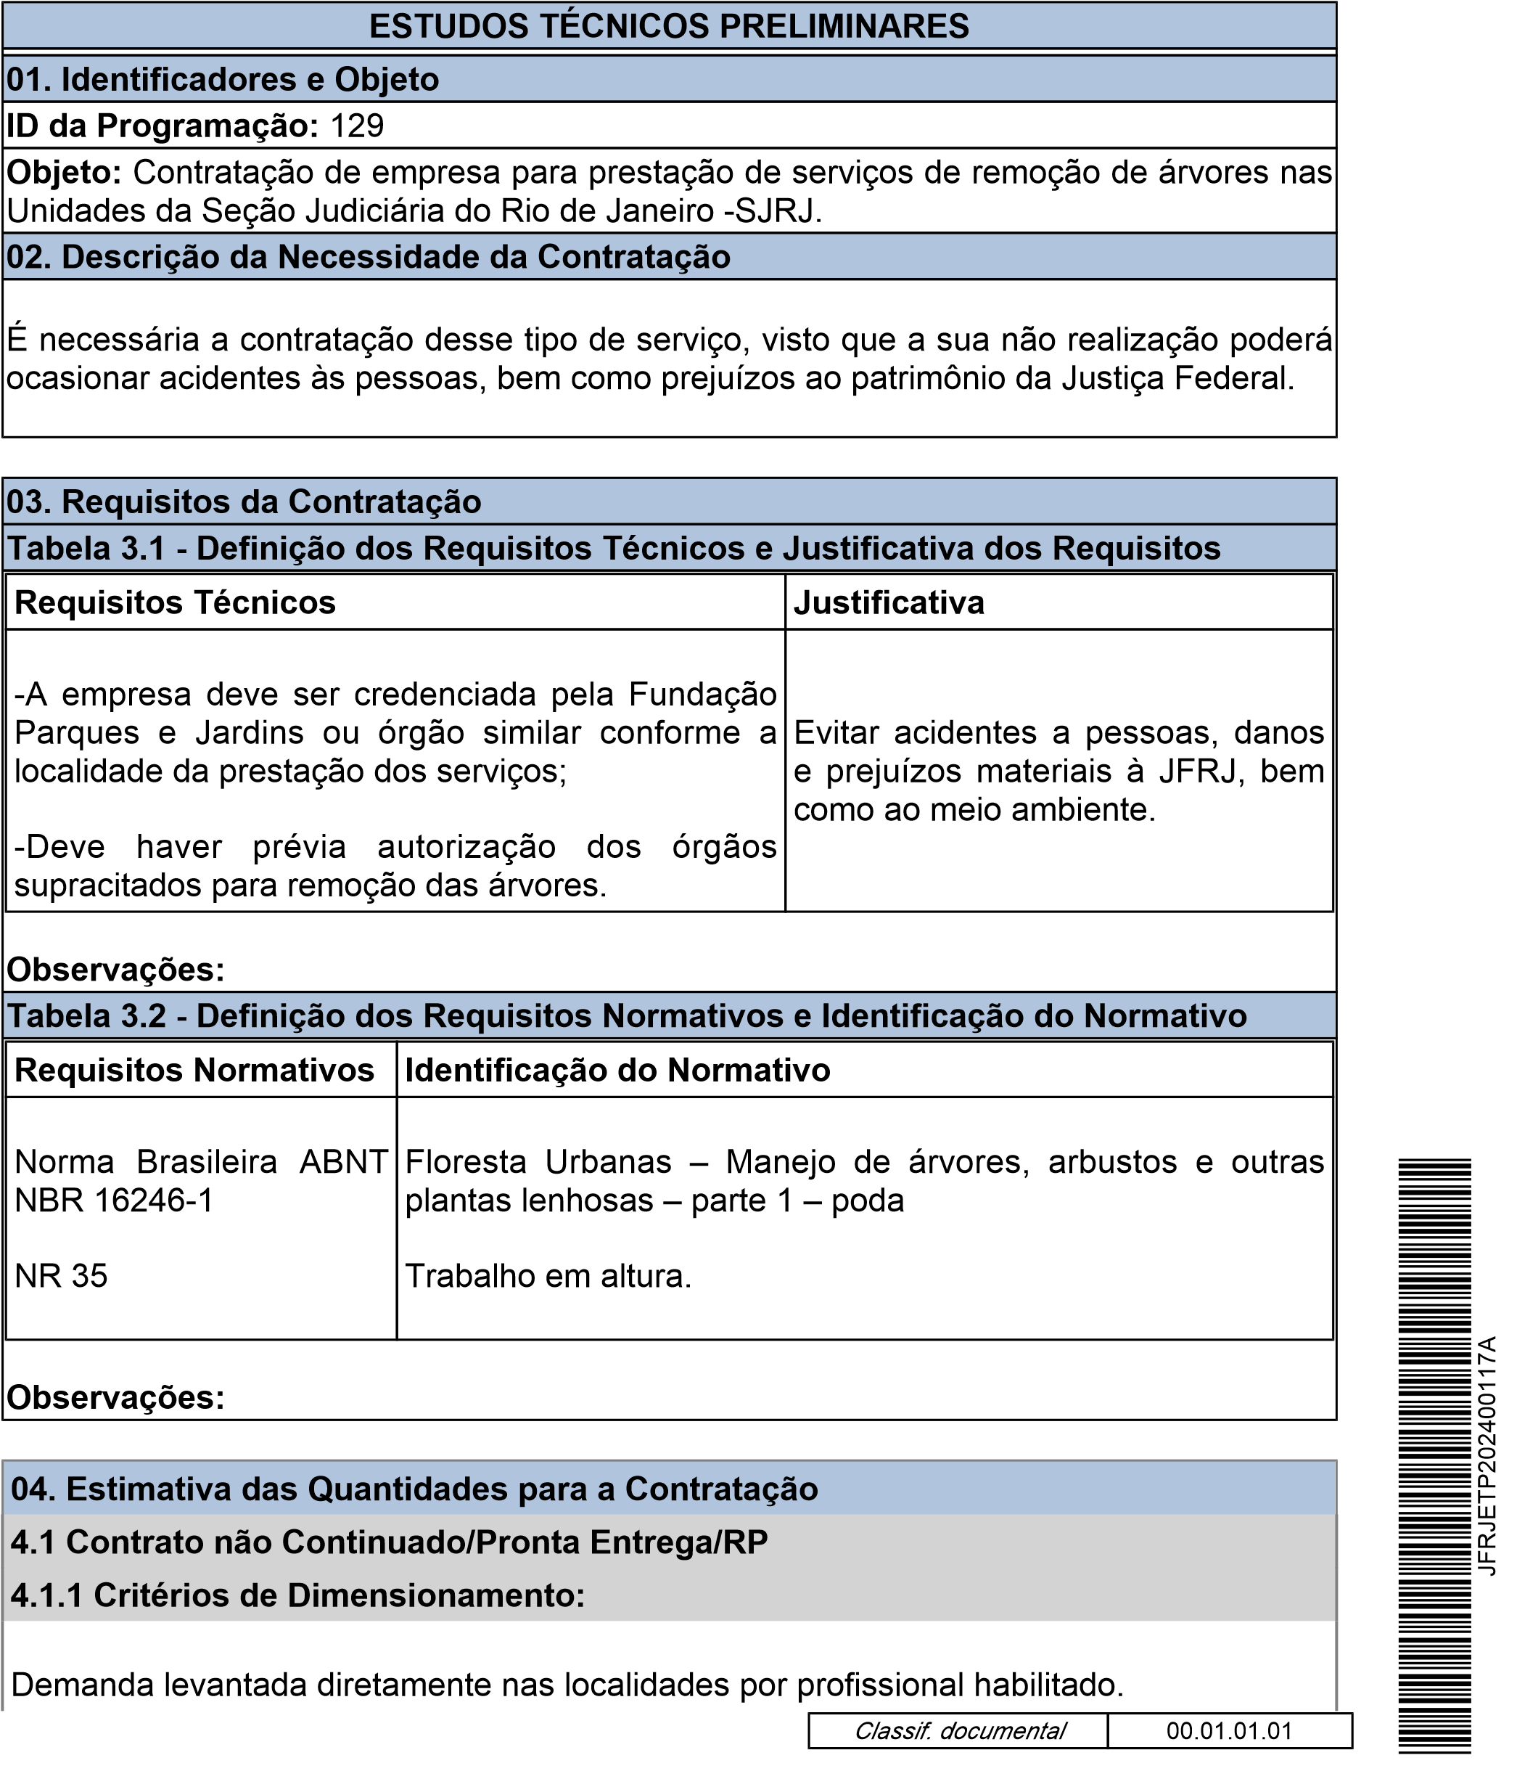
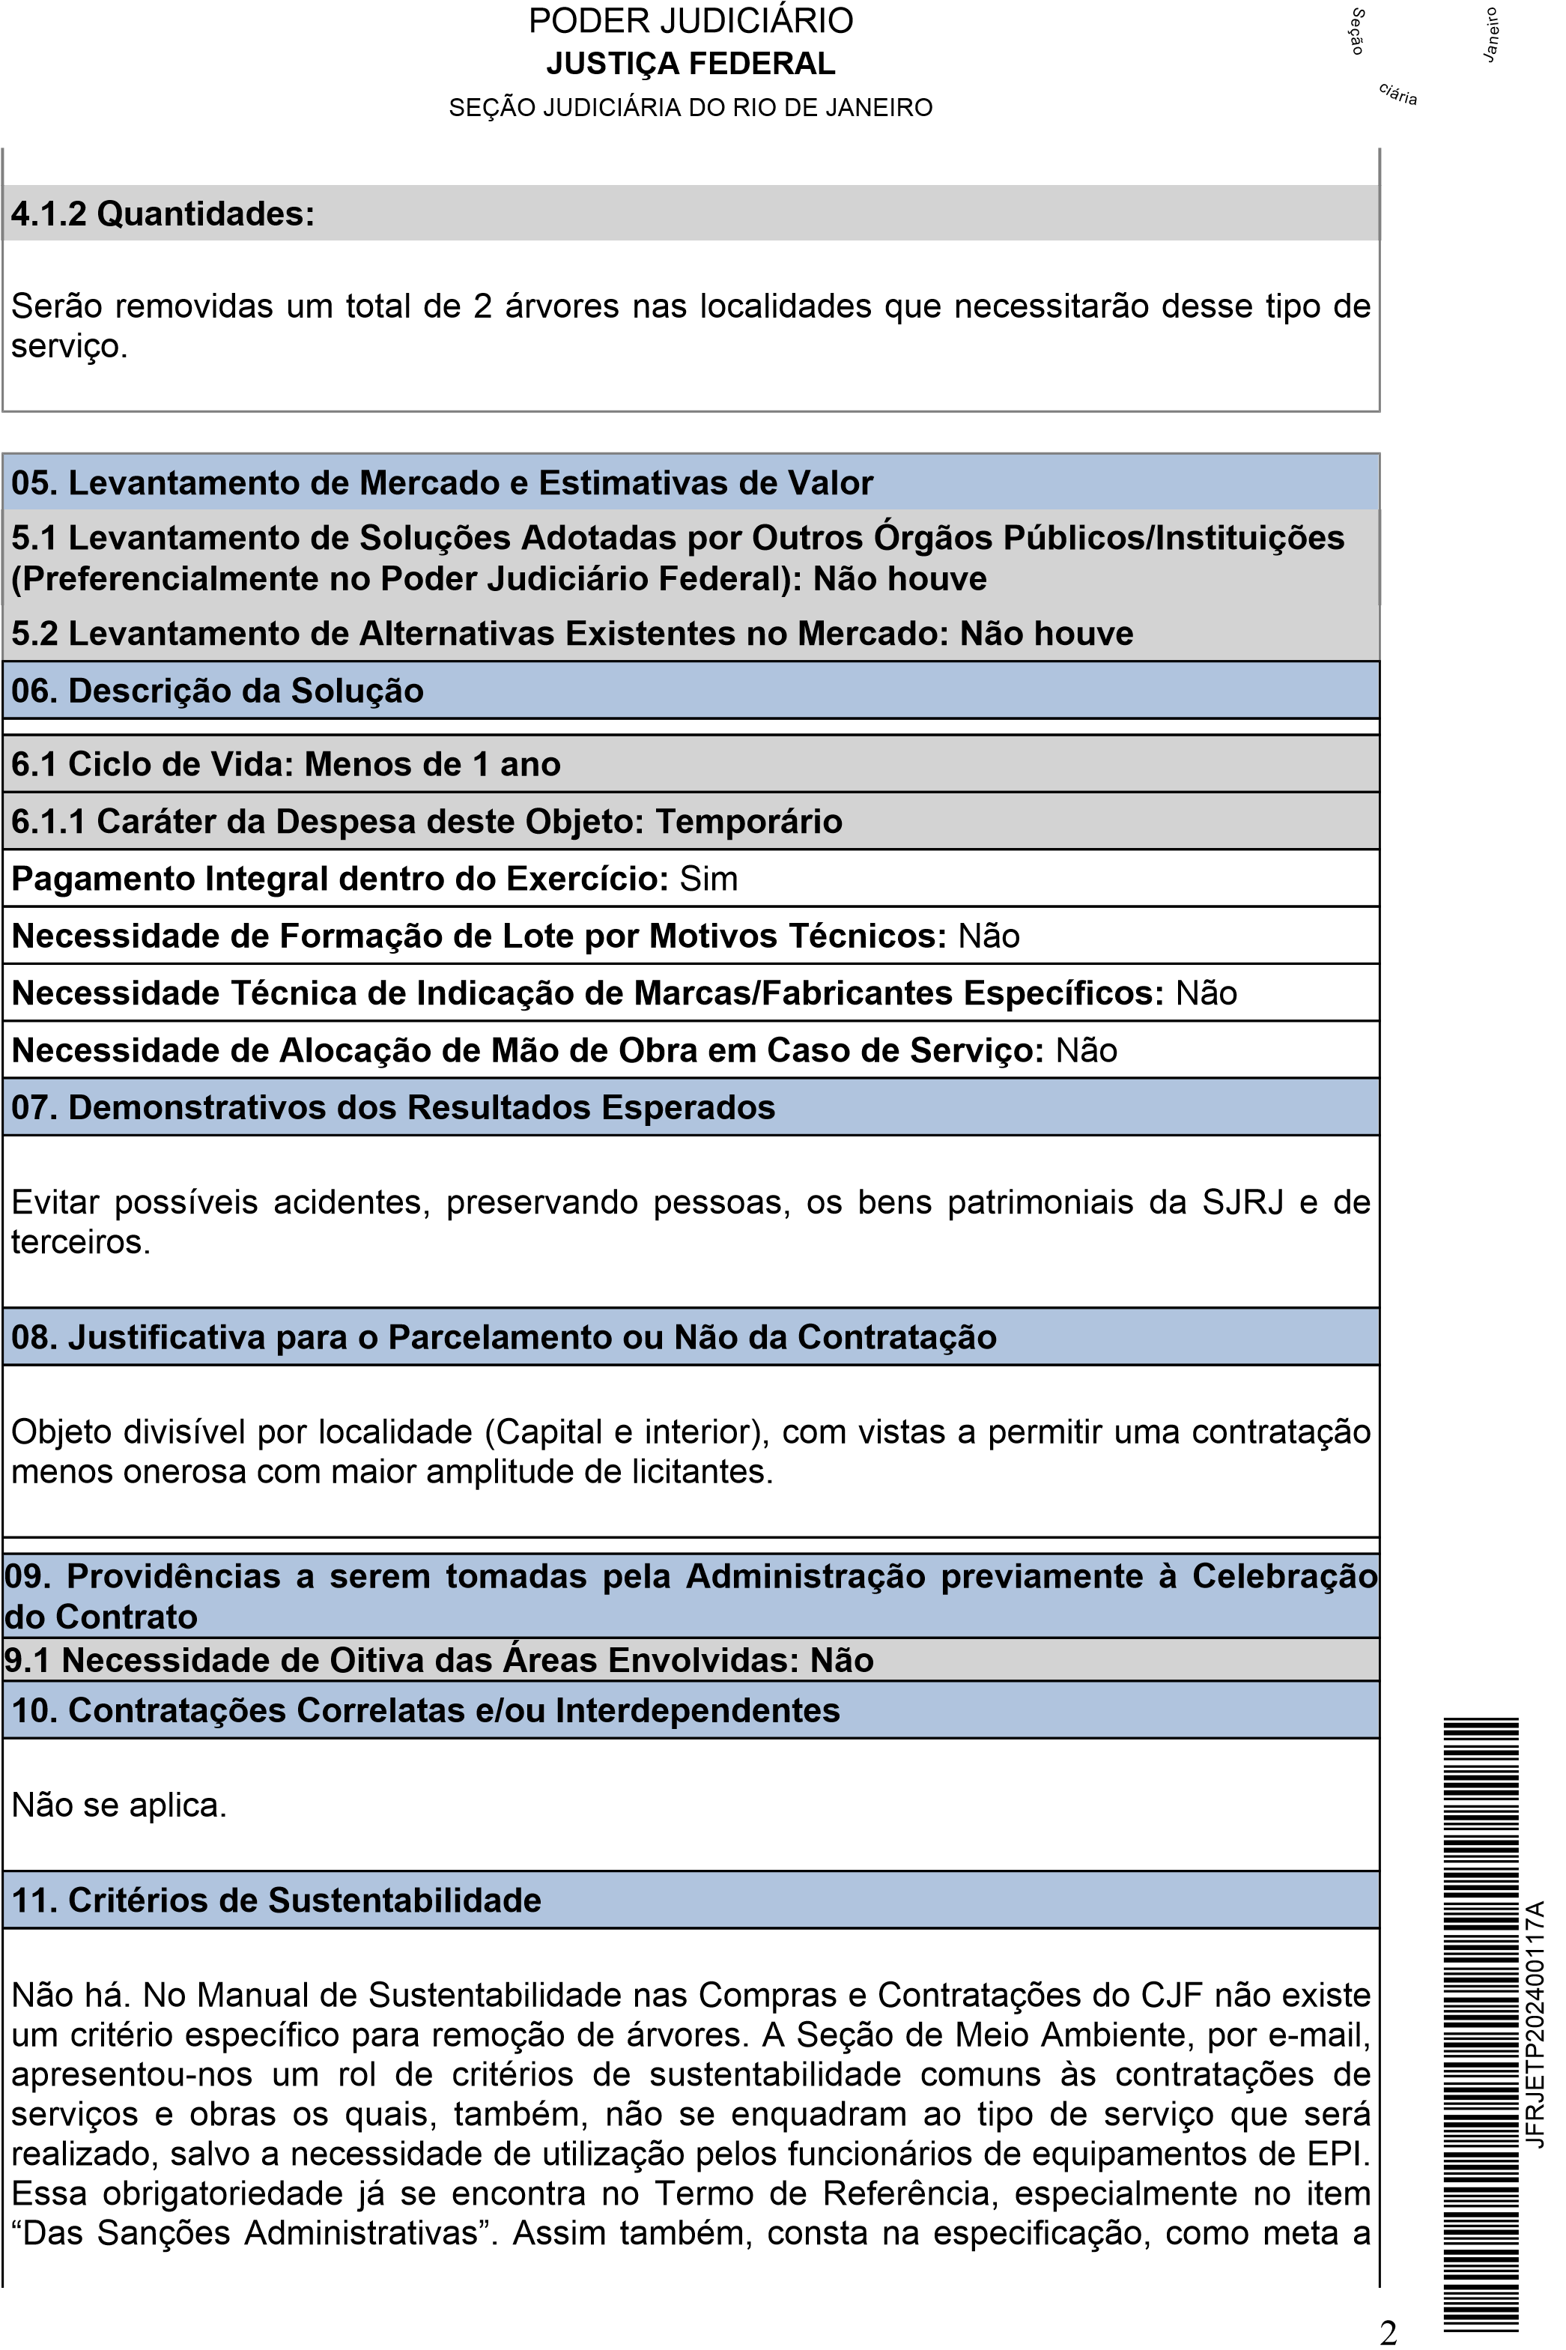
PODER JUDICIÁRIO
JUSTIÇA FEDERAL
SEÇÃO JUDICIÁRIA DO RIO DE JANEIRO
ser atingida para cálculo do IMR, a imprescindibilidade do descarte correto, em local
indicado pela legislação municipal, dos resíduos após realização dos serviços, o que se
trata de prática que atende a padrões de sustentabilidade.
12
. Impactos Ambientais
13
. Contratação Anterior/Processo Administrativo
JFRJ-EOF-2022/00865
14
. Parecer Conclusivo sobre a Viabilidade da Contratação
Trata-se de modelo de contratação já adotado pela Administração em exercícios
anteriores, e tem se mostrado adequado para o atendimento eficiente às demandas da
SJRJ, sendo, portanto, viável a contratação nos termos propostos e adaptado à nova
legislação.
S
e
ç
ã
o

c
i
á
r
i
a

J
a
n
e
i
r
o
De acordo. Encaminho este formulário para apreciação.
LUÃ GOUVEIA BENINI VARGAS
ASSISTENTE IV
JFRJETP202400117A
3
PODER JUDICIÁRIO JUSTIÇA FEDERAL
SEÇÃO JUDICIÁRIA DO RIO DE JANEIRO

ANÁLISE DE RISCO SIGA Nº JFRJ-FOR-2024/08105

ANÁLISE DE RISCO
Classif. documental
30.01.01.03
LUÃ GOUVEIA BENINI VARGAS
ASSISTENTE IV
SEÇÃO DE SERVIÇOS DE CONSERVAÇÃO
JFRJFOR202408105A
Assinado com senha por LUÃ GOUVEIA BENINI VARGAS - 03/07/2024 às 16:26:10.
Documento Nº: 4043382-4477 - consulta à autenticidade em https://siga.jfrj.jus.br/sigaex/public/app/autenticar?n=4043382-4477
S
e
ç
ã
o

c
i
á
r
i
a

J
a
n
e
i
r
o
Processo:
JFRJ-SEC-2024/00085
Objeto:
Contratação de empresa para prestação de serviços de remoção de
árvores nas Unidades da Seção Judiciária do Rio de Janeiro -SJRJ.
Risco 1: Queda das árvores, podendo ocasionar acidentes a pessoas, além de danos às
instalações e veículos.
Probabilidade:
Alta (Muito
Provável)
Impacto:
Alto (Irrecuperável)
Nível de Risco:

Alto
Id.
Dano
1
Risco de acidentes a pessoas e danos a veículos em virtude da queda das árvores
2
Danos às instalações em virtude da queda das árvores ou por conta do crescimento de suas
raízes
Id.
Ação preventiva
Responsável
1
Não há
Id.
Ação de contingência
Responsável
1
Não há
Rio de Janeiro, 03 de julho de 2024.
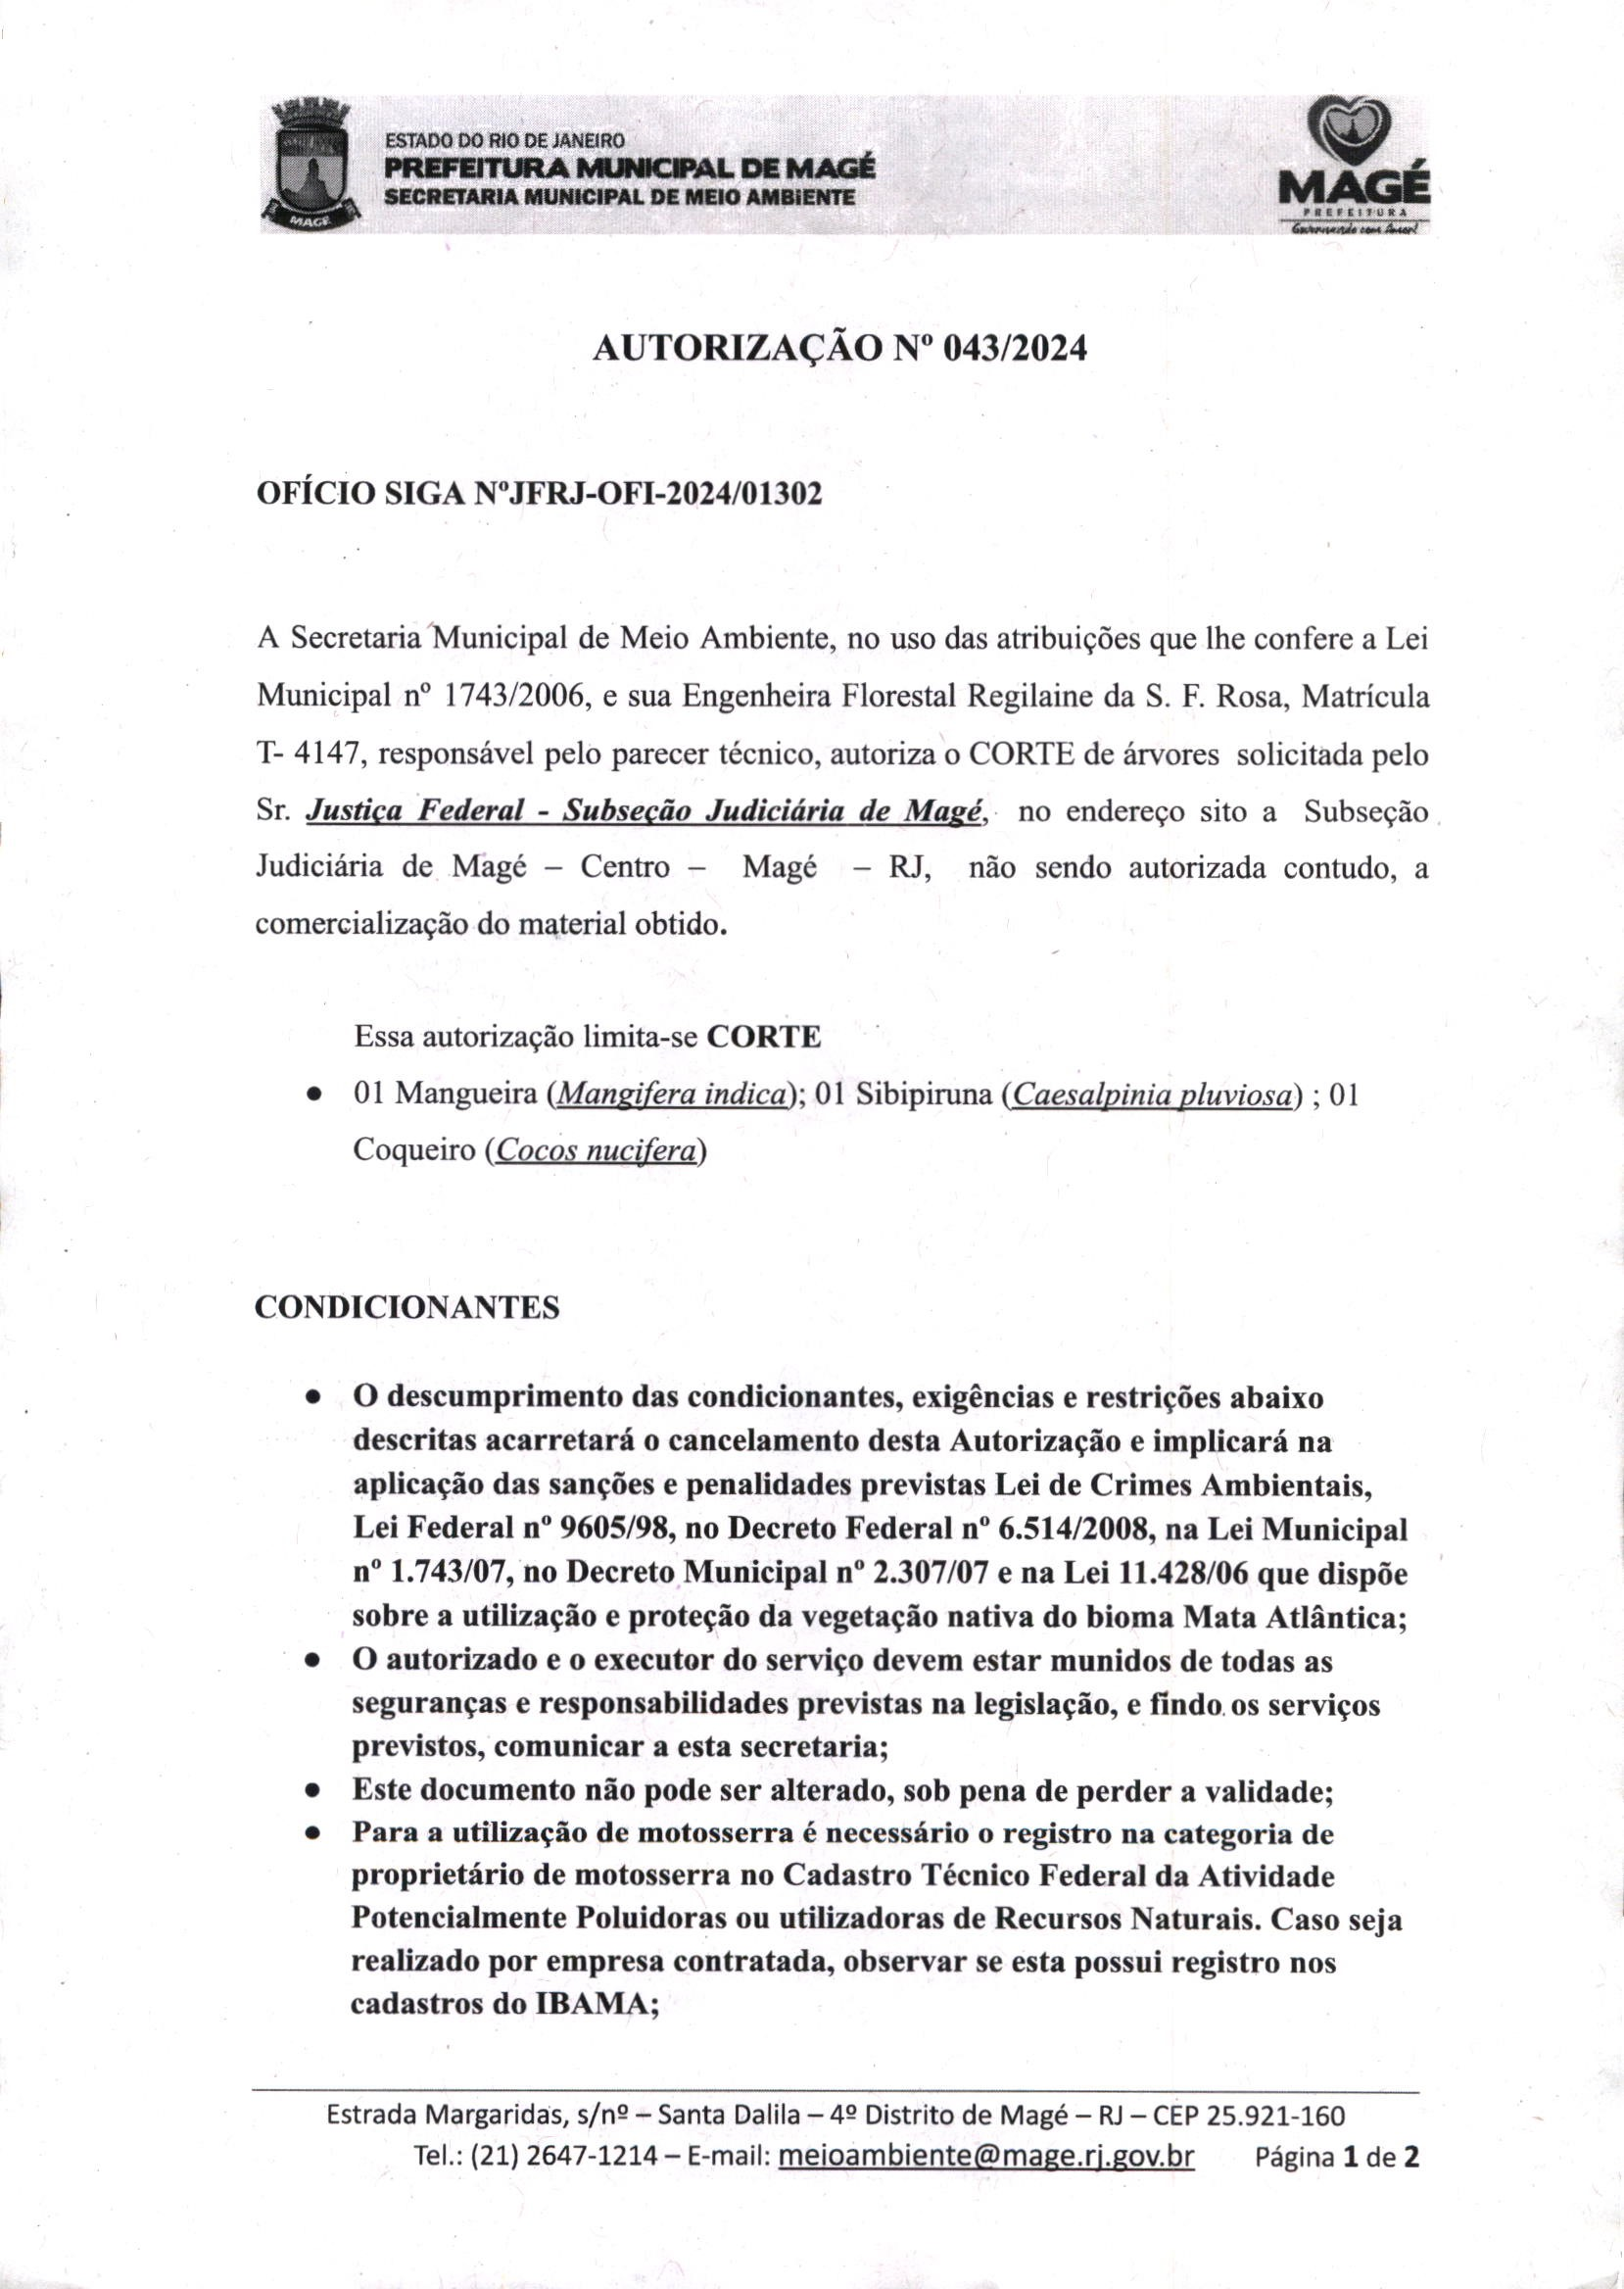

JFRJSEC202400085A
Autenticado digitalmente por LUÃ GOUVEIA BENINI VARGAS - 05/07/2024 às 13:06:05.
Documento Nº: 4043226.36361203-7780 - consulta à autenticidade em
https://siga.jfrj.jus.br/sigaex/public/app/autenticar?n=4043226.36361203-7780
ç
ã
o

J
u
d
i
c
i
á
r
i
a

d
o

R
i
o

J
a
n
e
43
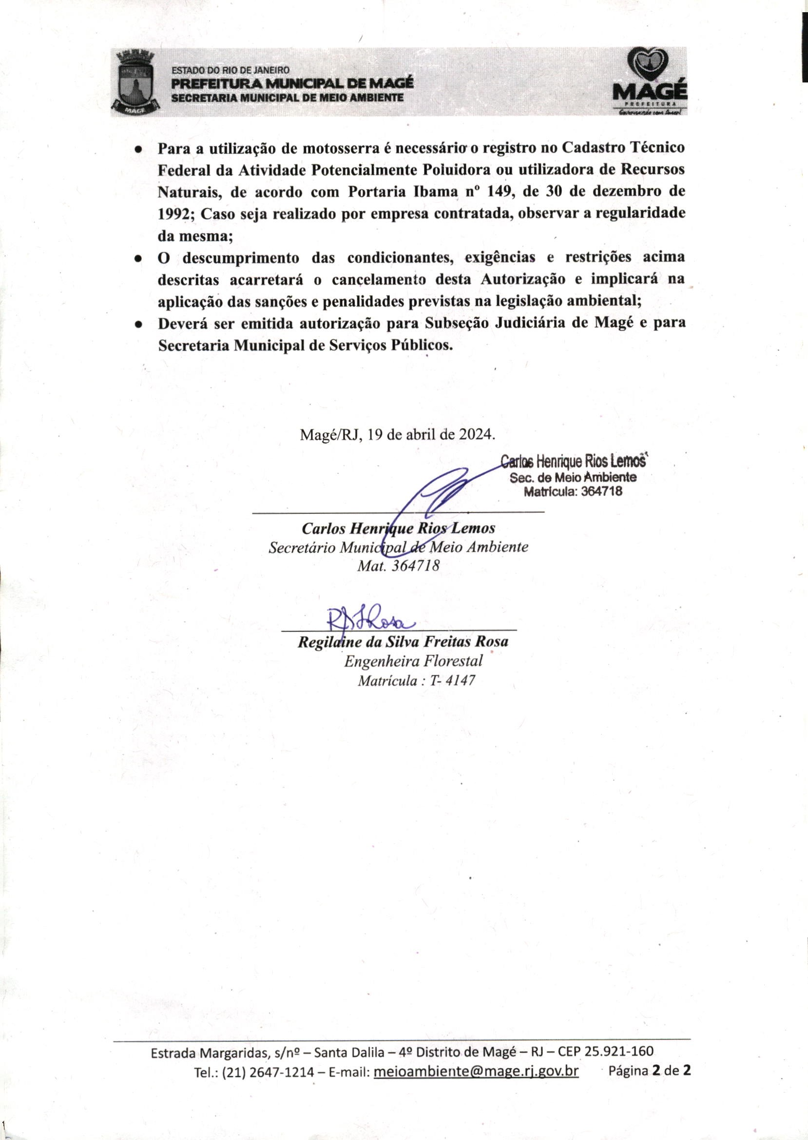
JFRJSEC202400085A
Autenticado digitalmente por LUÃ GOUVEIA BENINI VARGAS - 05/07/2024 às 13:06:05.
Documento Nº: 4043226.36361203-7780 - consulta à autenticidade em
https://siga.jfrj.jus.br/sigaex/public/app/autenticar?n=4043226.36361203-7780
ç
ã
o

J
u
d
i
c
i
á
r
i
a

d
o

R
i
o

J
a
n
e
44

Prefeitura da Cidade do Rio de Janeiro

Secretaria Municipal de Meio Ambiente da Cidade - SMAC
Fundação Parques e Jardins - FPJ

AUTORIZAÇÃO PARA REMOCÃO DE ÁRVORE(S) EM ÁREA Nº 13449 PARTICULAR
A PRESENTE AUTORIZAÇÃO TEM VALIDADE POR 02 (DOIS) ANOS, MEDIANTE COMPROVAÇÃO DE RECOLHIMENTO DE TAXA (SE FOR O CASO), AUTENTICADO MECANICAMENTE PELO BANCO AUTORIZADO.

PROCESSO: FPJ-CAP-2024/00068 DE 13/03/2024

NOME: PODER JUDICIÁRIO – JUSTIÇA FEDERAL – SEÇÃO JUDICIÁRIA DO RIO DE JANEIRO OFÍCIO SIGA Nº JFRJ-OFI-2024/01033

ENDEREÇO: AVENIDA VENEZUELA Nº 134

BAIRRO: SAÚDE

TOTAL DE ÁRVORES A SEREM REMOVIDAS: 01 (CONFORME LAUDO TÉCNICO EM ANEXO).
ÁRVORE(S)Nº(S): 01 (CONFORME LAUDO TÉCNICO EM ANEXO).
Fica o requerente obrigado a executar a medida compensatória em local determinado pela Fundação Parques e Jardins, no prazo máximo de 02 (dois) anos, a partir da data do autorizo de corte, nas condições abaixo discriminadas:

MEDIDA COMPENSATORIA: REPLANTIO DE 01 (UMA) MUDA DE ÁRVORE.

EM, 17 / 05 / 2024

Julio Artur Villas Boas
Presidente
Fundação Parques e Jardins
Matrícula 715.493-3
A LICENÇA EXPEDIDA DEVERÁ PERMANECER NO ENDEREÇO ACIMA, FICANDO A(S) RETIRADA(S) DA(S) ÁRVORES(S), SOB INTEIRA RESPONSABILIDADE DO REQUERENTE, SENDO PROIBIDO DEPOSITAR O MATERIAL PROVENIENTE DA RETIRADA EM LOGRADOURO PÚBLICO.

ç
ã
o

J

J
a
n
e
RELATÓRIO TÉCNICO DE VISTORIA - MANEJO DA ARBORIZAÇÃO Folha 1 de 1
ART. 477 LEI ORGÂNICA DO MUNICÍPIO - LEI 9.605/98 - Lei de Crimes Ambientais
FUNDAÇÃO PARQUES E JARDINS - DIRETORIA DE ARBORIZAÇÃO (http://prefeitura.rio/web/fpj)
Área Pública X Área Privada Processo: FPJ-CAP-2024/00068
Responsável/Prop.: Justiça Federal do Rio de Janeiro – JFRJ
Representante legal: E-mail: tssesec@jfrj.jus.br / gouveia.vargas@jfrj.jus.br
Logradouro: Avenida Venezuela
Número: 134 Bairro: Saúde
Referência: AP: 1
Nº IDENTIFICAÇÃO DADOS DENDROMÉTRICOS REPLANTIO MC taxa
MORTA H (m) DAP (m) DCOPA (m) sim
1 1 Não
(Palmeira Rabo de Peixe) - - - não (X)
MANEJO CONDIÇÕES DO ESPÉCIME CONFORMIDADE ESTADO GERAL
EQUILÍBRIO ESTRUTURA CONFLITOS EFT ALVO ESPÉCIE SÍTIO PONTUAÇÃO RESULTADO

RM
- - - - - - - 0-5 Satisfatório
6 - 11 Regular
indivíduo morto no jardim na parte frontal do imóvel (ao çlado da 12-24 Insatisfatório recepção).
25-35 Crítico
Nº IDENTIFICAÇÃO DADOS DENDROMÉTRICOS REPLANTIO MC taxa
H (m) DAP (m) DCOPA (m) sim
não

MANEJO CONDIÇÕES DO ESPÉCIME CONFORMIDADE ESTADO GERAL
EQUILÍBRIO ESTRUTURA CONFLITOS EFT ALVO ESPÉCIE SÍTIO PONTUAÇÃO RESULTADO
0-5 Satisfatório
6 - 11 Regular
12-24 Insatisfatório
25-35 Crítico
Nº IDENTIFICAÇÃO DADOS DENDROMÉTRICOS REPLANTIO MC taxa
H (m) DAP (m) DCOPA (m) sim
não

MANEJO CONDIÇÕES DO ESPÉCIME CONFORMIDADE ESTADO GERAL
FPJCAP202400068A
JFRJSEC202400085A
ç
ã
o

J

J
a
n
e
EQUILÍBRIO ESTRUTURA CONFLITOS EFT ALVO ESPÉCIE SÍTIO PONTUAÇÃO RESULTADO
0-5 Satisfatório
6 - 11 Regular
12-24 Insatisfatório
MANEJO: SI (sem intervenção); LP (poda de limpeza); RL (poda de desrama ou raleamento); PRA (poda de rebaixamento de altura); EL (poda de elevação de copa); RC (poda de redução de copa); CO (poda de condução); EM (poda emergencial); LT (poda de latada); RE (poda de restauração); VI (poda para vistas); RZ (poda de raízes); TF (tratamento fitossanitário); TP (transplantio); RM (remoção); RI* (remoção imediata) – *neste caso o solicitante está AUTORIZADO a remover a árvore imediatamente, devendo a respectiva licença ser posteriormente retirada na tesouraria da Fundação Parques e Jardins, situada à Praça da República s/nº, Campo de Santana. OBS.: Para árvore de domínio público não existe a cobrança de taxa (LEI 691/84-Código Tributário).
Os serviços a serem executados em área particular são de competência do proprietário ou responsável, não sendo efetuados pela FPJ. Em área pública é obrigatória a contratação de credenciado/FPJ.
RM – REMOÇÃO sem ser imediata: o responsável deve requerer a AUTORIZAÇÃO ATRAVÉS DE PROCESSO ADMINISTRATIVO no protocolo da Fundação no Campo de Santana, a qual dispõe também de uma listagem de PROFISSIONAIS CREDENCIADOS para execução de remoção, poda ou plantio de árvores. No caso de PODA ou CORTE DE RAÍZES: o responsável deve consultar um profissional habilitado (Eng. Florestal ou Agrônomo) para execução do serviço dentro dos critérios técnicos adequados. O corte das raízes, mesmo as superficiais, é muito perigoso, pois pode desestabilizar o vegetal, provocando sua queda. EXIGÊNCIA DE PLANTIO: O não cumprimento do replantio/medida compensatória exigido, acarretará na aplicação das sanções cabíveis, ou seja, aplicação de multa conforme Art. 136, do Decreto “E” 3.800/70.

Observações: Trata-se de próprio público federal (Poder Judiciário) de uso restrito, não sendo considerado logradouro público. Foi categorizada como área particular. Isento de pagamento de taxa conforme Inciso X do artigo 281 do Dec. Municipal Nº 41.196 de 2016. O replantio não precisa ser no mesmo local nem a mesma espécie removida, mas deve ser no mesmo endereço e em local compatível com o porte adulto da espécie escolhida. O material oriundo da remoção deve ter sua destinação conforme a legislação. Comprovar o replantio junto a FPJ e atender ao que preconiza a Portaria FPJ “N” 112 de 09/11/2016.
Data: Técnico Responsável/Proponente
Luiz Carlos P. Lourenço
24/4/2024 Eng Florestal.
Fundação Parques e Jardins
Mat. 13/172.822-9

FPJCAP202400068A
JFRJSEC202400085A
ç
ã
o

J

J
a
n
e
RELATÓRIO TÉCNICO DE VISTORIA - MANEJO DA ARBORIZAÇÃO - CONVENÇÕES
AVALIAÇÃO | ITEM | Classe | DESCRIÇÃO
CONDIÇÕES DO ESPÉCIME | EQUILÍBRIO | 0 | Equilibrado
CONDIÇÕES DO ESPÉCIME | EQUILÍBRIO | 1 | Levemente alterado
CONDIÇÕES DO ESPÉCIME | EQUILÍBRIO | 3 | Alterado
CONDIÇÕES DO ESPÉCIME | EQUILÍBRIO | 5 | Muito alterado
CONDIÇÕES DO ESPÉCIME | ESTADO ESTRUTURAL | 0 | Íntegro
CONDIÇÕES DO ESPÉCIME | ESTADO ESTRUTURAL | 1 | Pouco comprometido
CONDIÇÕES DO ESPÉCIME | ESTADO ESTRUTURAL | 3 | Comprometido
CONDIÇÕES DO ESPÉCIME | ESTADO ESTRUTURAL | 5 | Muito comprometido
CONDIÇÕES DO ESPÉCIME | CONFLITOS | 0 | Inexistente
CONDIÇÕES DO ESPÉCIME | CONFLITOS | 1 | Leve
CONDIÇÕES DO ESPÉCIME | CONFLITOS | 3 | Moderado
CONDIÇÕES DO ESPÉCIME | CONFLITOS | 5 | Acentuado
CONDIÇÕES DO ESPÉCIME | ESTADO FITOSSANITÁRIO (EFT) | 0 | Bom
CONDIÇÕES DO ESPÉCIME | ESTADO FITOSSANITÁRIO (EFT) | 1 | Satisfatório
CONDIÇÕES DO ESPÉCIME | ESTADO FITOSSANITÁRIO (EFT) | 3 | Insatisfatório
CONDIÇÕES DO ESPÉCIME | ESTADO FITOSSANITÁRIO (EFT) | 5 | Crítico
CONFORMIDADE | ALVO | 0 | Inexistente/irrelevante
CONFORMIDADE | ALVO | 1 | Pouco relevante
CONFORMIDADE | ALVO | 3 | Relevante
CONFORMIDADE | ALVO | 5 | Crítico
CONFORMIDADE | ADEQUAÇÃO DA ESPÉCIE | 0 | Adequada
CONFORMIDADE | ADEQUAÇÃO DA ESPÉCIE | 1 | Adequada com restrições
CONFORMIDADE | ADEQUAÇÃO DA ESPÉCIE | 3 | Inadequada
CONFORMIDADE | ADEQUAÇÃO DA ESPÉCIE | 5 | Muito inadequada
CONFORMIDADE | FATORES ASSOCIADOS  AO SÍTIO | 0 | Adequado
CONFORMIDADE | FATORES ASSOCIADOS  AO SÍTIO | 1 | Adequado com interferências
CONFORMIDADE | FATORES ASSOCIADOS  AO SÍTIO | 3 | Inadequado
CONFORMIDADE | FATORES ASSOCIADOS  AO SÍTIO | 5 | Muito inadequado
ESTADO GERAL |  | 0 a 5 | Satisfatório
 |  | 6 a 11 | Regular
 |  | 12 a 24 | Insatisfatório
 |  | 25 a 40 | Crítico

FPJCAP202400068A
JFRJSEC202400085A
S
e
ç
ã
o

J
u
d
i
c
i
á
r
i
a

J
a
n
e
i
r
o
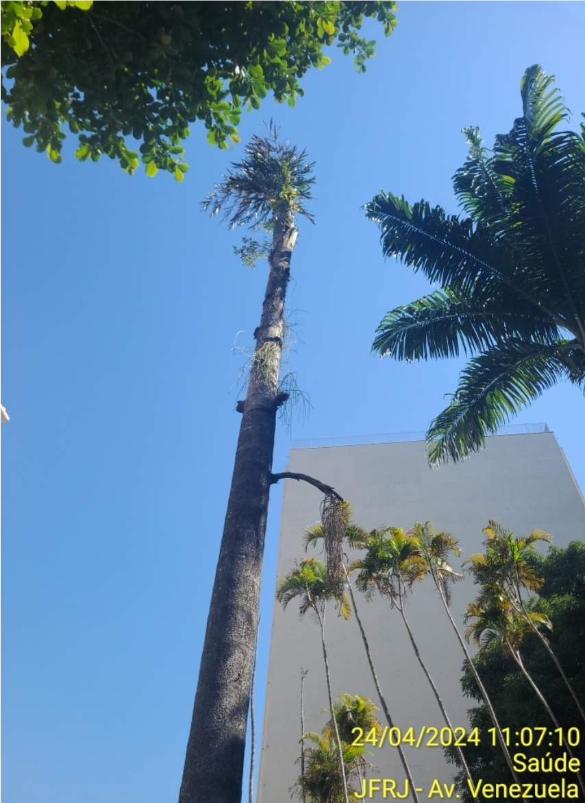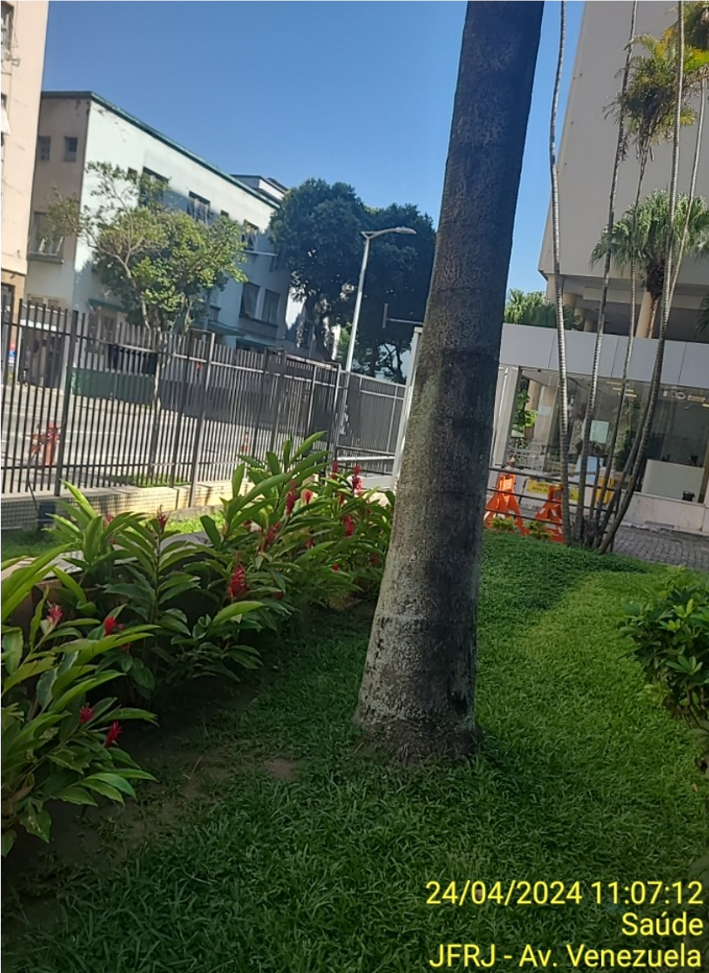
J
u
s
t
i
ç
a

F
e
d
e
r
a
l
S
e
ç
ã
o

J
u
d
i
c
i
á
r
i
a

d
o

R
i
o

d
e

J
a
n
e
i
r
o
53
 |  |  | MAPA COMPARATIVO DE PREÇOS
Item | Especificação | QTDE | LOCAL | P1 | P2 | P3 | P4 | UA
1 | Remoção de uma palmeira rabo de peixe  (Altura aproximada de 15 metros) | 1 | Avenida Venezuela, 134 – Saúde – Rio de Janeiro, RJ | 4.300,00 | 3.600,00 | 2.900,00 | 8.500,00 | 2.950,00
2 | Remoção de uma Sibipiruna (Altura aproximada de 11 metros) | 1 | Rua Salma Repani, 114 – Centro – Magé, RJ | 4.300,00 | 4.950,00 | 4.100,00 | 9.500,00 | -
P1 Preços de outro Órgão extraídos de www.bancodeprecos.com.br
P2 DV ARTE VERDE JARDINAGEM LTDA - proposta recebida pelo e-mail: comercial@dvarteverde.com
P3 CHÁCARA SANTA CLARA - proposta recebida pelo e-mail: comercial@chacarasantaclara.com.br
P4 REFLOREST PLANTAS E JARDINS LTDA. - proposta recebida pelo e-mail: reflorest@reflorest.com.br
UA Contratação anterior - conforme ETP-2024/00117, EOF2022/865 - Item 4(Remoção de Palmeira rabo de peixe - Av. Venezuela)


Outras empresas consultadas: artecomflores@gmail.com; leonardo.abapodas@bol.com.br; tecpodas@cbft.com.br; novaerapaisagismorj@gmail.com; contato@visualambiental.com.br; paysagem@paysagem.com.br; vidon@jardinssuspensos.com.br; adm@jardinssuspensos.com.br; verdeveritas2019@gmail.com; podarte@terra.com.br; diskarvores8@gmail.com; maxverderj@gmail.com; arte.verde@yahoo.com.br
JFRJCAP202405204A
Autenticado com senha por ALEXANDRE CESARONI DE ALMEIDA - SUPERVISOR / SECOT - 11/07/2024 às 15:41:15.
Documento Nº: 4163299-8195 - consulta à autenticidade em https://siga.jfrj.jus.br/sigaex/public/app/autenticar?n=4163299-8195
Rio de Janeiro, 11 de julho de 2024
Everaldo Matias Nicacio | Alexandre Cesaroni de Almeida
Seção de Cotação | Seção de Cotação
J
u
s
t
i
ç
a

F
e
d
e
r
a
l
S
e
ç
ã
o

J
u
d
i
c
i
á
r
i
a

d
o

R
i
o

d
e

J
a
n
e
i
r
o
54
 |  | MAPA COMPARATIVO DE PREÇOS
Item | Especificação | QTDE | LOCAL | P1 | P2 | P3 | P4 | PM | UA
1 | Remoção de uma palmeira rabo de peixe  (Altura aproximada de 15 metros) | 1 | Avenida Venezuela, 134 – Saúde – Rio de Janeiro, RJ | 4.300,00 | 3.600,00 | 2.900,00 | * | 3.600,00 | 2.950,00
2 | Remoção de uma Sibipiruna (Altura aproximada de 11 metros) | 1 | Rua Salma Repani, 114 – Centro – Magé, RJ | 4.300,00 | 4.950,00 | 4.100,00 | * | 4.450,00 | -
 |  | * - Valores muito altos, distorcidos, não foram considerados |  |  |  |  | TOTAL | 8.050,00
P1 Preços de outro Órgão extraídos de www.bancodeprecos.com.br
P2 DV ARTE VERDE JARDINAGEM LTDA - proposta recebida pelo e-mail: comercial@dvarteverde.com
P3 CHÁCARA SANTA CLARA - proposta recebida pelo e-mail: comercial@chacarasantaclara.com.br
P4 REFLOREST PLANTAS E JARDINS LTDA. - proposta recebida pelo e-mail: reflorest@reflorest.com.br
UA Contratação anterior - conforme ETP-2024/00117, EOF2022/865 - Item 4(Remoção de Palmeira rabo de peixe - Av. Venezuela) PM - Preço máximo (cálculo da média aritmética entre os valores considerados)
JFRJCAP202405204A
Autenticado com senha por ALEXANDRE CESARONI DE ALMEIDA - SUPERVISOR / SECOT - 11/07/2024 às 15:41:15.
Documento Nº: 4163299-8195 - consulta à autenticidade em https://siga.jfrj.jus.br/sigaex/public/app/autenticar?n=4163299-8195
Outras empresas consultadas: artecomflores@gmail.com; leonardo.abapodas@bol.com.br; tecpodas@cbft.com.br; novaerapaisagismorj@gmail.com; contato@visualambiental.com.br; paysagem@paysagem.com.br; vidon@jardinssuspensos.com.br; adm@jardinssuspensos.com.br; verdeveritas2019@gmail.com; podarte@terra.com.br; diskarvores8@gmail.com; maxverderj@gmail.com; arte.verde@yahoo.com.br
Rio de Janeiro, 11 de julho de 2024
Everaldo Matias Nicacio | Alexandre Cesaroni de Almeida
Seção de Cotação | Seção de Cotação


Relatório de Cotação: cotação rápida 355
Pesquisa realizada em 11/07/2024 12:46:15

Relatório gerado no dia 11/07/2024 12:47:40 (IP: 177.223.208.60)
Em conformidade com a Instrução Normativa Nº 65 de 07 de Julho de 2021 (Lei nº 14.133).
Método Matemático Aplicado: Mediana dos preços obtidos - Preço calculado com base na mediana de todos os preços selecionados pelo usuário para aquele determinado Item. Sendo a mediana o elemento central dos itens, caso número de elementos seja ímpar, ou a média dos dois elementos centrais caso número de elementos seja par.
Conforme Instrução Normativa Nº 65 de 07 de Julho de 2021 (Lei nº 14.133), no Artigo 3º, "A pesquisa de preços será materializada em documento que conterá: INC V-Método matemático aplicado para a
definição do valor estimado."
JFRJCAP202405204A
ç
ã
o

J
Item 1: poda, corte, arrancamento de árvores - áreas pública / particular poda, corte, arrancamento de árvores - áreas pública / particular abertura de processo na fundação parques e jardinspara remoção de árvore em área particular e remoção de um eucalipto mort

PREÇOS / QUANTIDADE PREÇO PERCENTUAL PREÇO EST. % VALOR TOTAL
PROPOSTAS ESTIMADO CALCULADO GLOBAL
1 / 1 1 R$ 4.300,00 (un) - R$ 4.300,00 100% R$ 4.300,00
Preço Data
Órgão Público Identificação Preço
Público Homologação
1 MINISTERIO DA CIENCIA, TECNOLOGIA E INOVACOES 01263896000164- 20/03/2024 R$ 4.300,00
1-000139/2024
 | Valor Unitário R$ 4.300,00
 |  | Média dos Preços Obtidos: R$ 4.300,00 |  | Mediana dos Preços Obtidos: R$ 4.300,00
Valor Global: |  |  |  |  | R$ 4.300,00
Valor do item em relação ao total 1) poda, corte,...
100
%
Quantidade de preços por item
Item 1
0.00
0.25
0.50
0.75
1.00
1
Extrato de fontes utilizadas neste relatório
ATENÇÃO - O Banco de Preços é uma solução tecnológica que atende aos parâmetros de pesquisa dispostos em Leis vigentes, Instruções Normativas, Acórdãos, Regulamentos, Decretos e Portarias. Sendo assim, por reunir diversas fontes governamentais, complementares e sites de domínio amplo, o sistema não é considerado uma fonte e, sim, um meio para que as pesquisas sejam realizadas de forma segura, ágil e eficaz.
Fontes utilizadas nesta cotação:
JFRJCAP202405204A
S
e
ç
ã
o

J

1 - Portal Nacional de Contratações Públicas | Data: 11/07/2024 12:46:58
https://www.gov.br/pncp/pt-br | Acessar a fonte aqui
3
Relatório de Cotação: cotação rápida 355
Pesquisa realizada em 11/07/2024 12:46:15

Relatório gerado no dia 11/07/2024 12:47:40 (IP: 177.223.208.60)
Em conformidade com a Instrução Normativa Nº 65 de 07 de Julho de 2021 (Lei nº 14.133).
Método Matemático Aplicado: Mediana dos preços obtidos - Preço calculado com base na mediana de todos os preços selecionados pelo usuário para aquele determinado Item. Sendo a mediana o elemento central dos itens, caso número de elementos seja ímpar, ou a média dos dois elementos centrais caso número de elementos seja par.
Conforme Instrução Normativa Nº 65 de 07 de Julho de 2021 (Lei nº 14.133), no Artigo 3º, "A pesquisa de preços será materializada em documento que conterá: INC V-Método matemático aplicado para a
definição do valor estimado."
JFRJCAP202405204A
ç
ã
o

J
Item 1: poda, corte, arrancamento de árvores - áreas pública / particular poda, corte, arrancamento de árvores - áreas pública / particular abertura de processo na fundação parques e jardinspara remoção de árvore em área particular e remoção de um eucalipto mort

PREÇOS / QUANTIDADE PREÇO PERCENTUAL PREÇO EST. % VALOR TOTAL
PROPOSTAS ESTIMADO CALCULADO GLOBAL
1 / 1 1 R$ 4.300,00 (un) - R$ 4.300,00 100% R$ 4.300,00
Preço Data
Órgão Público Identificação Preço
Público Homologação
1 MINISTERIO DA CIENCIA, TECNOLOGIA E INOVACOES 01263896000164- 20/03/2024 R$ 4.300,00
1-000139/2024
 | Valor Unitário R$ 4.300,00
 |  | Média dos Preços Obtidos: R$ 4.300,00 |  | Mediana dos Preços Obtidos: R$ 4.300,00
Valor Global: |  |  |  |  | R$ 4.300,00
Valor do item em relação ao total 1) poda, corte,...
100
%
Quantidade de preços por item
Item 1
0.00
0.25
0.50
0.75
1.00
1
Extrato de fontes utilizadas neste relatório
ATENÇÃO - O Banco de Preços é uma solução tecnológica que atende aos parâmetros de pesquisa dispostos em Leis vigentes, Instruções Normativas, Acórdãos, Regulamentos, Decretos e Portarias. Sendo assim, por reunir diversas fontes governamentais, complementares e sites de domínio amplo, o sistema não é considerado uma fonte e, sim, um meio para que as pesquisas sejam realizadas de forma segura, ágil e eficaz.
Fontes utilizadas nesta cotação:
JFRJCAP202405204A
S
e
ç
ã
o

J

1 - Portal Nacional de Contratações Públicas | Data: 11/07/2024 12:46:58
https://www.gov.br/pncp/pt-br | Acessar a fonte aqui
3
10/07/2024 13:28 Re: Serviços de remoção de árvores localizadas na... - Everaldo Matias Nicacio
Re: Serviços de remoção de árvores localizadas nas unidades da
SJRJ

comercial@dvarteverde.com
qua 10/07/2024 11:25
Para:Everaldo Matias Nicacio <matias@jfrj.jus.br>;
Prioridade: Alta
 5 anexos
Orçamento - Remoção (Magé).pdf; Orçamento - Remoção (Saúde).pdf; Credenciamentos.pdf; ACT.pdf; Portifólio - Remoção de árvores.pdf;
Boa tarde,
Conforme solicitado, seguem anexos os orçamentos.
Qualquer dúvida estamos à disposição.
---
Atenciosamente,
JFRJCAP202405204A
J
u
d
i
c
i
á
r
i
a
DV Arte Verde Jardinagem Ltda
Matriz: (21) 4102.3866 - (21) 99969.6179
Filial: (11) 97484.2107

NOSSOS DIFERENCIAIS (Fotos e Vídeos): www.instagram.com/dvarteverde
. Melhor empresa de poda e remoção de árvores do RJ
. Empresa credenciada pelo CREA, pela FPJ e também pelo IBAMA, que são os órgãos fiscalizadores dessa área de Jardinagem
. Operador de Motosserra (Arborista) com certificações NR-35 (altura), NR-12 (máquinas e equipamentos), NR-10 (eletricidade) e IRATA (cordas)
. Exame médico (ASO) do Operador de Motosserra (Arborista) constando aptidão para trabalho em altura . Supervisão do serviço realizada pelo Técnico em Segurança do Trabalho
. Empresa com muita experiência, há mais de 15 anos no mercado
* CONTAMOS COM O MELHOR E MAIS QUALIFICADO OPERADOR DE MOTOSSERRA E O ÚNICO AQUI NO RJ COM A
CERTIFICAÇÃO IRATA
Em 2024-07-09 15:50, Everaldo Matias Nicacio escreveu:

Boa tarde.
https://correioweb.jfrj.jus.br/owa/#viewmodel=ReadMessageItem&ItemID=AAMkADJmODVlYzE0LTgzNTItNDZhOC1iNWNhLWY5MmQ2MDE3N… 1/2 10/07/2024 13:28 Re: Serviços de remoção de árvores localizadas na... - Everaldo Matias Nicacio

Solicito orçamento para a contratação de empresa especializada para prestação de serviços de remoção de árvores localizadas nas unidades da SJRJ, conforme termo de referência anexo.

Peço que seja informado o valor da proposta de orçamento para cada item (itens de 1 e 2) conforme indicado no termo de referência.

Peço que seja encaminhada resposta ainda que nega va para evitar novo contato.

Atenciosamente,

Everaldo Ma as Nicacio

Seção de Cotação
Jus ça Federal/RJ
JFRJCAP202405204A
J
u
d
i
c
i
á
r
i
a
https://correioweb.jfrj.jus.br/owa/#viewmodel=ReadMessageItem&ItemID=AAMkADJmODVlYzE0LTgzNTItNDZhOC1iNWNhLWY5MmQ2MDE3N… 2/2
















JFRJCAP202405204A
RAZÃO SOCIAL
:
DV Arte Verde Jardinagem Ltda
C.N.P.J.
:
09.597.883/0001-33
ENDEREÇO
:
Rua Alberto Bianchi, 155
BAIRRO
:
Recreio
CEP
:
22.795-390
CIDADE
:
Rio de Janeiro
UF
:
RJ
E-MAIL
:
comercial@dvarteverde.com
INSCRIÇÃO ESTADUAL
:
78.678.941
TELEFONE
:

21
4102.3866
21
99969.6179
OBJETO DO ORÇAMENTO
:
Remoção de árvore em área particular
ORÇAMENTO ELABORADO PARA
:
SJRJ – Magé (RJ)
DATA DO ORÇAMENTO
:
10/07/2024
PRAZO DE VALIDADE DO ORÇAMENTO
:
30 dias
PRAZO PARA REALIZAÇÃO DO SERVIÇO
:
1 dia (sábado)
FORMA DE PAGAMENTO
:
30 dias através de depósito em conta corrente
. Banco do Brasil (001)
. Agência: 3097-X
. Conta Corrente: 15434-2
25/2023
1/163651
Página 1/4
2013201338
6016117
J
u
d
i
c
i
á
r
i
a
JFRJCAP202405204A
J
u
d
i
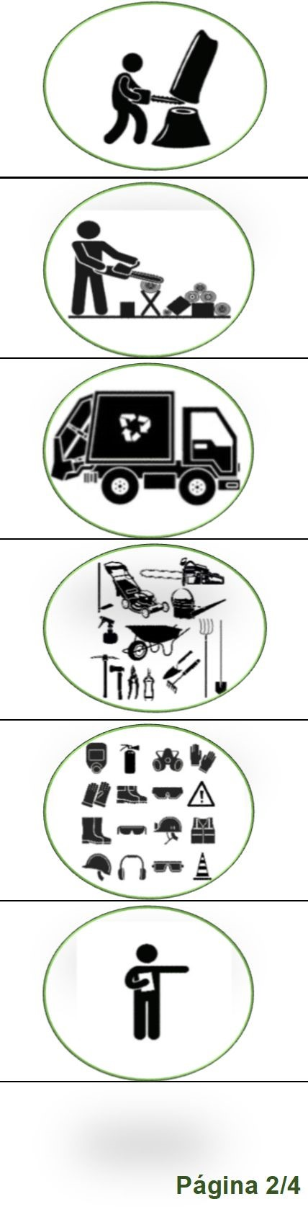
Descarte dos resíduos gerados
DESCRIÇÃO DOS SERVIÇOS
Corte de árvore, sem destoca de raízes (1 unidade)
Corte do tronco e galhos em pedaços menores, para facilitar a remoção
Fornecimento
de
ferramentas
e
máquinas
para
a
execução
dos
serviços
Fornecimento
e
utilização
de
EPI
para
a
execução
dos
serviços,
assim
como a sinalização do local
Supervisão
do
serviço
realizada
pelo
Técnico
em
Segurança
do
Trabalho
Página 2/4

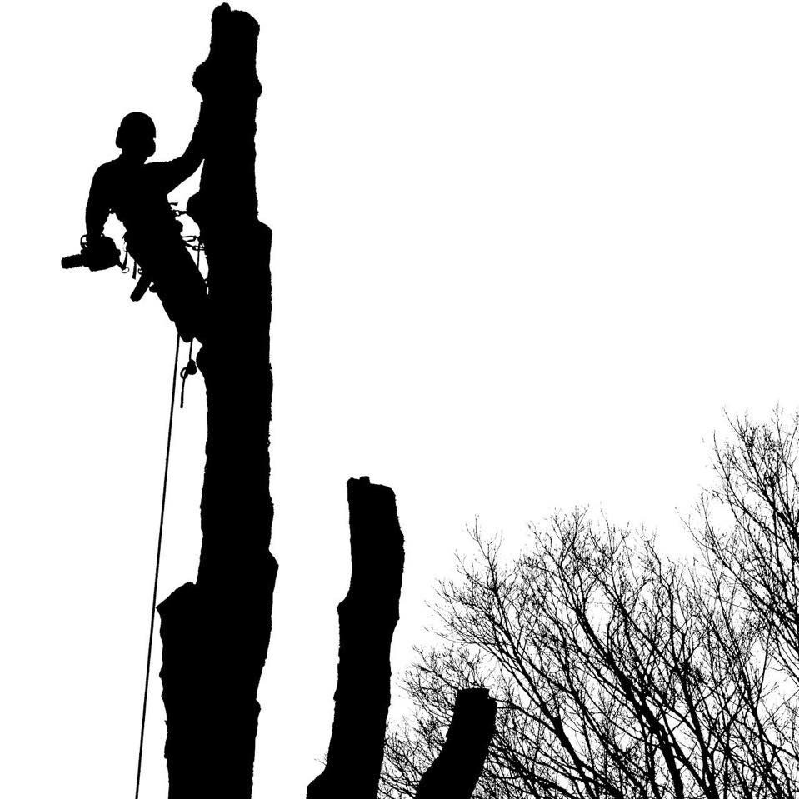
Página 3/4
INVESTIMENTO
TOTAL (impostos já inclusos)
R$ 4.950,00
JFRJCAP202405204A
S
e
ç
ã
o

J
u
d
i
c
i
á
r
i
a

J
a
n
e
i
r
o
JFRJCAP202405204A
J
u
d
i

Todas as nossas motosserras são licenciadas pelo IBAMA
Página 4/4
A
equipe
diária
será
composta
por
1
Operador
de
Motosserra
Arborista),
(
2
Auxiliares
de
Jardinagem e 1 Técnico em Segurança do Trabalho
O
nosso
Operador
de
Motosserra
Arborista),
(
que
trabalha
em
altura,
possui
as
cerificações
IRATA
cordas),
(
NR-35
(
altura),
NR-12
(
máquinas
e
equipamentos),
NR-10
(
)
eletricidade
e
Arborista, enquanto que os Auxiliares de Jardinagem possuem a NR-12
O
serviço
será
realizado
em
um
sábado
de
08:00
às
17:00
horas
e
será
supervisionado
pelo
Técnico em Segurança do Trabalho
O
descarte
dos
resíduos
gerados
da
realização
do
serviço,
será
através
de
veículo
médio
de
carroceria fechada e será destinado para compostagem
A
DV
Arte
Verde
é
credenciada
pelos
órgãos
fiscalizadores
(
CREA,
FPJ
e
IBAMA)
da
área
de
jardinagem, conforme os documentos enviados juntos com o orçamento
Será de responsabilidade da DV Arte Verde quaisquer danos causados em virtude da realização
do serviço, inclusive acidente de trabalho dos funcionários
O
cancelamento
do
agendamento
do
serviço,
poderá
ser
realizado
em
até
no
máximo
24
horas
antes da execução do mesmo
Caso
o
serviço
não
possa
ser
realizado
por
questões
gerais
da
contratante,
como
por
exemplo
um
carro
estacionado
embaixo
da
árvore,
será
cobrada
uma
taxa
de
50
%
do
valor
total
do
orçamento aprovado
Os
galhos
da
árvore
que
estiverem
sob
a
rede
elétrica
de
alta
tensão,
só
poderão
ser
cortados
após
o
desligamento
da
energia
realizado
pela
Enel.
Essa
solicitação
de
desligamento
deverá
ser realizada pela contratante
JFRJCAP202405204A
RAZÃO SOCIAL
:
DV Arte Verde Jardinagem Ltda
C.N.P.J.
:
09.597.883/0001-33
ENDEREÇO
:
Rua Alberto Bianchi, 155
BAIRRO
:
Recreio
CEP
:
22.795-390
CIDADE
:
Rio de Janeiro
UF
:
RJ
E-MAIL
:
comercial@dvarteverde.com
INSCRIÇÃO ESTADUAL
:
78.678.941
TELEFONE
:

21
4102.3866
21
99969.6179
OBJETO DO ORÇAMENTO
:
Remoção de palmeira em área particular
ORÇAMENTO ELABORADO PARA
:
SJRJ – Saúde (RJ)
DATA DO ORÇAMENTO
:
10/07/2024
PRAZO DE VALIDADE DO ORÇAMENTO
:
30 dias
PRAZO PARA REALIZAÇÃO DO SERVIÇO
:
1 dia (sábado)
FORMA DE PAGAMENTO
:
30 dias através de depósito em conta corrente
. Banco do Brasil (001)
. Agência: 3097-X
. Conta Corrente: 15434-2
25/2023
1/163651
Página 1/4
2013201338
6016117
J
u
d
i
JFRJCAP202405204A
J
u
d
i
Fornecimento
de
ferramentas
e
máquinas
para
a
execução
dos
serviços
Fornecimento
e
utilização
de
EPI
para
a
execução
dos
serviços,
assim
como a sinalização do local
Supervisão
do
serviço
realizada
pelo
Técnico
em
Segurança
do
Trabalho
Página 2/4
Descarte dos resíduos gerados
DESCRIÇÃO DOS SERVIÇOS
Corte de palmeira, sem destoca de raízes (1 unidade)
Corte do tronco e folhas em pedaços menores, para facilitar a remoção
Página 3/4
INVESTIMENTO
TOTAL (impostos já inclusos)
R$ 3.600,00
JFRJCAP202405204A
S
e
ç
ã
o

J
u
d
i
c
i
á
r
i
a

J
a
n
e
i
r
o
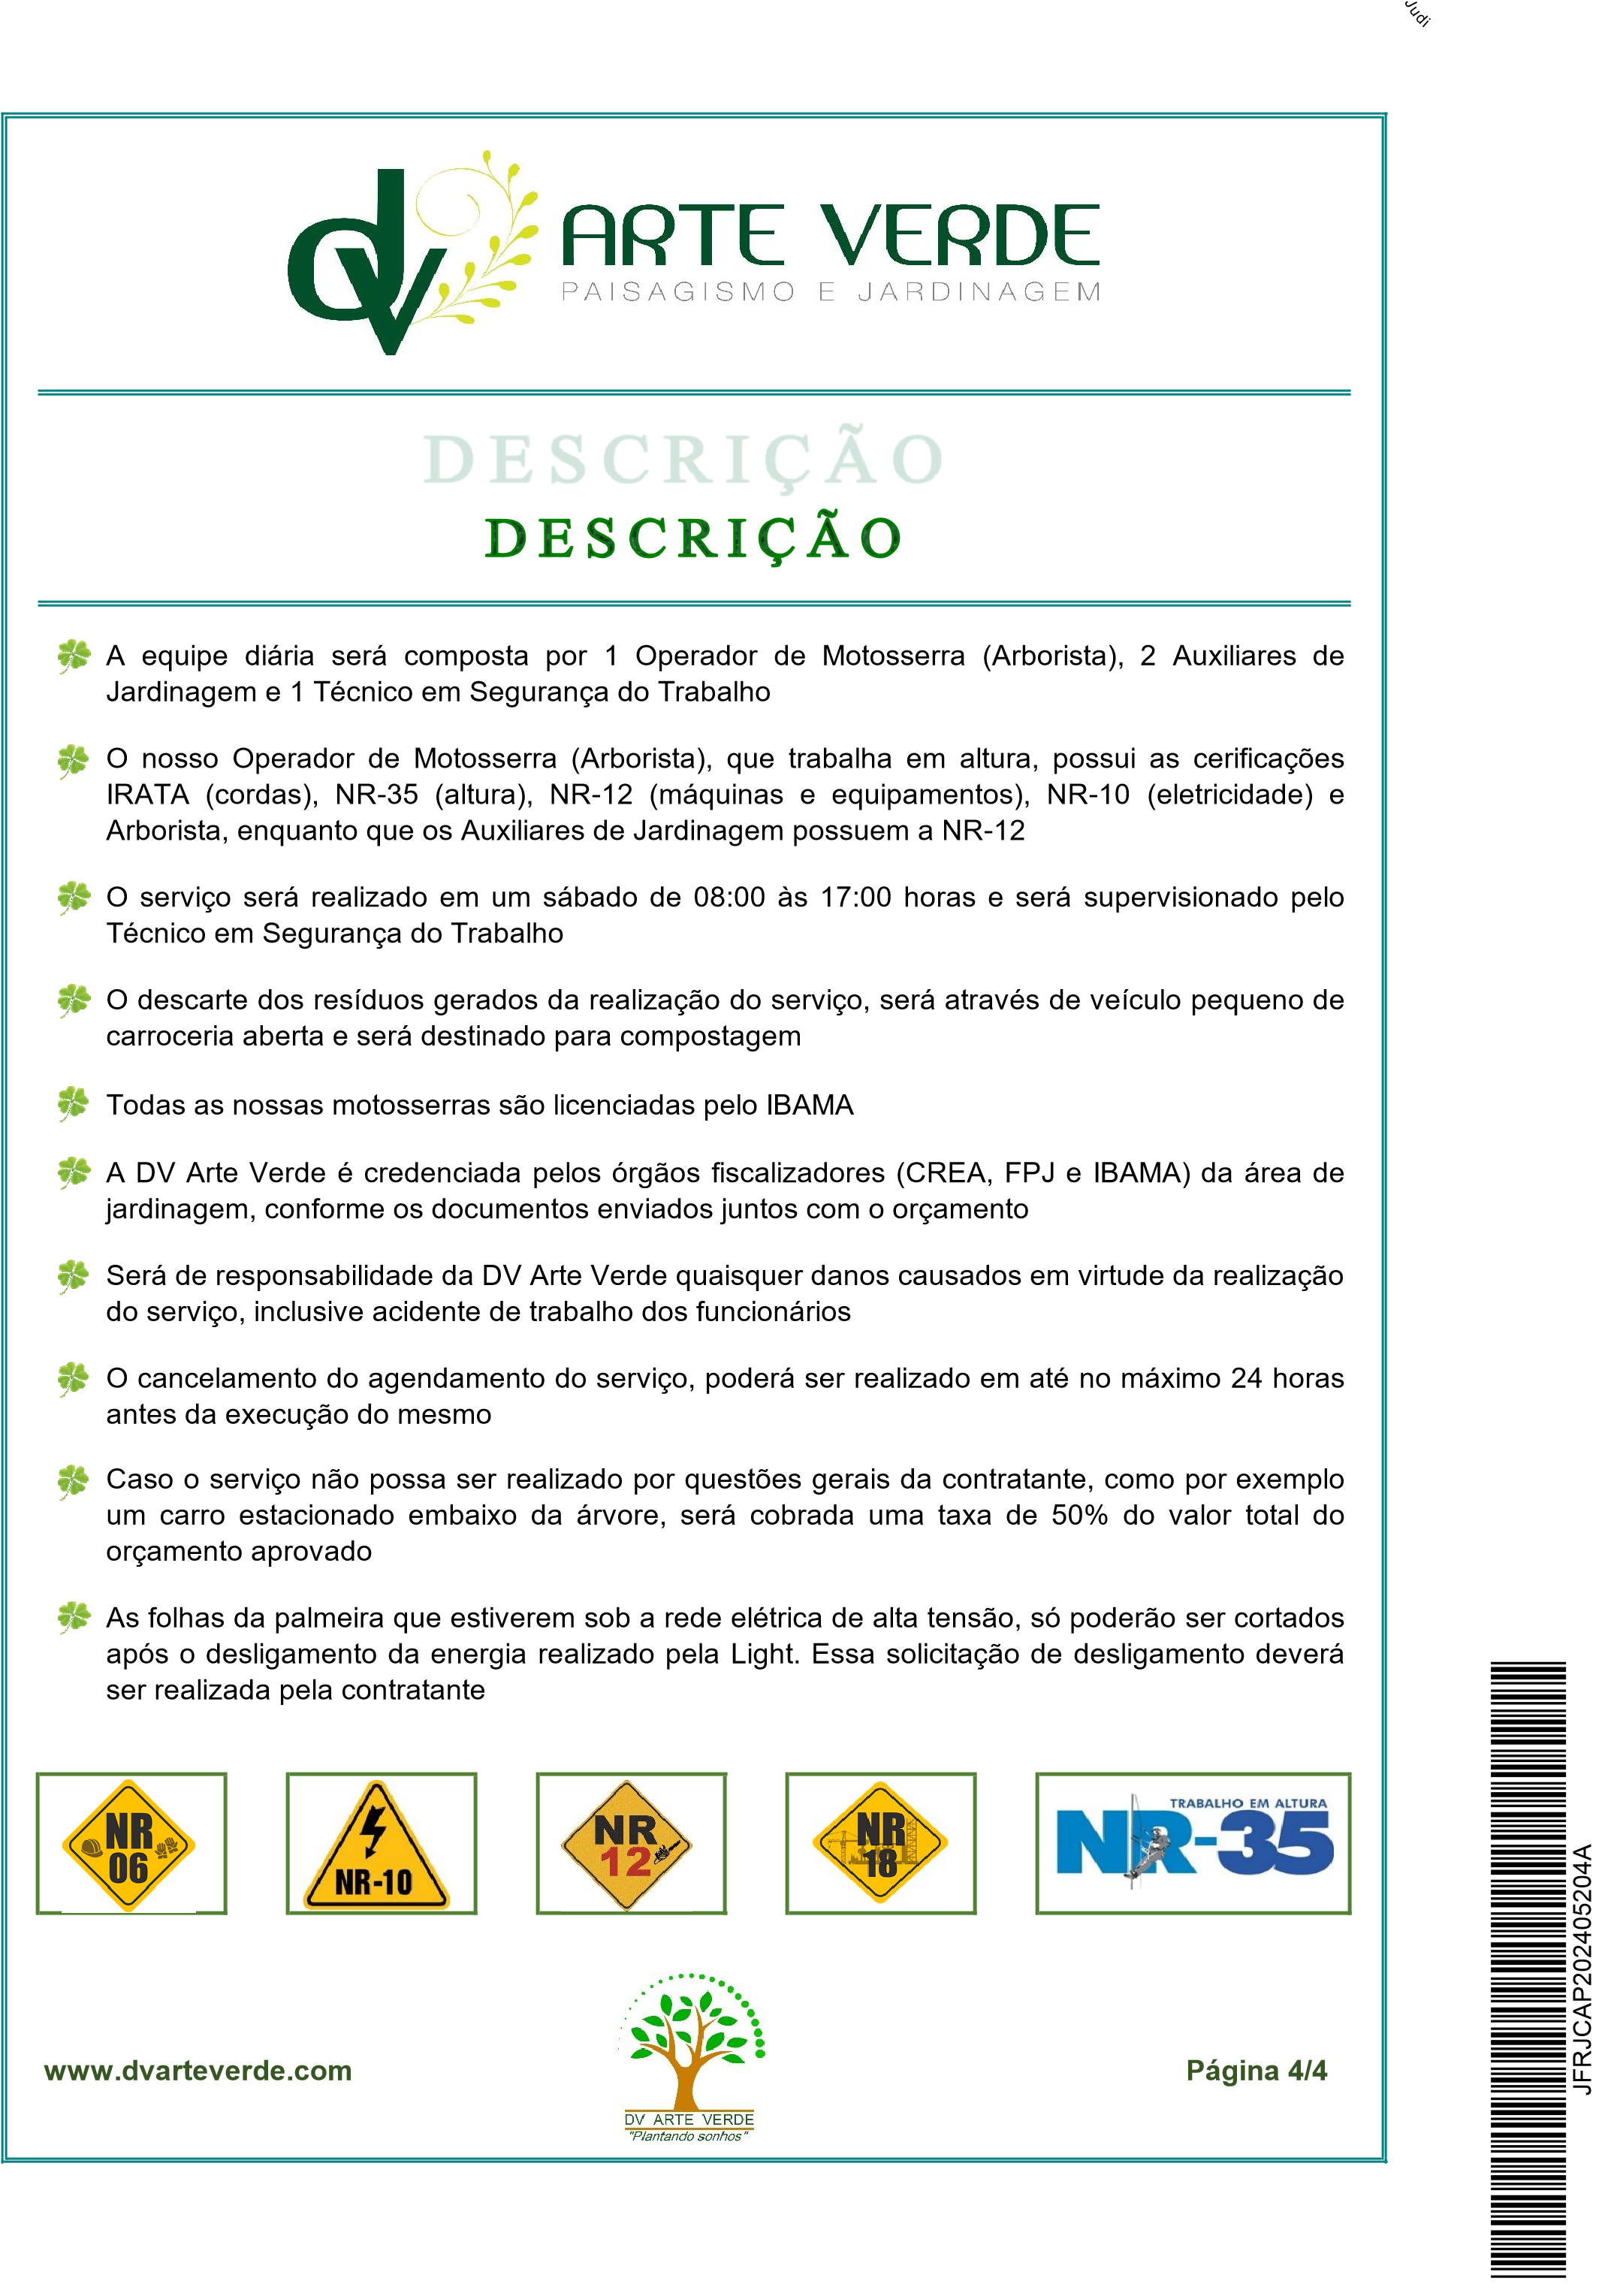
10/07/2024 13:35 RES: Serviços de remoção de árvores localizadas n... - Everaldo Matias Nicacio
RES: Serviços de remoção de árvores localizadas nas unidades da
SJRJ

comercial@chacarasantaclara.com.br
qua 10/07/2024 13:01
Para:Everaldo Matias Nicacio <matias@jfrj.jus.br>;
 1 anexo
Remoção Poder Judiciario .pdf;
Boa tarde !
Segue em anexo proposta para serviço de remoção de árvores e palmeira Favor confirmar recebimento deste e-mail.
JFRJCAP202405204A
J
u
d
i


De: Everaldo Ma as Nicacio <ma as@jfrj.jus.br>
Enviada em: terça-feira, 9 de julho de 2024 15:51
Assunto: Serviços de remoção de árvores localizadas nas unidades da SJRJ Prioridade: Alta

Boa tarde.

Solicito orçamento para a contratação de empresa especializada para prestação de serviços de remoção de árvores localizadas nas unidades da SJRJ, conforme termo de referência anexo.

Peço que seja informado o valor da proposta de orçamento para cada item (itens de 1 e 2) conforme indicado no termo de referência.

Peço que seja encaminhada resposta ainda que nega va para evitar novo contato.

https://correioweb.jfrj.jus.br/owa/#viewmodel=ReadMessageItem&ItemID=AAMkADJmODVlYzE0LTgzNTItNDZhOC1iNWNhLWY5MmQ2MDE3N… 1/2 10/07/2024 13:35 RES: Serviços de remoção de árvores localizadas n... - Everaldo Matias Nicacio Atenciosamente,

Everaldo Ma as Nicacio

Seção de Cotação
Jus ça Federal/RJ
JFRJCAP202405204A
S
e
ç
ã
o

J
u
d
i
c
i
á
r
i
a

J
a
n
e
i
r
o
https://correioweb.jfrj.jus.br/owa/#viewmodel=ReadMessageItem&ItemID=AAMkADJmODVlYzE0LTgzNTItNDZhOC1iNWNhLWY5MmQ2MDE3N… 2/2

TIPO | ALTURA | QUANT. | R$/UND
Palmeira rabo de peixe | 15,00 m | 01 und | 2.900.00
– Rua Salma Repani, 114 – Centro – Magé
TIPO | ALTURA | QUANT. | R$/UND
Sibipiruna | 14,00 m | 01 und | 4.100,00
Rio de Janeiro, 10 de Julho de 2024.

À
JUSTIÇA FEDERAL RJ
Nesta

REF: Proposta para Remoção de árvores e Palmeira

Prezados Senhores,

Conforme contatos mantidos com V.S.as; apresentamos abaixo as especificações técnicas e comerciais do orçamento para remoção de árvores e palmeira.

SERVIÇO
- Corte progressivo do tronco com remoção do material sem destoca das raízes;
- Retirada total, do material proveniente do serviço;
- Fornecimento de todo maquinário pessoal, necessário para remoção;
- Fornecimento de mão-de-obra especializada e EPI’s;
- Fornecimento de veículos para retirada e descarte de resíduos

EQUIPE
- Motorista
- Operadores de moto-serra
- Auxiliares de operador

EQUIPAMENTO

- Podão , escada, serras manuais
- Moto-serra
- Material de segurança (cintos, óculos, luvas e etc.)
- Catanas, facas e machados.
- Caminhão munck/ caminhão.
- EPI completo( cintos, óculos , luvas, capacete e etc.
JFRJCAP202405204A

PREÇO

01 – Av. Venezuela, 134 – Saúde

02

EMISSÃO DA NOTA FISCAL

Material e Equipamentos R$ 4.900,00 Mão de obra R$ 2.100,00
Total : R$ 7.000,00 ( Sete mil Reais )

CONDIÇÕES GERAIS

- O prazo de execução à combinar, conforme local do serviço, não será considerado dia de chuva como prazo.
- Valor do serviço será pago à combinar, mediante apresentação da nota fiscal.
- A Contratada será responsável pelas atividades executadas de acordo com as normas de saúde e segurança do trabalho, NR12, NR 35 e demais legislações vigentes.
- Os serviços deverão ser realizados com motosserras credenciados no IBAMA e por profissionais capacitados
- Destinação de todos os resíduos gerados pela poda de árvores para caçambas do contratante.
- Já estão incluídos : impostos e encargos trabalhistas, fiscais ou tributários , as despesas relativas a utilização de mão de obra especializada, materiais, equipamentos e meio de transporte.
- Validade da proposta é de 30 (trinta) dias.

CHÁCARA SANTA CLARA
Razão social: MISTER GARDEN PAISAGISMO EIRELI CNPJ 05.371.710/0001-41
Rua Paulo Roberto Mateus, 768 – Vargem Pequena RJ
21 3311-2000 www.chacarasantaclara.com.br comercial@chacarasantaclara.com.br
10/07/2024 16:15 RES: Serviços de remoção de árvores localizadas n... - Everaldo Matias Nicacio
RES: Serviços de remoção de árvores localizadas nas unidades da SJRJ

Reflorest <reflorest@reflorest.com.br>
qua 10/07/2024 16:02
Para:Everaldo Matias Nicacio <matias@jfrj.jus.br>;
 3 anexos
CREDENCIADO fundação 30062025.pdf; ATESTADO SUPRESSÃO NBC.pdf; JUSTIÇA FEDERAL Poda de arvores 2024.pdf;
Boa tarde.
Segue nossa cotação e documentos que não constam no SICAF

Ge r Jo I r
Esp. Eng. Ambiental
CREA: 2021106281
Tel: 24 98126.2530

De: Everaldo Ma as Nicacio [mailto:ma as@jfrj.jus.br]
Enviada em: terça-feira, 9 de julho de 2024 15:51
Assunto: Serviços de remoção de árvores localizadas nas unidades da SJRJ Prioridade: Alta
JFRJCAP202405204A

Boa tarde.

Solicito orçamento para a contratação de empresa especializada para prestação de serviços de remoção de árvores localizadas nas unidades da SJRJ, conforme termo de referência anexo.

Peço que seja informado o valor da proposta de orçamento para cada item (itens de 1 e 2) conforme indicado no termo de referência.

Peço que seja encaminhada resposta ainda que nega va para evitar novo contato.

Atenciosamente,

Everaldo Ma as Nicacio

Seção de Cotação
Jus ça Federal/RJ

https://correioweb.jfrj.jus.br/owa/#viewmodel=ReadMessageItem&ItemID=AAMkADJmODVlYzE0LTgzNTItNDZhOC1iNWNhLWY5MmQ2MDE3N… 1/1


Três Rios, 10 Julho 2024.

A JUSTIÇA FEDERAL
REF.: SERVIÇO DE SUPRESSÃO DE ÁRVORES .
Prezado(s) Sr(s).,
Vimos por meio desta, informar nosso orçamento para execução do referenciado, conforme solicitado.

1-SERVIÇO À EXECUTAR:
ITEM | Quant |  |  | Valor Unit | Valor Total
1 | 01 | Remoção de uma palmeira rabo de peixe (Altura aproximada de 15 metros) | Avenida Venezuela, 134 –  Saúde – Rio de Janeiro, RJ | 7.500,00 | R$ 8.500,00
2 | 01 | Remoção de uma Sibipiruna (Altura aproximada de 11 metros) | Rua Salma Repani, 114 – Centro – Magé, RJ | 9.500,00 | R$ 9.500,00
 |  |  |  | TOTAL | R$ 18.000,00

2 VALOR GLOBAL: R$ 18.000,00 ( Dezoito Mil Reais ).
. O valor ofertado inclui todos os custos diretos e indiretos necessários ao cumprimento dos serviços propostos, bem como taxas, impostos e contribuições fiscais.
. Utilização de Veículos, equipamentos e ferramentas apropriados, motosserras (Cadastrada no IBAMA com licenciamento em vigência); funcionários capacitados; EPI’s; transporte, alojamento e alimentação de funcionários, legalização junto ao IBAMA, CREA, e FUNDAÇÃO PARQUES E JARDINS. -Transporte e destinação final de todo material proveniente destes serviços.
3-PRAZO EXECUÇÃO:
JFRJCAP202405204A
O prazo de execução dos serviços é de 30 ( Trinta) dias ;
4-VALIDADE DA PROPOSTA: 90 dias
Desde já colocamo-nos a inteiro dispor para quaisquer esclarecimentos adicionais, subscrevemo-nos, Atenciosamente,

George Jose Ibrahim
Esp.EngªAmbiental

REFLOREST PLANTAS E JARDINS LTDA- ME
AV. COND. DO RIO NOVO, 1560– Cto– TRÊS RIOS– RJ– CEP. 25803-000
CNPJ 01.312.105/0001-49INSCR. EST. 84642177CREA 2008214644
PODER JUDICIÁRIO JUSTIÇA FEDERAL
SEÇÃO JUDICIÁRIA DO RIO DE JANEIRO

PARECER SIGA Nº JFRJ-PAR-2024/02179
Referência: Solicitação Eletrônica de Contratação Nº JFRJ-SEC-2024/00085, 29/05/24 - JFRJ.
Assunto: Licitação
Sra. Diretora da Secretaria Geral,
Trata-se de procedimento licitatório, com fulcro na Lei nº 14.133/21, Lei nº 12.846/2013, Lei Complementar nº 123/2006 alterada pela Lei Complementar nº 147 /2014, e nos Decretos nº 3.555/2000 e nº 10.024/2019, para contratação de empresa para prestação de serviços de remoção de árvores nas Unidades da Seção Judiciária do Rio de Janeiro -SJRJ, em consonância com as justificativas, Formulário de ESTUDOS TÉCNICOS PRELIMINARES - SJRJ Nº JFRJ-ETP-2024/00117-A (03/07/2024) e Termo de Referência Nº JFRJ-TER-2024/00273-A, datado de 24/07/2024, em substituição ao Termo de Referência JFRJ-TER-2024/00252-A (03/07/2024), elaborado pela Subsecretaria de Gestão de Serviços.
Frise-se que a pertinência do objeto em epígrafe já foi avaliada pela
Administração, tendo sido aprovada sua continuidade e registrado o código identificador ID-129, conforme informado no Formulário de ESTUDOS TÉCNICOS PRELIMINARES SJRJ Nº JFRJ-ETP-2024/00117-A e, ainda, apresenta as seguintes informações:
Classif. documental
30.01.01.03
JFRJPAR202402179A
- IDENTIFICADORES E OBJETO
ID da Programação: 129
Objeto: Contratação de empresa para prestação de serviços de remoção de árvores nas Unidades da Seção Judiciária do Rio de Janeiro -SJRJ.
- DESCRIÇÃO DA NECESSIDADE DA CONTRATAÇÃO:
É necessária a contratação desse tipo de serviço, visto que a sua não realização poderá ocasionar acidentes às pessoas, bem como prejuízos ao patrimônio da Justiça Federal.
[...]
04. ESTIMATIVA DAS QUANTIDADES PARA A CONTRATAÇÃO:
4.1 Contrato não Continuado/Pronta Entrega/RP
4.1.1 Critérios de Dimensionamento
Demanda levantada diretamente nas localidades por profissional habilitado
4.1.2 Quantidades:
Serão removidas um total de 2 árvores nas localidades que necessitarão desse tipo de serviço
[…]
- DESCRIÇÃO DA SOLUÇÃO:
6.1 Ciclo de Vida: menos de 1 ano
6.1.1 Caráter da Despesa deste Objeto: Temporário
Pagamento Integral dentro do Exercício: Sim
Necessidade de formação de Lote por Motivos Técnicos: Não
Necessidade Técnica de Indicação de Marcas/Fabricantes Específicos: Não
Necessidade de Alocação de Mão de Obra em Caso de Serviço: Não
- DEMONSTRATIVOS DOS RESULTADOS ESPERADOS:
Evitar possíveis acidentes, preservando pessoas, os bens patrimoniais da SJRJ e de terceiros
- JUSTIFICATIVA PARA O PARCELAMENTO OU NÃO DACONTRATAÇÃO:
JFRJPAR202402179A
c
i
á
r
Objeto divisível por localidade (Capital e interior), com vistas a permitir uma contratação menos onerosa com maior amplitude de licitantes.
- Providências a serem tomadas pela Administração previamente àCelebração do Contrato
9.1 Necessidade de Oitiva das Áreas Envolvidas: Não
- CONTRATAÇÕES CORRELATAS E/OU INTERDEPENDENTES:
Não se aplica
- CRITÉRIOS DE SUSTENTABILIDADE:
Não há. No Manual de Sustentabilidade nas Compras e Contratações do CJF não existe um critério específico para remoção de árvores. A Seção de Meio Ambiente, por e-mail, apresentou-nos um rol de critérios de sustentabilidade comuns às contratações de serviços e obras os quais, também, não se enquadram ao tipo de serviço que será realizado, salvo a necessidade de utilização pelos funcionários de equipamentos de EPI. Essa obrigatoriedade já se encontra no Termo de Referência, especialmente no item “Das Sanções Administrativas”. Assim também, consta na especificação, como meta a ser atingida para cálculo do IMR, a imprescindibilidade do descarte correto, em
2
local indicado pela legislação municipal, dos resíduos após realização dos serviços, o que se trata de prática que atende a padrões de sustentabilidade.
- IMPACTOS AMBIENTAIS:
- CONTRATAÇÃO ANTERIOR/PROCESSO ADMINISTRATIVO:
JFRJ-EOF-2022/00865
- PARECER CONCLUSIVO SOBRE A VIABILIDADE DACONTRATAÇÃO:
Trata-se de modelo de contratação já adotado pela Administração em exercícios anteriores, e tem se mostrado adequado para o atendimento eficiente às demandas da SJRJ, sendo, portanto, viável a contratação nos termos propostos e adaptado à nova legislação.
O Formulário de Análise de Riscos SIGA Nº JFRJ-FOR-2024/08105,
apresenta como risco a “queda das árvores, podendo ocasionar acidentes a pessoas, além de danos às instalações e veículos”, com grau de risco ALTO.
Consta juntada do Dimensionamento Estimado do Objeto a ser contratado,
conforme documento JFRJ-FOR-2024/08108-A, de 03/07/2024.
Cumpre ressaltar a juntada dos seguintes documentos, necessários à
licitação do objeto em epígrafe:
JFRJPAR202402179A
S
e
ç
ã
o

c
i
á
r
i
a

J
a
n
e
i
r
o
      - Relatório de Podas e Remoções Emergenciais, emitido pela Vinil Engenharia
em 29/02/2024;
      - AUTORIZAÇÃO PARA REMOÇÃO DE ARVÓRES EM ÁREA PARTICULAR
Nº 13449, emitida pela Fundação Parques e Jardins da SMAC/Prefeitura da Cidade do Rio de Janeiro, datada de 17/05/2024 relativo ao imóvel situado na Avenida Venezuela, 134;
      - AUTORIZAÇÃO nº 043/2024 PARA corte DE ARVÓRES, emitida pelaSecretaria Municipal do Meio Ambiente da Prefeitura Municipal de Magé, datada de 19/04/2024;
      - Relatório Técnico de Vistoria da Secretaria Municipal de Agricultura e Meio Ambiente de Nova Iguaçu, emitido pela Secretaria de Licenciamento e Fiscalização Ambiental, datado de 10/05/2024, indeferindo a remoção de árvores
Consta juntada do mapa comparativo de preços e pesquisa de preços (JFRJCAP-2024/05204-A, de 11/07/2024), elaborado pela Seção de Cotação/SCM.
A Coordenadoria de Planejamento da Subsecretaria de Planejamento, Orçamento e Finanças informou, conforme DESPACHO SIGA Nº JFRJ-DES-2024/25634:
De ordem, informo que há dotação orçamentária para esta despesa na programação de 2024, ressaltando que o valor previsto será subtraído da cota orçamentária da SGS, referente ao ID 129-SGS.
3
Apresento a classificação econômica da despesa para análise pela SEACO:
        - Ação: JC
        - PTRES: 168312
        - Elemento de Despesa: 33.90.39.79
A Seção de Orientação e Conformidade Contábil (JFRJ-DES-2024/25692-A)
informou que a classificação indicada pela SOF, no JFRJ-DES-2024/25634, encontra-se adequada.
Em 16/07/2024 a presente SEC foi devolvida à Subsecretaria de Contratações e Material para juntada de minuta de Termo de Contrato, com as adequações necessárias na minuta de Edital. (JFRJ-DES-2024/26033-A)
Em seguida, consta juntada da minuta de Termo de Contrato, conforme JFRJDES-2024/26033-A).
Em 22/07/2024, a Diretora desta Subsecretaria, mediante DESPACHO SIGA Nº JFRJ-DES-2024/26815, encaminhou a SEC à Subsecretaria de Gestão de Serviços, conforme abaixo:
À SUBSECRETARIA DE GESTÃO DE SERVIÇOS,
Preliminarmente, para esclarecimento quanto à divergência verificada entre o item 2 da tabela 1.1 do Termo de Referência -Remoção de uma Sibipiruna, na localidade de Magé, e o constante na AUTORIZAÇÃO nº 043/2024/Magé , pela qual foi autorizado somente o CORTE de 1 mangueira, 1 sibipiruna e 1 coqueiro.
JFRJPAR202402179A
c
i
á
r
Outrossim, para as seguintes adequações no que tange ao Termo de Referência:
- Item 1.3 - adequar a redação para: "O Termo de Contrato oferecemaior detalhamento das regras que serão aplicadas em relação à vigência da contratação."
- Item 5.1.2 - adequar a redação para' "A ordem de serviço seráencaminhada à contratada até o segundo dia útil posterior à assinatura do Termo de Contrato.";
- excluir as menções entre parênteses ao Decreto nº 11.246 e
- incluir como obrigação da empresa contratada a obrigatoriedade deapresentação de licença para porte e uso de motosserra (LPU) , emitida pelo IBAMA.
Em resposta ao despacho supra, a Supervisora da Seção de Serviços de Conservação informou o que se segue: (DESPACHO SIGA Nº JFRJ-DES-2024/27031)
Considerando o DESPACHO SIGA JFRJ-DES-2024/26815, informamos que, segundo o engenheiro florestal da empresa Vinil,
4
corte e remoção são sinônimos. Informamos, também, que somente a espécie arbórea sibipiruna é de responsabilidade desta Seccional, pois é a que se encontra em nosso terreno. A mangueira e o coqueiro não são de nossa responsabilidade, mesmo que estejam especificadas na aludida autorização, já que se encontram no terreno vizinho.
Por fim, informamos que as solicitações para as adequações necessárias na especificação foram feitas e o texto sugerido na última parte do despacho foi acrescentado no Termo de Referência como item 5.4.11, tendo este documento sido juntado ao presente.
Consta juntada do Termo de Referência JFRJ-TER-2024/00273-A, datado de 24/07/2024, conforme adequações indicadas no despacho JFRJ-DES-2024/26815.
No que tange às minutas de EDITAL e de TERMO DE CONTRATO, cumpre-
me informar que atendem aos dispositivos legais em vigor, com fulcro na Lei nº 14.133 /21, Lei nº 12.846/2013, Lei Complementar nº 123/2006 alterada pela Lei Complementar nº 147/2014, e nos Decretos nº 3.555/2000 e nº 10.024/2019, cabendo, contudo, as seguintes adequações:
TERMO DE CONTRATO
- Item 5.1 - substituir o final da redação , onde se lê "na forma determinada nos artigos 106 e 107, da Lei nº 14.133/2021. " para "na forma determinada no artigo 111 e c/c artigo 6, XVII, da Lei nº 14.133/2021." e

- CLÁUSULA NONA – DAS OBRIGAÇÕES DA CONTRATADA - incluir o seguinte item: " A contratada se obriga a apresentar a licença para porte e uso de motosserra (LPU) , emitida pelo IBAMA, na ocasião da assinatura do Termo de Contrato."
JFRJPAR202402179A
c
i
á
r
Informo que o objeto da contratação está previsto no Plano de Contratações Anual 2024 da JFRJ (item 129), conforme (Microsoft Power BI), no valor de R$ 70.000,00.
Em face do exposto, entendo não haver óbice ao prosseguimento da SEC em
pauta, com vistas ao início do devido torneio licitatório.
Por fim, ficam designados os servidores na forma abaixo indicada para a
gestão e fiscalização técnica dos contratos a serem firmados nos presentes autos, em conformidade com o art. 117, da Lei 14.133/21 (JFRJ-FOR-2024/08106):
GESTOR – CONTRATO – TITULARIDADE – MATRÍCULA
Luã Gouveia Benini Vargas – Titular – 18496
Paula Terra Teixeira – Suplente – 18369
FISCAL TÉCNICO – CONTRATO – TITULARIDADE – MATRÍCULA
Luã Gouveia Benini Vargas – Titular – 18496
Roberta Matera Rangel – Suplente – 18672
FISCAL DA CAPITAL INCLUÍDO – TITULARIDADE – MATRÍCULA
5
Prédio: Venezuela
Alex da Silva Sampaio – Titular – 18384
Claudio Augusto Chaves – Suplente – 10663
FISCAL DE SUBSEÇÃO JUDICIÁRIA INCLUÍDO – TITULARIDADE – MATRÍCULA
Magé
Adamastor Ferreira da Silva Filho – Titular – 10439
Otton Cid da Conceição – Suplente – 18424
É o Parecer.
Rio de Janeiro, 26 de julho de 2024.
DENISE VIEIRA
SUPERVISOR
SEÇÃO DE ANÁLISE JURÍDICA DE PROCEDIMENTOS PARA CONTRATAÇÕES
MARCIA MARIA CORREA DOS SANTOS
Diretora da Subsecretaria Jurídico-Administrativa
JFRJPAR202402179A
c
i
á
r
em exercício
6
PODER JUDICIÁRIO JUSTIÇA FEDERAL
SEÇÃO JUDICIÁRIA DO RIO DE JANEIRO

DESPACHO SIGA Nº JFRJ-DES-2024/27436
Referência: Solicitação Eletrônica de Contratação Nº JFRJ-SEC-2024/00085 , 29/05/24 - JFRJ.
Assunto: Licitação
Ratifico o PARECER SIGA Nº JFRJ-PAR-2024/02179, da SEPCO/ACON

/Subsecretaria Jurídico-Administrativa e aprovo as justificativas, Formulário de ESTUDOS TÉCNICOS PRELIMINARES - SJRJ Nº JFRJ-ETP-2024/00117-A (03/07/2024) e Termo de Referência Nº JFRJ-TER-2024/00273-A, datado de 24/07/2024, elaborado pela Subsecretaria de Gestão de Serviços, e autorizo o início do certame licitatório, com fulcro na Lei nº 14.133/21, Lei nº 12.846/2013, Lei Complementar nº 123/2006 alterada pela Lei Complementar nº 147/2014, e nos Decretos nº 3.555/2000 e nº 10.024/2019, para c ontratação de empresa para prestação de serviços de remoção de árvores nas Unidades da Seção Judiciária do Rio de Janeiro -SJRJ.
Classif. documental
30.01.01.03
JFRJDES202427436A
Assinado com senha por LUCIENE DA CUNHA DAU - 26/07/2024 às 17:28:25.
Documento Nº: 4166392-4642 - consulta à autenticidade em https://siga.jfrj.jus.br/sigaex/public/app/autenticar?n=4166392-4642
S
e
ç
ã
o

c
i
á
r
i
a

J
a
n
e
i
r
o
Indico para Pregoeiro e servidores que deverão compor sua equipe de apoio
os servidores autorizados por meio da PORTARIA Nº JFRJ-PSG-2023/00002, de 12 de abril de 2023.
À Subsecretaria de Contratações e Material para prosseguimento, em
conformidade com o Parecer da Subsecretaria Jurídico-Administrativa.
Rio de Janeiro, 26 de julho de 2024.
LUCIENE DA CUNHA DAU
DIRETOR DE SECRETARIA Diretora da Secretaria Geral

